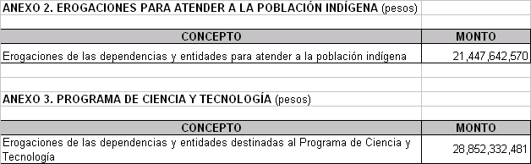

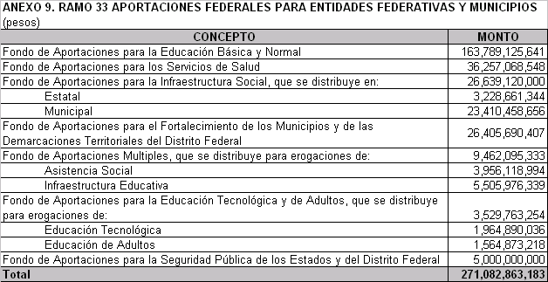

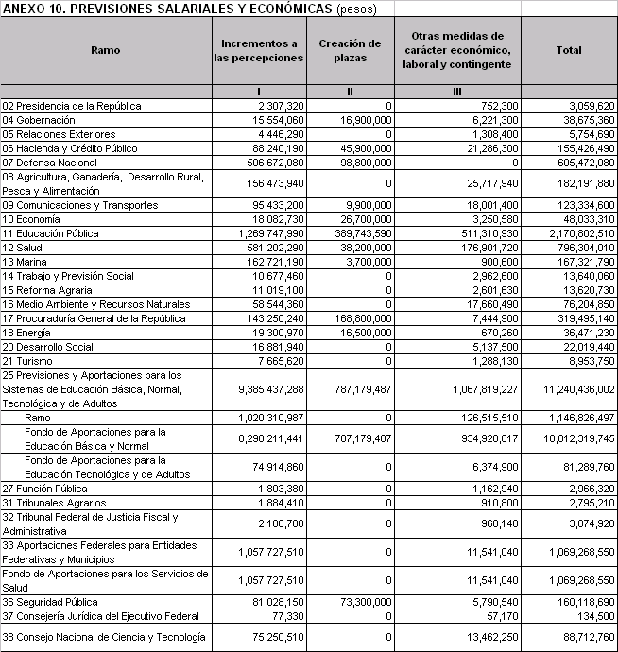

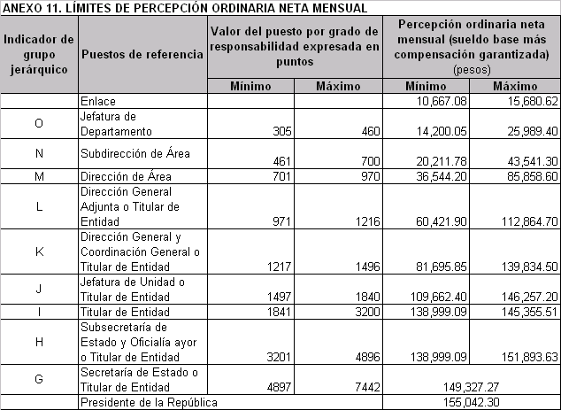

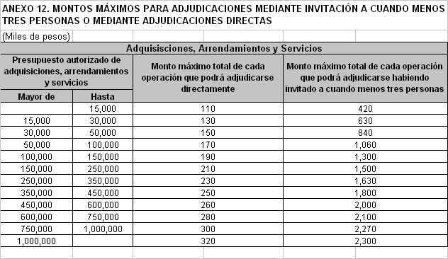

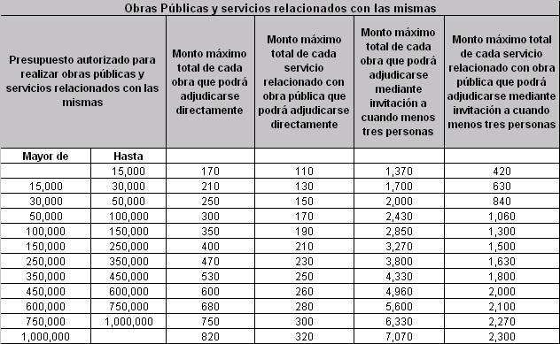

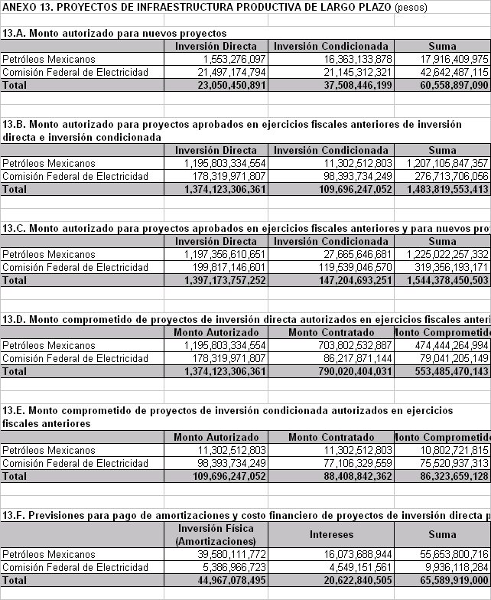

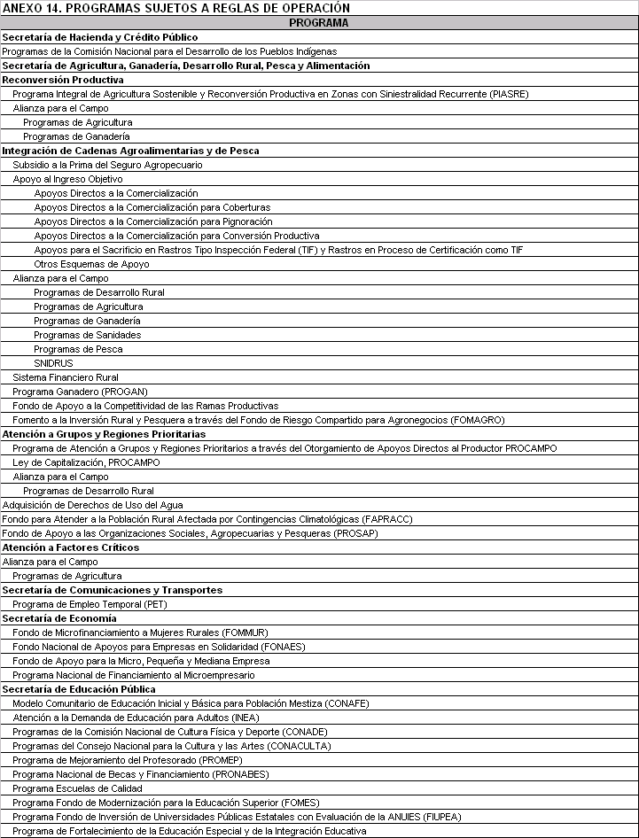

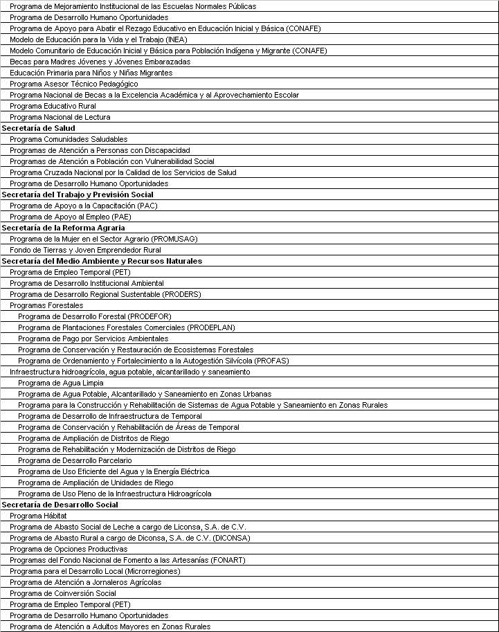

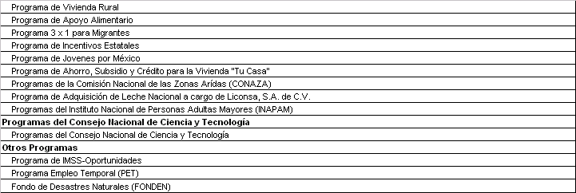

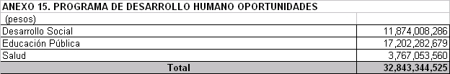

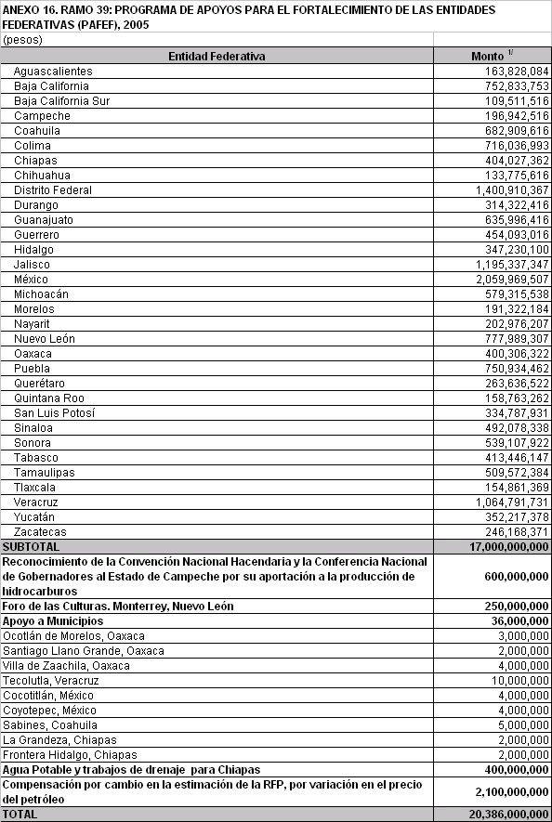

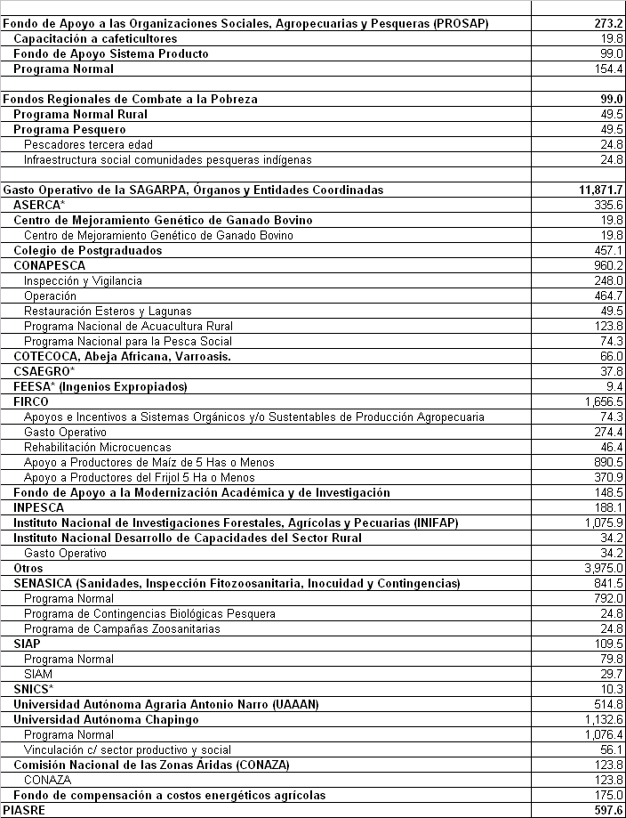

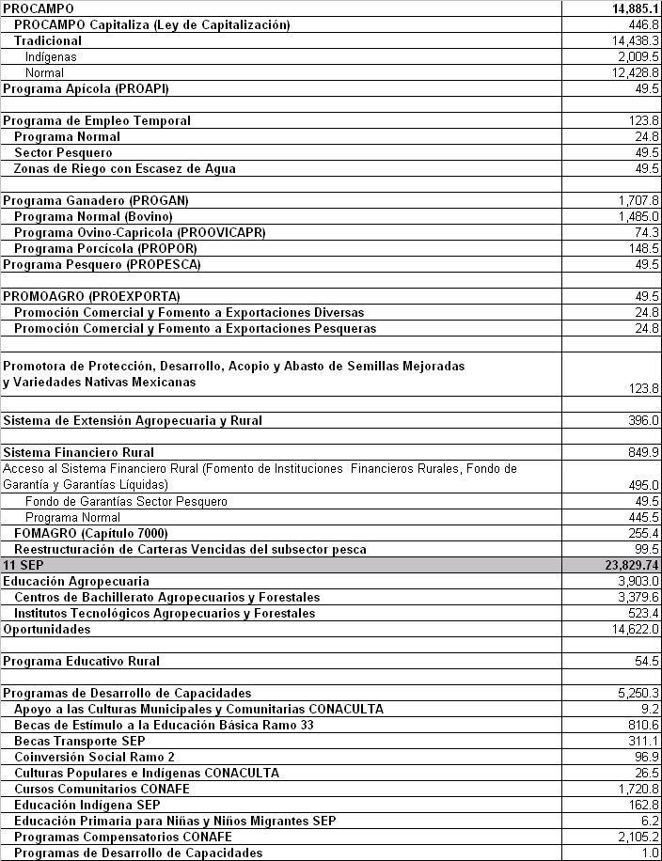

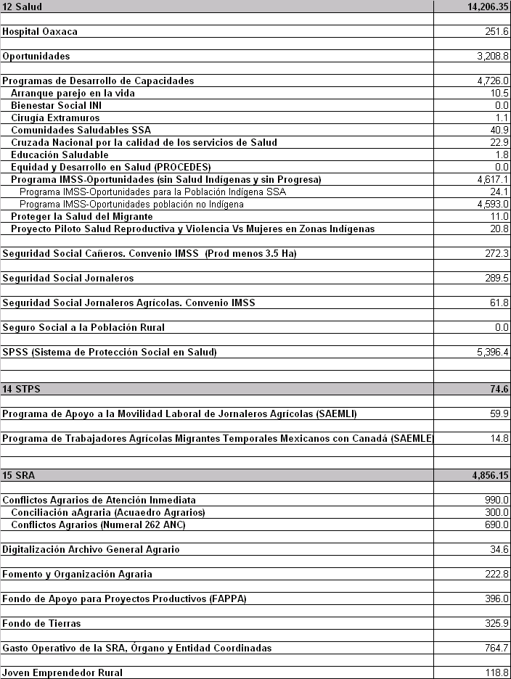

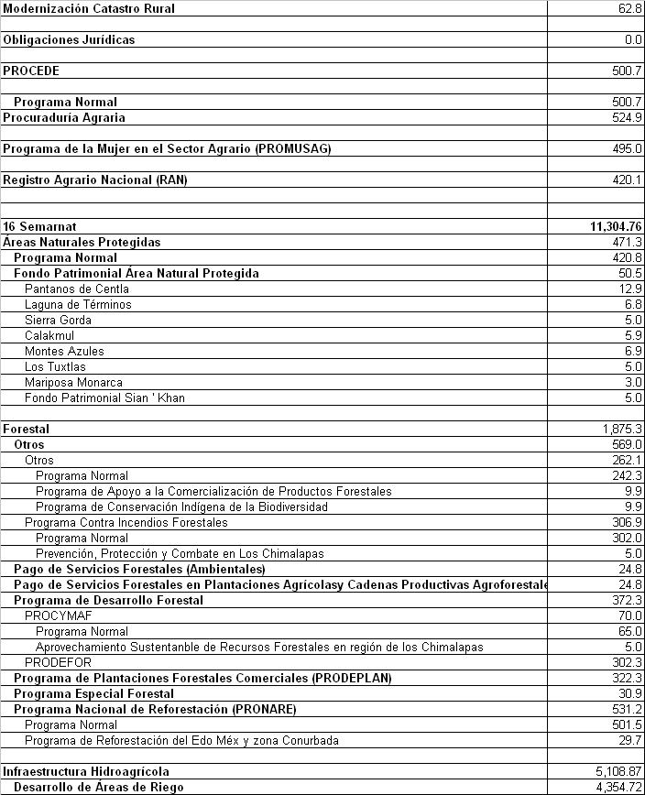

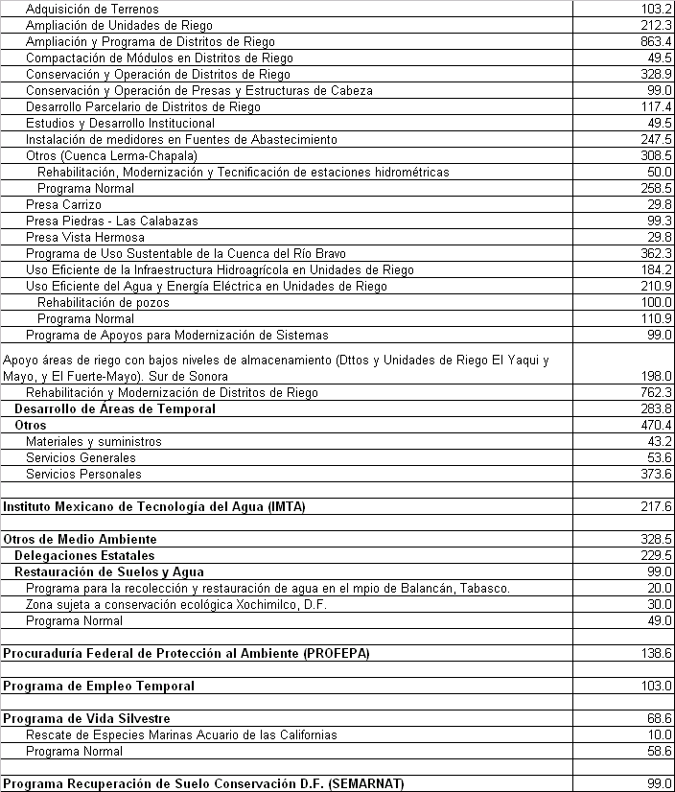

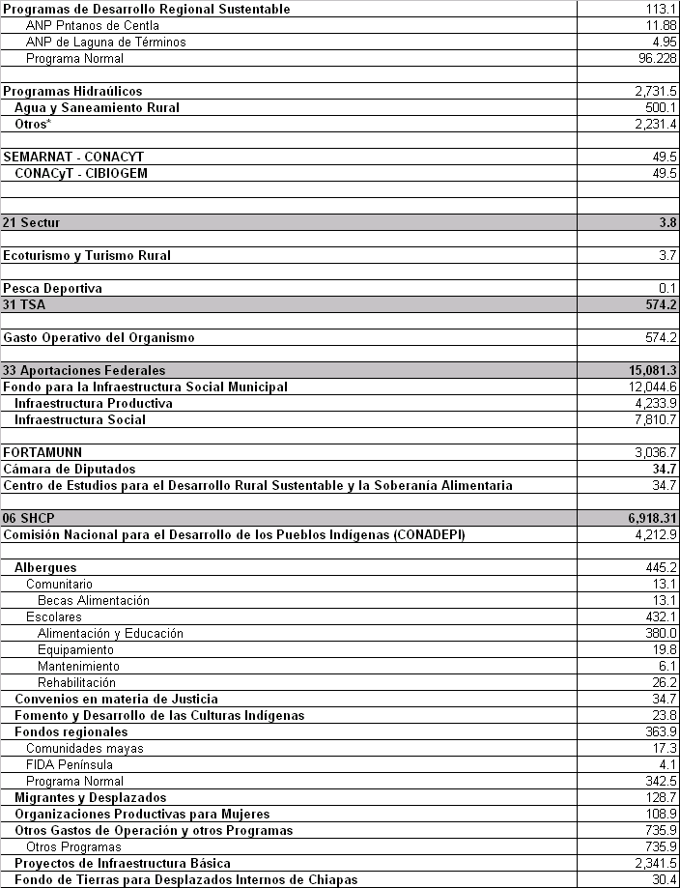

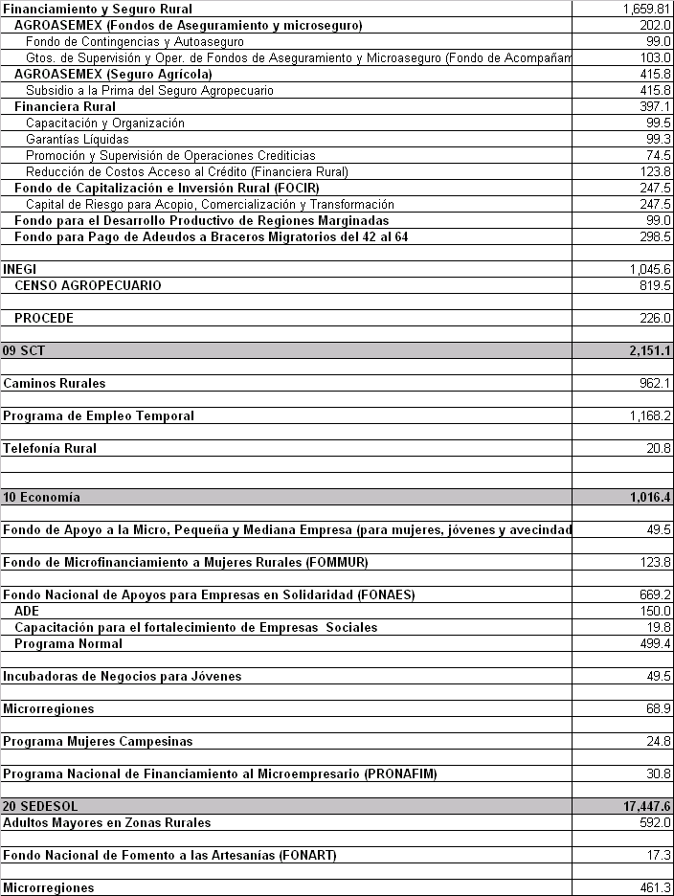

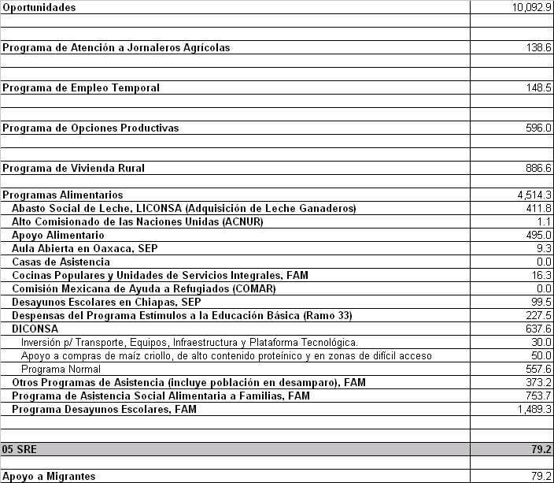

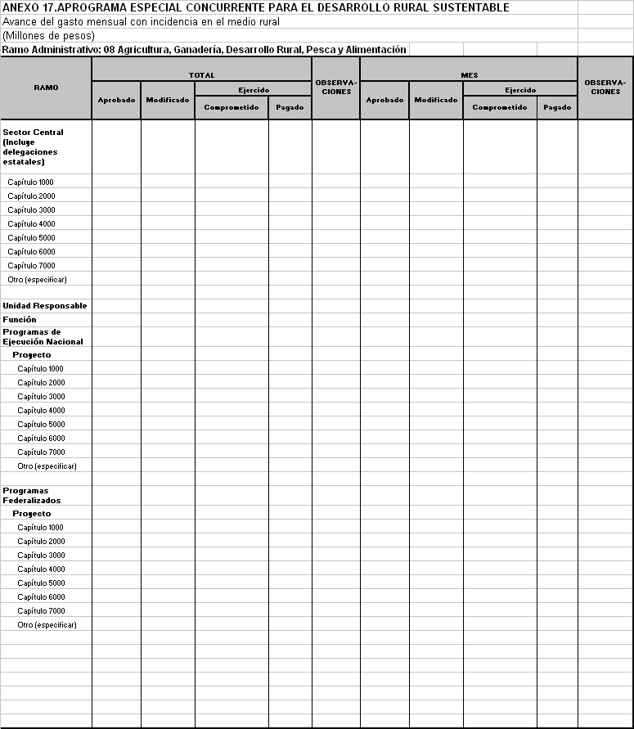

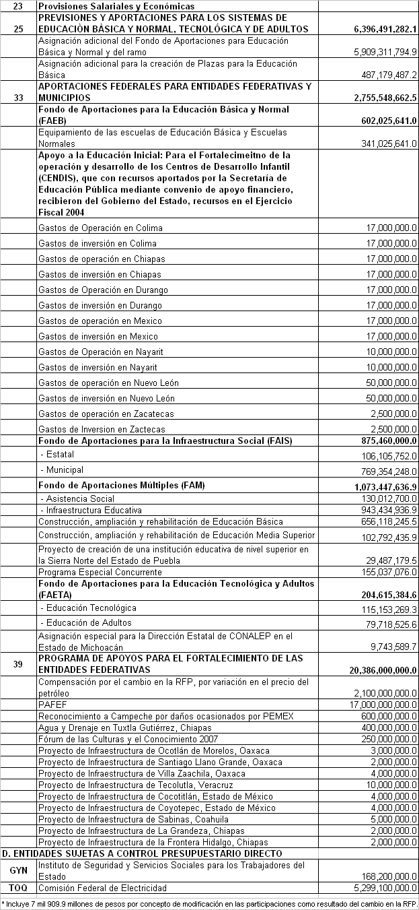

ANEXO 19.B PROYECTOS DE INVERSIÓN 2005 (millones de pesos)
AGUA POTABLE EN ZONAS URBANAS Y RURALES, DRENAJE Y SANEAMIENTO
ESTADO | NOMBRE DEL PROYECTO | MONTO
 | TOTAL AGUASCALIENTES | 67,168.5
AGUASCALIENTES | DRENAJE Y SANEAMIENTO EN ZONAS RURALES PROXIMO AL RIO CHILOTE, EJIDO JOSE MA. MORELOS, CAÑADA HONDA | 1,000.0
AGUASCALIENTES | SANEMIENTO DEL RIO SAN PEDRO | 54,500.0
AGUASCALIENTES | CONSTRUCCIÓN DEL SISTEMA DE AGUA POTABLE RODEO, EL | 560.0
AGUASCALIENTES | EMISOR Y SISTEMA DE TRATAMIENTO,SEGUNDA ETAPA CERRO BLANCO | 1,812.5
AGUASCALIENTES | EMISOR Y SISTEMA DE TRATAMIENTO,SEGUNDA ETAPA. SAN JACINTO | 4,000.0
AGUASCALIENTES | SISTEMA DE TRATAMIENTO, SEGUNDA ETAPA. SAN JUAN DE LA NATURA | 2,796.0
AGUASCALIENTES | RED DE ALCANTARILLADO, EMISOR Y SISTEMA DE TRATAMIENTO. CALDERA | 2,500.0
 | TOTAL BAJA CALIFORNIA | 426,977.0
BAJA CALIFORNIA | PROYECTO INTEGRAL DE INFRAESTRUCTURA HIDRAULICA Y SANEAMIENTO DE BAJA CALIFORNIA | 250,000.0
BAJA CALIFORNIA | Construcción de Carcamo, Linea a presión, Interconexiones de Linea de aguas negras, Equipamiento y Electrificación (Primera etapa). ISLA DE CEDROS | 600.0
BAJA CALIFORNIA | LINEA DE CONDUCCION CON TUBERIA DE PVC C900 DE 4\" DE DIAMETRO COLONIA ARTICULO 115 | 546.0
BAJA CALIFORNIA | PERFORACION DE POZO, LINEA DE CONDUCCION, EQUIPAMIENTO Y ELECTRIFICACION DE POZO, CONSTRUCCION DE TANQUE DE CONCRETO DE 50 M3 Y RED DE DISTRIBUCION EN LA COLONIA ARTICULO 115 Y 14 DE FEBRERO. COLONIA ARTICULO 115 | 4,699.0
BAJA CALIFORNIA | Relocalizacion de pozo para el Poblado Chula Vista POBLADO CHULAVISTA (EL CHORIZO) | 1,226.0
BAJA CALIFORNIA | Construcción de Red de distribucion de Agua Potable AMPLIACION NUEVO LEON | 406.0
BAJA CALIFORNIA | PTAR Mexicali " Las Arenitas " Lagunas de estabilización Inicio de construcción programado para octubre 2004 | 50,000.0
BAJA CALIFORNIA | PTAR Rosarito " Norte " Convenio de CEAS con I.P. Falta equipamiento (antes Lomas de Rosarito) | 12,500.0
BAJA CALIFORNIA | PTAR La Morita En proceso de licitación | 25,000.0
BAJA CALIFORNIA | PTAR Monte los Olivos En proceso de licitación | 48,500.0
BAJA CALIFORNIA | PTAR Tecolote - La Gloria En proceso de licitación | 33,500.0
 | TOTAL BAJA CALIFORNIA SUR | 88,604.5
BAJA CALIFORNIA SUR | REHABILITACION PLANTA DE TRATAMIENTO DE AGUAS RESIDUALES DE LA PAZ | 30,000.0
BAJA CALIFORNIA SUR | CONSTRUCCION PLANTA DE TRATAMIENTO DE AGUAS RESIDUALES, TODOS LOS SANTOS | 10,000.0
BAJA CALIFORNIA SUR | CONSTRUCCION PLANTA DESALINIZADORA, EL SARGENTO | 7,500.0
BAJA CALIFORNIA SUR | DESALINIZADORA, LOS BARRILES | 7,500.0
BAJA CALIFORNIA SUR | DREN EN LOPEZ MATEOS | 5,000.0
BAJA CALIFORNIA SUR | DREN EN PUERTO SAN CARLOS | 6,250.0
BAJA CALIFORNIA SUR | PLANTA DE TRATAMIENTO EN LOPEZ MATEOS | 1,500.0
BAJA CALIFORNIA SUR | PLANTA DE TRATAMIENTO PUERTO SAN CARLOS | 3,000.0
BAJA CALIFORNIA SUR | PLANTA DE TRATAMIENTO SANTA ROSALIA | 6,000.0
BAJA CALIFORNIA SUR | CONSTRUCCIÓN DE RED DE ALCANTARILLADO SANITARIO Y SISTEMA DE TRATAMIENTO DE AGUAS RESIDUALES POR EL SISTEMA DE LAGUNAS FCULTATIVAS (SEGUNDA ETAPA) VILLA MORELOS (LOS INOCENTES) | 2,854.5
BAJA CALIFORNIA SUR | PTAR Cabo San Lucas Lodos Activados Ampliación de 100 a 120 l/s segunda etapa; avance 65%. | 9,000.0
 | TOTAL CAMPECHE | 120,448.5
CAMPECHE | ACUEDUCTO LOPEZ MATEOS - XPUJIL | 47,500.0
CAMPECHE | DRENAJE POR VACIO DEL CENTRO HISTORICO DE LA CD. DE CAMPECHE | 6,500.0
CAMPECHE | ELABORACION DEL PROYECTO EJECUTIVO PARA LA CONSTRUCCION DEL ACUEDUCTO CHICBUL-CD DEL CARMEN | 1,500.0
CAMPECHE | ELABORACION DEL PROYECTO EJECUTIVO PARA LA CONSTRUCCION DEL ACUEDUCTO GUAYAMON -CHINA EN EL MUNICIPIO DE CAMPECHE | 1,500.0
CAMPECHE | PLANTA POTABILIZADORA EN LA CIUDAD DE CAMPECHE (LLAVE EN MANO) | 47,500.0
CAMPECHE | ABASTECIMIENTO DEL SISTEMA DE AGUA POTABLE. BEL-HA | 632.5
CAMPECHE | ABASTECIMIENTO DEL SISTEMA DE AGUA POTABLE. LUCHA, LA | 632.5
CAMPECHE | PERFORACION Y EQUIPAMIENTO DE POZO, INTERCONEXIONES, CASETAS, PLANTA POTABILIZADORA, PROTECCION DE FUENTE, TANQUE ELEVADO, RED DE DISTRIBUCION, TOMAS DOMICILIARIAS, LETRINA.LA OBRA SE EJCUTARA POR ETA SANTO DOMINGO (EL SACRIFICIO) | 1,650.0
CAMPECHE | PERFORACION Y EQUIPAMIENTO DE POZO, INTERCONEXIONES, CASETAS, PLANTA POTABILIZADORA, PROTECCION DE FUENTE, TANQUE ELEVADO,RED DE DISTRIBUCION, TOMAS DOMICILIARIAS, LETRINA.LA OBRA SE EJCUTARA POR ETAP TAMBORES DE EMILIANO ZAPATA, LOS | 1,450.0
CAMPECHE | ABASTECIMIENTO DE AGUA POTABLE. NUEVA ESPERANZA, LA | 939.0
CAMPECHE | ABASTECIMIENTO DEL SISTEMA DE AGUA POTABLE. CALAX | 954.5
CAMPECHE | ABASTECIMIENTO DEL SISTEMA DE AGUA POTABLE. CARLOS SALINAS DE GORTARI | 816.5
CAMPECHE | ABASTECIMIENTO DEL SISTEMA DE AGUA POTABLE. SAN ISIDRO | 847.0
CAMPECHE | ABASTECIMIENTO DEL SISTEMA DE AGUA POTABLE NORIA, LA | 607.0
CAMPECHE | ABASTECIMIENTO DEL SISTEMA DE AGUA POTABLE NUEVA ESPERANZA DOS (SANTO DOMINGO) | 1,133.0
CAMPECHE | CONSTRUCCIÓN DE SISTEMA DE AGUA POTABLE PACHUITZ | 877.5
CAMPECHE | ABASTECIMIENTO DEL SISTEMA DE AGUA POTABLE RIBERA EL MANGAL | 796.0
CAMPECHE | ABASTECIMIENTO DEL SISTEMA DE AGUA POTABLE RIBERA GOMEZ | 653.0
CAMPECHE | ABASTECIMIENTO DEL SISTEMA DE AGUA POTABLE RIBERA PUERTO ARTURO | 786.0
CAMPECHE | ABASTECIMIENTO DEL SISTEMA DE AGUA POTABLE RIBERA SAN EDUARDO | 1,041.0
CAMPECHE | ABASTECIMIENTO DEL SISTEMA DE AGUA POTABLE RIBERA TILA | 1,281.0
CAMPECHE | CONSTRUCCIÓN DEL SISTEMA DE AGUA POTABLE RIBERA LA BODEGA | 852.0
 | TOTAL CHIAPAS | 592,986.2
CHIAPAS | REALIZACION DE LA 2DA ETAPA DE DRENAJE Y ALCANTARILLADO EN EL MUNICIPIO DE CHANAL | 2,500.0
CHIAPAS | CONSTRUCCION DE LA RED DE AGUA POTABLE DE CABECERA MUNICIPAL DE CHICOMUSELO | 2,400.0
CHIAPAS | REHABILITACION DEL SISTEMA DE AGUA POTABLE EN LA CABECERA MUNICIPAL DE CHILAPA DE CORZO | 13,000.0
CHIAPAS | PROYECTO DE SANEAMIENTO DEL SISTEMA DE DRENAJE DE LA CABECERA MUNICIPAL DE IXTAPA A LA PLANTA DE TRATAMIENTO | 5,500.0
CHIAPAS | RED DE ABASTECIMIENTO DE AGUA POTABLE DE LAS COMUNIDADES DE AZTLAN, CUAUHTEMOC Y 5 DE FEBRERO DEL MUNICIPIO DE IXTAPA | 5,500.0
CHIAPAS | CONSTRUCCION DE LA RED DE AGUA POTABLE DE LA CABECERA MUNICIPAL DE MOTOZINTLA | 9,000.0
CHIAPAS | PERFORACION DE POZOS PROFUNDOS Y RED DE DISTRIBUCION DE AGUA PARA LAS COLONIAS SANTUARIO I DEL MUNICIPIO DE SOCOLTENANGO | 4,250.0
CHIAPAS | CONSTRUCCION DE LA RED DE AGUA POTABLE EN LAS COMUNIDADES DE VIDEME DE OCAMPO Y SANQUINGUEZ DEL MUNICIPIO DE TAPILULA | 900.0
 | TOTAL CHIAPAS | 592,986.2
CHIAPAS | SISTEMA DE ALCANTARILLADO Y DRENAJE EN LA CABECERA MUNICIPAL DE TZIMOL | 18,000.0
CHIAPAS | CONSTRUCCION DEL SISTEMA DE ALCANTARILLADO SANITARIO DEL MPIO BENEMERITO DE LAS AMERICAS | 12,300.0
CHIAPAS | AMPLIACION Y REHABILITACION CON ASFALTO Y DREN PLUVIAL DE LA PROLONGACION INSURGENTES LOCALIDAD LOS PINOS MARIA AUXILIADORA MPIO DE SAN CRISTOBAL DE LAS CASA | 5,376.0
CHIAPAS | CONSTRUCCION DE COLECTORES MARGINALES DE LA CIUDAD DE SAN CRISTOBAL DE LAS CASAS | 32,847.8
CHIAPAS | CONSTRUCCION DE DREN PLUVIAL AV. PANTALEON DOMINGUEZ BARRIO STA LUCIA MPIO DE SAN CRISTOBAL | 2,038.0
CHIAPAS | CONSTRUCCION DE LA RED DE AGUA POTABLE EN LAS COMUNIDADES DE VIDEME DE OCAMPO Y SANQUINGUEZ DEL MUNICIPIO DE TAPILULA | 1,500.0
CHIAPAS | CONSTRUCCION DE LA RED DE DRENAJE SANITARIO DE LA LOCALIDAD DE SAN FELIPE ECATEPEC MPIODE SAN CRISTOBAL | 3,680.3
CHIAPAS | DREN PLUVIAL EN LA COMUNIDAD DE NUEVO NICAPA DEL MPIO DE PICHUCALCO | 900.0
CHIAPAS | INTRODUCCION DE RED DE AGUA POTABLE EN LA COMUNIDAD LA MERCED MUNICIPIO DE SIMOJOVEL | 1,500.0
CHIAPAS | INTRODUCCION DE RED DE AGUA POTABLE PARA LA COMUNIDAD DE PALO BLANCO EN EL MUNICIPIO DE PUEBLO NUEVO | 1,250.0
CHIAPAS | PERFORACION DE POZO PROFUNDO Y RED DE DISTRIBUCION DE AGUA PARA LA COMUNIDAD DE SUNUAPA | 3,000.0
CHIAPAS | PERFORACION DE POZO PROFUNDO, EQUIPAMIENTO Y RED DE DISTRIBUCION DE AGUA PARA LAS COMUNIDADES SALVATIERRA, LA FLORESTA Y PALMIRA, MPIO DE COMITAN | 3,850.0
CHIAPAS | PERFORACION DE POZOS PROFUNDOS Y RED DE DISTRIBUCION DE AGUA PARA LAS COLONIAS SANTUARIO I DEL MUNICIPIO DE SOCOLTENANGO | 4,250.0
CHIAPAS | PROYECTO DE SANEAMIENTO DEL SISTEMA DE DRENAJE DE LA CABECERA MUNICIPAL DE IXTAPA A LA PLANTA DE TRATAMIENTO | 3,250.0
CHIAPAS | RED DE ABASTECIMIENTO DE AGUA POTABLE DE LAS COMUNIDADES DE AZTLAN, CUAUHTEMOC Y 5 DE FEBRERO DEL MUNICIPIO DE IXTAPA | 5,000.0
CHIAPAS | REHABILITACION DEL SISTEMA DE AGUA POTABLE EN LA CABECERA MUNICIPAL DE CHILAPA DE CORZO | 13,000.0
CHIAPAS | CONSTRUCCION DE PLANTA DE TRATAMIENTO | 350,000.0
CHIAPAS | REHABILITACION Y AMPLIACION DEL SISTEMA DE AGUA POTABLE MPIO YAJALON | 7,000.0
CHIAPAS | REHABILITACION Y AMPLIACION DEL SISTEMA DE AGUA POTABLE MPIO TUXTLA CHICO | 8,000.0
CHIAPAS | REHABILITACION Y AMPLIACION DEL SISTEMA DE AGUA POTABLE MPIO MAATAN | 10,250.0
CHIAPAS | REHABILITACION Y AMPLIACION DEL SISTEMA DE AGUA POTABLE MPIO LA INDEPENDENCIA | 3,250.0
CHIAPAS | PERFORACION DE POZO PROFUNDO, EQUIPAMIENTO Y RED DE DISTRIBUCION DE AGUA COLONIA MUNDO NUEVO | 1,500.0
CHIAPAS | CONSTRUCCIÓN DEL SISTEMA DE AGUA POTABLE SANTA ROSA | 484.0
CHIAPAS | CONSTRUCCIÓN DEL SISTEMA DE AGUA POTABLE CRUCES, LAS | 679.5
CHIAPAS | CONSTRUCCIÓN DEL SISTEMA DE AGUA POTABLE TIKOMON | 124.5
CHIAPAS | CONSTRUCCIÓN DEL SISTEMA DE AGUA POTABLE SALINAS, LAS | 415.5
CHIAPAS | CONSTRUCCIÓN DEL SISTEMA DE AGUA POTABLE ALAN CANTAJAL | 303.0
CHIAPAS | CONSTRUCCIÓN DEL SISTEMA DE AGUA POTABLE ZACUALPA DOS | 410.5
CHIAPAS | CONSTRUCCIÓN DEL SISTEMA DE AGUA POTABLE BAZOM | 515.5
CHIAPAS | CONSTRUCCIÓN DEL SISTEMA DE AGUA POTABLE CHANALITO | 293.0
 | TOTAL CHIAPAS | 592,986.2
CHIAPAS | CONSTRUCCIÓN DEL SISTEMA DE AGUA POTABLE CHIGTON | 489.0
CHIAPAS | CONSTRUCCIÓN DEL SISTEMA DE AGUA POTABLE DURAZNAL | 281.0
CHIAPAS | CONSTRUCCIÓN DEL SISTEMA DE AGUA POTABLE RIO FLORIDO (YACHA) | 381.0
CHIAPAS | CONSTRUCCIÓN DEL SISTEMA DE AGUA POTABLE SAN ISIDRO | 330.0
CHIAPAS | CONSTRUCCIÓN DEL SISTEMA DE AGUA POTABLE SAN JOSE LAS FLORES | 520.5
CHIAPAS | CONSTRUCCIÓN DEL SISTEMA DE AGUA POTABLE SANTA RITA | 513.0
CHIAPAS | CONSTRUCCIÓN DEL SISTEMA DE AGUA POTABLE SANTA ROSA | 308.0
CHIAPAS | CONSTRUCCIÓN DEL SISTEMA DE AGUA POTABLE TZAQUILOM | 246.5
CHIAPAS | CONSTRUCCIÓN DEL SISTEMA DE AGUA POTABLE TZELEPAT | 440.0
CHIAPAS | CONSTRUCCIÓN DEL SISTEMA DE AGUA POTABLE CAOBA, EL | 511.0
CHIAPAS | CONSTRUCCIÓN DEL SISTEMA DE AGUA POTABLE LIBERTAD SEGUNDA SECCION | 493.5
CHIAPAS | CONSTRUCCIÓN DEL SISTEMA DE AGUA POTABLE BELISARIO DOMINGUEZ | 545.0
CHIAPAS | CONSTRUCCIÓN DEL SISTEMA DE AGUA POTABLE CORONA, LA | 481.5
CHIAPAS | CONSTRUCCIÓN DEL SISTEMA DE AGUA POTABLE SAN LAZARO | 841.0
CHIAPAS | CONSTRUCCIÓN DEL SISTEMA DE AGUA POTABLE LAUREL, EL | 283.5
CHIAPAS | CONSTRUCCIÓN DEL SISTEMA DE AGUA POTABLE OJO DE AGUA | 246.5
CHIAPAS | CONSTRUCCIÓN DEL SISTEMA DE AGUA POTABLE POBLADO ISRAEL | 537.5
CHIAPAS | CONSTRUCCIÓN DEL SISTEMA DE AGUA POTABLE CANDELARIA | 295.5
CHIAPAS | CONSTRUCCIÓN DEL SISTEMA DE AGUA POTABLE BALAXIL | 645.5
CHIAPAS | CONSTRUCCIÓN DEL SISTEMA DE AGUA POTABLE BIQUIL LEJLEM | 425.0
CHIAPAS | CONSTRUCCIÓN DEL SISTEMA DE AGUA POTABLE BUENAVISTA | 437.5
CHIAPAS | CONSTRUCCIÓN DEL SISTEMA DE AGUA POTABLE CHIXOLTIC | 459.5
CHIAPAS | CONSTRUCCIÓN DEL SISTEMA DE AGUA POTABLE GUADALUPE | 310.5
CHIAPAS | CONSTRUCCIÓN DEL SISTEMA DE AGUA POTABLE NAJA | 356.5
CHIAPAS | CONSTRUCCIÓN DEL SISTEMA DE AGUA POTABLE NAVIL | 616.0
CHIAPAS | CONSTRUCCIÓN DEL SISTEMA DE AGUA POTABLE PALMA, LA | 432.5
CHIAPAS | CONSTRUCCIÓN DEL SISTEMA DE AGUA POTABLE PIEDRA ESCRITA | 445.0
CHIAPAS | CONSTRUCCIÓN DEL SISTEMA DE AGUA POTABLE POZO, EL | 352.0
CHIAPAS | CONSTRUCCIÓN DEL SISTEMA DE AGUA POTABLE SILAILJA | 584.0
 | TOTAL CHIAPAS | 592,986.2
CHIAPAS | CONSTRUCCIÓN DEL SISTEMA DE AGUA POTABLE SNA'JALOW | 486.5
CHIAPAS | CONSTRUCCIÓN DEL SISTEMA DE AGUA POTABLE STE MAX | 687.0
CHIAPAS | CONSTRUCCIÓN DEL SISTEMA DE AGUA POTABLE STENLEJTUL | 290.5
CHIAPAS | CONSTRUCCIÓN DEL SISTEMA DE AGUA POTABLE TEMAX | 518.0
CHIAPAS | CONSTRUCCIÓN DEL SISTEMA DE AGUA POTABLE TIAQUIL | 486.5
CHIAPAS | CONSTRUCCIÓN DEL SISTEMA DE AGUA POTABLE TZUNUNILJA (MEDIA LUNA) | 342.0
CHIAPAS | CONSTRUCCIÓN DEL SISTEMA DE AGUA POTABLE YAALWAKAX | 567.0
CHIAPAS | CONSTRUCCIÓN DEL SISTEMA DE AGUA POTABLE ZOTEALJA | 256.5
CHIAPAS | CONSTRUCCIÓN DEL SISTEMA DE AGUA POTABLE CUAUHTEMOC CARDENAS | 281.0
CHIAPAS | CONSTRUCCIÓN DEL SISTEMA DE AGUA POTABLE HULAR, EL | 266.5
CHIAPAS | CONSTRUCCIÓN DEL SISTEMA DE AGUA POTABLE FLOR DE BASCAN, LA | 244.5
CHIAPAS | CONSTRUCCIÓN DEL SISTEMA DE AGUA POTABLE SAN ANTONIO BUENAVISTA | 122.0
CHIAPAS | CONSTRUCCIÓN DEL SISTEMA DE AGUA POTABLE VISTAHERMOSA (CARRIZAL GRANDE) | 3,454.5
CHIAPAS | CONSTRUCCIÓN DEL SISTEMA DE AGUA POTABLE JUCHILHA | 413.0
CHIAPAS | CONSTRUCCIÓN DEL SISTEMA DE AGUA POTABLE TZAJALCHEN | 467.0
CHIAPAS | CONSTRUCCIÓN DEL SISTEMA DE AGUA POTABLE BANAVIL | 371.5
CHIAPAS | CONSTRUCCIÓN DEL SISTEMA DE AGUA POTABLE BARRIO ALTO | 489.0
CHIAPAS | CONSTRUCCIÓN DEL SISTEMA DE AGUA POTABLE CA-ADA CHICA | 552.5
CHIAPAS | CONSTRUCCIÓN DEL SISTEMA DE AGUA POTABLE CHALAM | 467.0
CHIAPAS | CONSTRUCCIÓN DEL SISTEMA DE AGUA POTABLE LIBERTAD, LA | 330.0
CHIAPAS | CONSTRUCCIÓN DEL SISTEMA DE AGUA POTABLE PACH, EL | 371.5
CHIAPAS | CONSTRUCCIÓN DEL SISTEMA DE AGUA POTABLE POBLADO CURVA | 391.0
CHIAPAS | CONSTRUCCIÓN DEL SISTEMA DE AGUA POTABLE CHULUM JUAREZ WILIS SEGUNDA SECCION | 819.0
CHIAPAS | CONSTRUCCIÓN DEL SISTEMA DE AGUA POTABLE MASOJA CHICO | 608.5
CHIAPAS | PTAR Tonala Planta nueva | 12,500.0
CHIAPAS | PTAR Tónala En construcción; avance 16% | 12,500.0
CHIAPAS | CONSTRUCCIÓN DEL SISTEMA DE AGUA POTABLE MANUEL LAZOS | 3,878.0
CHIAPAS | SANITARIOS RURALES | 0.0
 | TOTAL CHIHUAHUA | 316,080.2
CHIHUAHUA | ACUEDUCTO CONEJOS-MEDANOS A CIUDAD JUAREZ DEL ESTADO DE CHIHUAHUA | 120,000.0
CHIHUAHUA | OBRAS DE ALCANTARILLADO Y SANEAMIENTO PARA PUERTO ANAPRA DEL MUNICIPIO DE JUAREZ EN EL ESTADO DE CHIHUAHUA | 26,500.0
CHIHUAHUA | PTAR SUR, 1000 lps | 37,500.0
CHIHUAHUA | 1,140 ML DE COLECTOR DE AGUAS NEGRAS CON TUBERIA DE PVC DE 14" DE DIAM. EN AV. VENEZUELA ENTRE CARRETERA A ALVARO OBREGON Y CALLE 120 A | 509.0
CHIHUAHUA | RED DE AGUA RECUPERADA CON 8,950 ML TUBERIA DE PDA DE 18" Y 3,340 ML DE TUBERIA DE PAD 24" | 8,138.5
CHIHUAHUA | REPOSICION DE COLECTORES EN LA ZONA CENTRO DE CD. JUAREZ DEL ESTADO DE CHIHUAHUA (SE CUENTA CON ESTUDIO) | 37,500.0
CHIHUAHUA | SUMINISTRO E INSTALACION DE 300 MEDIDORES INTRA DOMICILIARIOS TIPO TURBINA DE 1/2" DE DIAM. CHORRO MULTIPLE PUESTO EN OBRA INCLUYE CAJA PZAS ESP. VALVULAS Y TUBERIA PARA ARCO | 208.7
CHIHUAHUA | SISTEMA DE LAGUNAS DE ESTABILIZACION CON CAPACIDAD INSTALADA DE 0.5 LPS. ESTACION ADELA (SAN GREGORIO) | 751.0
CHIHUAHUA | SISTEMA DE LAGUNAS DE ESTABILIZACION CIENEGA DE OJOS AZULES | 1,187.0
CHIHUAHUA | PTAR Chihuahua " PTAR Sur " Lagunas aereadas mecanicamente En construcción tercer trimestre 2004. PROMAGUA | 75,750.0
CHIHUAHUA | CONSTRUCCION DE CAPTACION EN MANANTIAL LOS ZAPOTES, EQUIPAMIENTO, CONDUCCION, ALIMENTACION Y REGULARIZACION. DOLORES | 2,195.0
CHIHUAHUA | SISTEMA DE LAGUNAS DE ESTABILIZACION GUAZAPARES | 668.0
CHIHUAHUA | SUMINISTRO E INSTALACION DE 36 SANITARIOS ECOLOGICOS SECOS. TEHUERICHI (TEHUERICHE) | 287.0
CHIHUAHUA | SUMINISTRO E INSTALACION DE 37 SANITARIOS ECOLOGICOS SECOS. RANAS DE TEMEYCHIC, LAS | 295.0
CHIHUAHUA | SUMINISTRO E INSTALACION DE 43 SANITARIOS ECOLOGICOS SECOS. CUEVECILLAS (OCHOCACHI) | 342.0
CHIHUAHUA | SUMINISTRO E INSTALACION DE 48 SANITARIOS ECOLOGICOS SECOS. COJAHUACHI | 381.0
CHIHUAHUA | SUMINISTRO E INSTALACION DE 60 SANITARIOS ECOLOGICOS SECOS. ATAROS | 476.0
CHIHUAHUA | SISTEMA DE LAGUNAS DE ESTABILIZACION POTRERO DEL LLANO | 936.0
CHIHUAHUA | SUMINISTRO E INSTALACION DE 40 SANITARIOS ECOLOGICOS SECOS MEMELICHI DE ARRIBA (EL FRESNO) | 318.0
CHIHUAHUA | SUMINISTRO E INSTALACION DE 58 SANITARIOS ECOLOGICOS SECOS. MEMELICHI DE ABAJO | 460.0
CHIHUAHUA | GALERIA FILTRANTE E INCORPORACION HUERTA, LA | 490.0
CHIHUAHUA | SUMINISTRO E INSTALACION DE 67 SANITARIOS ECOLOGICOS SECOS PIEDRAS VERDES (TRIGUITO) | 531.0
CHIHUAHUA | SUMINISTRO E INSTALACION DE 83 SANITARIOS ECOLOGICOS SECOS. JICAMORACHI | 657.0
 | TOTAL COAHUILA | 282,471.0
COAHUILA DE ZARAGOZA | AMPLIACION DE COBERTURA DE AGUA POTABLE Y POTABILIZACION | 50,000.0
COAHUILA DE ZARAGOZA | PLANTAS DE TRATAMIENTO DE AGUAS RESIDUALES | 30,000.0
COAHUILA DE ZARAGOZA | PTAR Francisco I. Madero Planta nueva | 11,000.0
COAHUILA DE ZARAGOZA | PTAR Frontera Planta nueva | 19,000.0
COAHUILA DE ZARAGOZA | PTAR Matamoros Planta nueva | 10,000.0
COAHUILA DE ZARAGOZA | PTAR Monclova Planta nueva | 37,500.0
COAHUILA DE ZARAGOZA | PTAR Ciudad Melchor Planta nueva | 12,500.0
COAHUILA DE ZARAGOZA | PTAR Parras de la Fuente Planta nueva | 12,500.0
COAHUILA DE ZARAGOZA | PTAR Sabinas Planta nueva | 16,000.0
COAHUILA DE ZARAGOZA | PTAR Saltillo En proceso de licitación. PROMAGUA (Construcción de 2 PTAR) | 75,000.0
COAHUILA DE ZARAGOZA | PTAR Nueva Rosita Planta nueva | 7,500.0
COAHUILA DE ZARAGOZA | Construcción de sistema de saneamiento Segunda Etapa Complementación de la red de alcantarillado sanitario construida en el Ejercicio Fiscal 2000, Equipamiento electromecánico “Complementario” del car PERLA, LA | 628.5
COAHUILA DE ZARAGOZA | Construcción de sistema de saneamiento Segunda Etapa Complementación de la red de alcantarillado sanitario construida en el Ejercicio Fiscal 2000, Equipamiento electromecánico “Complementario” del car RANCHO ALEGRE | 842.5
 | TOTAL DISTRITO FEDERAL | 280,000.0
DISTRITO FEDERAL | PLANTA POTABILIZADDORA DE LA CALDERA 700 L/S | 80,000.0
DISTRITO FEDERAL | PLANTA DE BOMBEO GRAN CANAL KM. 12.5 PARA 30 M3/S | 150,000.0
DISTRITO FEDERAL | ENTUBAMIENTO DEL GRAN CANAL DEL DESAGUE EN APROXIMADAMENTE 3KM | 50,000.0
 | TOTAL COLIMA | 52,444.1
COLIMA | PTAR Zona conurbada, Colima-Villa de Alvarez | 17,500.0
COLIMA | PTAR Tecomán | 17,500.0
COLIMA | CONSTRUCCION DE LA RED DE DRENAJE SANITARIO | 1,339.1
COLIMA | DRENAJE PLUVIAL | 5,136.0
COLIMA | Alcantarillado Sanitario. Red de Atarjeas y Descargas domiciliarias. REMUDADERO, EL | 1,452.5
COLIMA | Construcción de emisor y P.T.A.R. MONTITLAN | 391.0
COLIMA | Alcantarillado Sanitario. Red de Atarjeas y Descargas domiciliarias. TRANCAS, LAS | 536.0
COLIMA | Alcantarillado Sanitario. Red de Atarjeas y Descargas domiciliarias. CANOAS | 1,299.0
COLIMA | Alcantarillado Sanitario. Red de Atarjeas y Descargas domiciliarias. HUIZCOLOTE, EL | 1,299.0
COLIMA | Alcantarillado Sanitario. Red de Atarjeas y Descargas domiciliarias. PUERTECITO DE TEPEHUAJES Y LAJAS | 1,219.5
COLIMA | Construcción de emisor y P.T.A.R  CENTRAL, LA | 1,086.5
COLIMA | Alcantarillado Sanitario. Red de Atarjeas y Descargas domiciliarias. PLAYA, LA (LA PLAYITA) | 475.5
COLIMA | CONSTRUCCIÓN DEL SISTEMA DE AGUA POTABLE BOCA DE PASCUALES | 430.0
COLIMA | CONSTRUCCIÓN DEL SISTEMA DE AGUA POTABLE MASCOTA (BALNEARIO EL REAL) | 755.5
COLIMA | CONSTRUCCIÓN DEL SISTEMA DE AGUA POTABLE TECUANILLO (BALNEARIO TECUANILLO) | 372.0
COLIMA | Alcantarillado Sanitario. Red de Atarjeas y Descargas domiciliarias. CHIVATO, EL (PROVIDENCIA) | 296.5
COLIMA | Alcantarillado Sanitario. Red de Atarjeas y Descargas domiciliarias. JOYITAS, LAS | 472.5
COLIMA | CONSTRUCCIÓN DEL SISTEMA DE AGUA POTABLE LIMA, LA | 883.5
 | TOTAL DURANGO | 138,067.5
DURANGO | PLAN MAESTRO DE DRENAJE PLUVIAL DE LA CIUDAD DE DURANGO | 47,000.0
DURANGO | PLANTA DE TRATAMIENTO DE AGUAS RESIDUALES DE GOMEZ PALACIOS | 77,500.0
DURANGO | Construcción de Sistema de Alcantarillado y Saneamiento.- Construcción de Red de Atarjeas, Lagunas de Oxidación, Desarenador, Cajas de Interconexión y Descargas Domiciliarias. SALTO DE CAMELLONES, EL | 397.5
DURANGO | Construcción del Sistema de Agua Potable.- Construcción de Caja de Captación, Cerco de Protección, Caseta de Cloración, Línea de Conducción, Red de Distribución, Regularización y Tomas Domiciliarias. TEMBLADORA, LA | 354.0
DURANGO | Construcción del Sistema de Alcantarillado y Saneamiento.- Construcción de Red de Atarjeas, Emisor, Lagunas de Oxidación, Desarenador, Cajas de Interconexión, Descargas Domiciliarias. OJITO DE CAMELLONES, EL | 530.5
DURANGO | Alcantarillado Sanitario. Red de Atarjeas y Descargas domiciliarias. SAN ISIDRO | 632.5
DURANGO | ELABORACION DEL ESTUDIO Y PROYECTO EJECUTIVO PARA LA CONSTRUCCION DE LA RED DE DRENAJE Y TRATAMIENTO DE AGUAS RESIDUALES ENCINAL, EL | 309.5
DURANGO | Construcción del sistema de Agua Potable.- Galería Filtrante Vertical, Equipamiento (Energía Solar), Descarga Hidráulica, Caseta y Equipo de Cloración, Cerco de Protección, Línea de Conducción, Red de BIOGAME | 319.5
DURANGO | Construcción del Sistema de Abastecimiento de Agua Potable.- Equipamiento de pozo profundo, obra complementaria, tanque de 20m3. PORTENTO, EL (EL PINOLE) | 379.5
DURANGO | Construcción del Sistema de Agua Potable.-Perforación de Pozo Profundo, Ademe y Aforo. SAN BERNARDO (NUEVO SAN BERNARDO) | 159.0
DURANGO | Construcción del Sistema de Alcantarillado y Saneamiento.- Construcción de Red de Atarjeas, Emisor, Descargas Domiciliarias, Lagunas de Oxidación, Desarenador, Cajas de Entrada, Salida y Cambio de Niv SAN FERMIN | 567.5
DURANGO | Construcción de Sistema de Agua Potable (Múltiple).- Construcción de Caja Colectora, Caseta de Clortación I, Línea de Conducción (Manantial Proyecto-Regularización Las Joyas); Línea de Conducción (Man MESA DE LAS VACAS | 353.0
DURANGO | Construcción del Sistema de Agua Potable.- Construcción de Caja Colectora, Cárcamo de Bombeo (3.00 X 10.00 m), Equipo de Bombeo, Descarga Hidráulica, Caseta de Cloración, Cerco de Protección, Línea de LLANO GRANDE | 415.5
DURANGO | Construcción de Sistema de Agua Potable, 1a. etapa.- Perforación de pozo, ademe, aforo. JOSE MARIA MORELOS Y PAVON (LA BAJADA) | 184.0
DURANGO | Construcción de Sistema de Agua Potable.- Construcción de Caja de Captación, Caseta y Equipo de Cloración, Cerco de Protección, Línea de Conducción, Red de Distribución. ZAPOTES | 249.0
DURANGO | Alcantarillado Sanitario. Red de Atarjeas y Descargas domiciliarias. SAN BERNARDINO DE MILPILLAS CHICO | 1,200.0
DURANGO | Construcción de Sistema de Agua Potable !a. Etapa.- Perforación de Pozo Profundo, Ademe, Aforo. CEBOLLAS | 362.5
DURANGO | ELABORACION DEL ESTUDIO Y PROYECTO EJECUTIVO DEL SISTEMA DE AGUA POTABLE MESA DE SAN PEDRO | 1,469.5
DURANGO | Construcción de Sistema de Agua Potable.- Galería Filtrante Vertical, Equipamiento, electrificación, subestación eléctrica, descarga hidráulica, caseta y equipo de cloración, cerco de protección, líne VERACRUZ-LLAVEDE LA SIERRA (EL PUEBLO) | 409.5
 | TOTAL DURANGO | 138,067.5
DURANGO | Construcción del sistema de agua potable.- construcción de caja colectora, línea de conducción, tanque de regularización (superficial de concreto de 13.5 m3), válvulas y piezas especiales. FRESNOS, LOS | 235.5
DURANGO | construcción del sistema de agua potable: registros para valvulas expulsoras de aire, l. de conduccion de p.a.d., válvula expulsora de aire de 2\", planta de energía solar, llave de paso de 2\", c. de 12 DE MAYO | 265.5
DURANGO | Construcción de Sistema de Agua Potable.- Equipamiento de Pozo, Electrificación, Subestación Eléctrica, Caseta y Red. VICENTE GUERRERO (SIETE ZACATES) | 970.5
DURANGO | Construcción del Sistema de Agua Potable 1a. Etapa.- Perforación de Pozo Profundo, Ademe y Aforo. CIPRIANO | 325.0
DURANGO | Construcción del Sistema de Agua Potable, Electrificación. SANTA CRUZ DEL OREGANO (EL OREGANO) | 818.5
DURANGO | Equipamiento de pozo, Electrificación, subestación eléctrica, descarga hidráulica, caseta y equipo de cloración, cerco de protección, línea de conducción, red de distribución, regularización (tanque d CHABACANO, EL | 150.0
DURANGO | Construcción del Sistema de Alcantarillado y Saneamiento.- Construcción de Red de Atarjeas, Laguna de Oxidación, Cajas de Cmabio de Nivel, Estructura de Pretratamiento. SAN JUAN DE LAS BOQUILLAS | 285.0
DURANGO | Cárcamo de bombeo, filtros de arena (2 piezas), equipamiento, electrificación, subestación eléctrica, descarga hidráulica, caseta y equipo de cloración. cerco de protección y línea de conducción. DURAZNO, EL | 307.0
DURANGO | Perforación de Pozo de 30 m de profundidad, ademe, aforo. COLOMA | 88.5
DURANGO | Construcción de Sistema de Alcantarillado y Saneamiento.- Construcción de Red de Atarjeas, Emisor, Descargas Domiciliarias y Planta de Tratamiento de Aguas Residuales. MESA DE LOS NAVAR | 1,055.0
DURANGO | Construcción del Sisteam de Agua Potable 1a. Etapa.- Perforación de Pozo Profundo, Ademe y Aforo. BANCO NACIONAL | 466.0
DURANGO | Construcción del Sistema de Agua Potable.- Construcción de Galería Filtrante Vertical (3.00 X 10.00 m), Equipamiento, Descarga Hidráulica, Caseta de Cloración y Equipo, Cerco de Protección, Línea de C ADJUNTAS, LAS | 308.5
 | TOTAL GUANAJUATO | 363,139.6
GUANAJUATO | PRESA EN EL RIO VERDE SITIO SAN NICOLAS | 250,000.0
GUANAJUATO | AMPLIACION DE RED DE DIST. SAN ISIDRO Y CAPELLANIA SEGUNDA ETAPA | 144.2
GUANAJUATO | AMPLIACION DE RED DE ALCANTARILLADO SANITARIO DE SANTA ROSA | 180.6
GUANAJUATO | CONSTRUCCION DE ALCANTARILLADO SANITARIO (1) | 1,741.0
GUANAJUATO | CONSTRUCCION DE COLECTOR DE ALCANTARILLADO PARALELO AL RIO PENJAMO ZONA ALTA (1) | 740.4
GUANAJUATO | CONSTRUCCION DE RED DE DRENAJE SANITARIO (1) | 913.0
GUANAJUATO | CONSTRUCCION DE RED DE DRENAJE SANITARIO (1) | 1,113.2
GUANAJUATO | CONSTRUCCION DE RED DE DRENAJE SANITARIO (1) | 551.8
GUANAJUATO | CONSTRUCCION DE RED DE DRENAJE SANITARIO (1) | 701.3
GUANAJUATO | CONSTRUCCION DE RED DE DRENAJE SANITARIO (1) | 1,062.9
GUANAJUATO | RED DE DITRIBUCION SAN PEDRO DE ALMOLOYAN | 500.0
GUANAJUATO | AMPLIACIÓN DEL SISTEMA DE AGUA POTABLE DULCES NOMBRES (EL TRISTE) | 159.5
GUANAJUATO | PLANTA DE TRATAMIENTO EN LA ZONA ORIENTE DE LA CIUDAD JUNTO AL RIO SANTIAGO | 4,500.0
GUANAJUATO | RED DE ALCANTARILLADO SANITARIO EN EL BARRIO DE GUADALUPE | 450.0
GUANAJUATO | RED DE ALCANTARILLADO SANITARIO Y PLANTA DE TRATAMIENTO EN LA COMUNIDAD DE CALIFORNIA | 1,500.0
GUANAJUATO | COLECTOR PLUVIAL CABECERA MUNICIPAL DEL BUSTOS | 11,021.7
GUANAJUATO | PTAR Dolores Hidalgo Planta nueva | 17,500.0
GUANAJUATO | PTAR Irapuato Ampliación y Rehabilitación | 12,500.0
GUANAJUATO | PTAR Juventuno Rosas | 7,500.0
GUANAJUATO | PTAR San Francisco del Rincon (140 lps) se requiere 3 MDP para puesta en marcha | 1,500.0
GUANAJUATO | Instalación de planta potabilizadora FRACCION EL MARAVILLAL | 167.5
GUANAJUATO | PTAR San Luis de la Paz Ampliaión de 45 a 90 lps | 7,000.0
GUANAJUATO | PTAR Santa Cruz de Juventino Rosas Planta nueva | 15,000.0
GUANAJUATO | PTAR Silao Planta nueva | 7,500.0
GUANAJUATO | AMPLIACIÓN DEL SISTEMA DE AGUA POTABLE TERRERO, EL (TERREROS) | 192.5
GUANAJUATO | PTAR Valle Santiago Planta nueva | 7,500.0
GUANAJUATO | PTAR Yuriria Planta nueva | 11,500.0
 | TOTAL GUERRERO | 425,890.2
GUERRERO | ABASTECIMIENTO DE AGUA POTABLE PARA ACAPULCO | 35,000.0
GUERRERO | ABASTECIMIENTO DE AGUA POTABLE Y SISTEMAS DE SANEAMIENTO PARA LAS COMUNIDADES RURALES DEL MUNICIPIO DE ACAPULCO | 22,500.0
GUERRERO | AGUA POTABLE, ALCANTARILLADO Y TRATAMIENTO COPALA (5) | 3,500.0
GUERRERO | AGUA POTABLE, ALCANTARILLADO Y TRATAMIENTO CRUZ GRANDE (2) | 15,250.0
GUERRERO | AGUA POTABLE, ALCANTARILLADO Y TRATAMIENTO CUAJINICUILAPA (3) | 6,000.0
GUERRERO | SANEAMIENTO EN IXTAPA - ZIHUATANEJO | 15,000.0
GUERRERO | AGUA POTABLE, ALCANTARILLADO Y TRATAMIENTO MARQUELIA (4) | 3,350.0
GUERRERO | AGUA POTABLE, ALCANTARILLADO Y TRATAMIENTO OMETEPEC (1) | 12,750.0
GUERRERO | AGUA POTABLE, ALCANTARILLADO Y TRATAMIENTO SAN MARCOS (1) | 8,000.0
GUERRERO | ABASTECIMIENTO DE AGUA POTABLE EN ZONAS INDIGENAS | 25,000.0
GUERRERO | ABASTECIMIENTO DE AGUA POTABLE EN ZONAS RURALES | 175.0
GUERRERO | ABASTECIMIENTO DE AGUA POTABLE EN ZONAS RURALES | 250.0
GUERRERO | ABASTECIMIENTO DE AGUA POTABLE EN ZONAS RURALES | 250.0
GUERRERO | ABASTECIMIENTO DE AGUA POTABLE EN ZONAS RURALES | 250.0
GUERRERO | ABASTECIMIENTO DE AGUA POTABLE EN ZONAS RURALES | 250.0
GUERRERO | ABASTECIMIENTO DE AGUA POTABLE EN ZONAS RURALES | 250.0
GUERRERO | ABASTECIMIENTO DE AGUA POTABLE EN ZONAS RURALES | 275.0
GUERRERO | ABASTECIMIENTO DE AGUA POTABLE EN ZONAS RURALES | 275.0
GUERRERO | ADMINISTRAR, REGULAR Y FOMENTAR EL USO Y APROVECHAMIENTO DE AGUA | 1,400.0
GUERRERO | AMPLIACION DE LA CONSTRUCCION DEL DRENAJE (1) | 2,500.0
GUERRERO | CONSTRUCCION DE LA RED DE ALCANTARILLADO EN ZONA DE INFLUENCIA EN LA MIRA | 2,000.0
GUERRERO | CONSTRUCCION DE LAS PLANTAS DE TRATAMIENTO DE AGUAS RESIDUALES "LA MACARENA" Y "EL RASTRO" CON SUS COLECTORES MARGINALES PARA LA CD. DE TAXCO | 19,000.0
 | TOTAL GUERRERO | 425,890.2
GUERRERO | CONSTRUCCION DE PLANTA DE AGUAS RESIDUALES | 8,605.2
GUERRERO | CONSTRUCCION DE POZO | 250.0
GUERRERO | CONSTRUCCION DE POZO | 300.0
GUERRERO | CONSTRUCCION DE POZO | 300.0
GUERRERO | CONSTRUCCION DE POZO | 400.0
GUERRERO | CONSTRUCCION DE RED DE ALCANTARILLADO EN ZONA DE INFLUENCIA "PLANTA MIRAMAR" | 11,000.0
GUERRERO | CONSTRUCCION DE RED DE ALCANTARILLADO EN ZONA DE INFLUENCIA EN PASO LIMONERO | 4,000.0
GUERRERO | CONSTRUCCION DE RED DE ALCANTARILLADO EN ZONA DE INFLUENCIA EN PIE DE LA CUESTA | 5,000.0
GUERRERO | CONSTRUCCION DE RED DE ALCANTARILLADO EN ZONA DE INFLUENCIA EN PLANTA RENACIMIENTO | 6,500.0
GUERRERO | CONSTRUCCION DE SISTEMA DE DRENEJE EN COPALILLO | 12,850.0
GUERRERO | CONSTRUCCION DE SISTEMAS DE AGUA POTABLE DENOMINADO "PROYECTO JARDIN" | 27,500.0
GUERRERO | DRENAJE SANITARIO Y SISTEMA DE AGUA POTABLE EN MUNICIPIO DE OMETEPEC (1) | 5,385.0
GUERRERO | DRENAJE Y SANEAMIENTO EN ZONAS RURALES | 3,000.0
GUERRERO | DRENAJE Y SANEAMIENTO EN ZONAS RURALES | 3,500.0
GUERRERO | DRENAJE, ELECTRIFICACION Y SISTEMA DE AGUA POTABLE DEL MUNICIPIO DE CUAJINICUILAPA (1) | 250.0
GUERRERO | OBRAS COMPLEMENTARIAS DE ALCANTARILLADO SANITARIO EN ZONAS DEL ANFITEATRO | 6,000.0
GUERRERO | PERFORAMIENTO DE INFRAESTRUCTURAS DE ALCANTARILLADO SANITARIO EN ZONA URBANA | 3,000.0
GUERRERO | PLANTA TRATADORA DE AGUAS RESIDUALES (1) | 25,000.0
GUERRERO | PROYECTO EJECUTIVO DE DOS PLANTAS DE TRATAMIENTO DE AGUAS RESIDUALES SON SUS COLECTORES MARGINALES PARA LA CD. DE TAXCO | 1,000.0
GUERRERO | REUBICACION DE LA PLANTA DE TRATAMIENTODE AGUAS RESIDUALES "AGUAS BLANCAS" A LA ZONA PLAYA OLVIDADA | 37,500.0
GUERRERO | SUMINISTRO DE AGUA POTABLE | 300.0
GUERRERO | SUMINISTRO DE AGUA POTABLE | 325.0
GUERRERO | SUMINISTRO DE AGUA POTABLE | 325.0
GUERRERO | SUMINISTRO DE AGUA POTABLE | 400.0
GUERRERO | SUMINISTRO DE AGUA POTABLE | 450.0
GUERRERO | SUMINISTRO DE AGUA POTABLE | 475.0
GUERRERO | SUMINISTRO DE AGUA POTABLE | 1,050.0
GUERRERO | SUMINISTRO DE AGUA POTABLE | 1,750.0
GUERRERO | TRATADORA DE AGUAS RESIDUALES | 3,750.0
GUERRERO | PTAR Iguala de la Independencia Planta nueva, incluye infraestructura complementaria | 55,000.0
GUERRERO | PTAR SOLEDAD MUNICIPIO DE OMETEPEC | 2,500.0
GUERRERO | PTAR Chilpancingo | 25,000.0
 | TOTAL HIDALGO | 185,317.5
HIDALGO | CONSTRUCCION ACUEDUCTO ACTOPAN - PACHUCA  (PRIORIDAD 1) | 80,000.0
HIDALGO | DRENES URBANOS  (PRIORIDAD 2) | 37,500.0
HIDALGO | TERMINACION DEL SISTEMA DE AGUA POTABLE DEL MUNICIPIO DE JACALA  (PRIORIDAD 3) | 16,000.0
HIDALGO | PTAR Actopán Planta nueva | 7,500.0
HIDALGO | PTAR Apan Planta nueva | 5,000.0
HIDALGO | PTAR Huejutla Planta nueva | 5,000.0
HIDALGO | PTAR Ixmiquilpan Planta nueva | 5,000.0
HIDALGO | Obra de Captacion del manantial \\\\\"Ushi\\\\\", Línea de Conducción, Plantas de Bombeo, Red de distribución, Sistema de Cloración para las localidades de La Palma, San Nicolas, PALMA, LA | 25,938.5
HIDALGO | PTAR Fray Bernardino Planta nueva | 0.0
HIDALGO | PTAR Tezontepec Planta nueva | 0.0
HIDALGO | PTAR Tizayuca Planta nueva | 0.0
HIDALGO | CONSTRUCCIÓN DEL SISTEMA DE AGUA POTABLE CHIPOCO | 3,379.0
HIDALGO | PTAR Tula de Allende Planta nueva | 0.0
HIDALGO | PTAR Tulancingo Planta nueva | 0.0
 | TOTAL JALISCO | 158,700.8
JALISCO | ABASTECIMIENTO DE AGUA POTABLE EN LA LOCALIDAD DE EL SOYATAL | 250.0
JALISCO | ABASTECIMIENTO DE AGUA POTABLE EN LA LOCALIDAD DE SAN ANTONIO DE LA CALERA | 425.0
JALISCO | ABASTECIMIENTO DE AGUA POTABLE EN LA LOCALIDAD DE TEOCALTITAN | 425.0
JALISCO | ABASTECIMIENTO, ALMACENAMIENTO Y RED DE DISTRIBUCION EN LA LOCALIDAD DE ANALCO | 415.0
JALISCO | ABASTECIMIENTO, ALMACENAMIENTO Y RED DE DISTRIBUCION PARA AGUA POTABLE EN LA LOCALIDAD DE LA SIERRITA | 435.0
JALISCO | ABASTECIMIENTO, ALMACENAMIENTO Y RED DE DISTRIBUCION PARA AGUA POTABLE EN LA LOCALIDAD DE SAN JOSE DE LA HACIENDITA | 400.0
JALISCO | ACOPIO Y DISTRIBUCION DE AGUA POTABLE | 287.7
JALISCO | ALCANTARILLADO SANITARIO SANTA FE | 1,803.7
JALISCO | ALMACENAMIENTO Y RED DE DISTRIBUCION DE AGUA POTABLE EN LA LOCALIDAD DE AGUATINTA | 200.0
JALISCO | ALMACENAMIENTO Y RED DE DISTRIBUCION DE AGUA POTABLE EN LA LOCALIDAD DE LOS POCITOS | 175.0
JALISCO | AMPLIACION DE RED DE AGUA POTABLE | 113.8
JALISCO | AMPLIACION DE RED DE AGUA POTABLE | 173.2
JALISCO | CAPTACION Y CONDUCCION DE AGUAS RESIDUALES Y PLUVIALES EN JUAN DE LA BARRERA | 2,383.0
JALISCO | CAPTACION Y CONDUCCION DE AGUAS RESIDUALES Y PLUVIALES EN LA DURAZNERA | 3,443.5
JALISCO | CONSTRUCCION DE TANQUE DE ALMACENAMIENTO CAP. 2000 M3 | 1,000.0
JALISCO | DRENAJE PLUVIAL | 23.7
JALISCO | LINEAS DE CONDUCCION DE AGUA POTABLE | 207.7
JALISCO | PERFORACION DE POZO | 773.2
JALISCO | PLANTA DE TRATAMIENTO PARA AGUAS RESIDUALES EN LA CIUDAD DE TEOCALTICHE | 37,250.0
JALISCO | PLANTA DE TRATAMIENTO PARA AGUAS RESIDUALES EN LA LOCALIDAD DE BELEN DEL REFUGIO | 20,000.0
JALISCO | PLANTA DE TRATAMIENTO PARA AGUAS RESIDUALES EN LA LOCALIDAD DE MECHOACANEJO | 10,000.0
JALISCO | PROTECCION MARGINAL DE ARROYOS "SECO Y NUEVA ESPAÑA" | 4,668.5
JALISCO | RED DE DRENAJE | 872.7
JALISCO | RED DE DRENAJE | 939.6
JALISCO | REDIST. Y AMPLIACION DE RED DE AGUA POTABLE | 192.3
JALISCO | REDISTRIBUCION DE RED DE AGUA POTABLE | 728.4
JALISCO | REHABILITACION DE LA PLANCHA POTABILIZADORA DEL SISTEMA DE AGUA POTABLE | 3,000.0
JALISCO | REORDENAMIENTO DE CIRCUITOS EN LA RED DE AGUA POTABLE DE LA CABECERA MUNICIPAL | 3,000.0
JALISCO | SANEAMIENTO DE CANAL | 130.0
JALISCO | SANEAMIENTO Y CANALIZACION DE ARROYO LAS FLORES | 1,186.0
JALISCO | SANEAMIENTO Y CANALIZACION DE ARROYOO EL VERGEL | 4,380.0
JALISCO | SANEAMIENTO Y REENCAUSAMIENTO DE AGUAS RESIDUALES EN LAS LIEBRES | 2,562.5
JALISCO | SISTEMA DE AGUA POTABLE | 361.8
JALISCO | SISTEMA DE COLECTORES DE AMBAS MARGENES DEL RIO | 2,250.0
JALISCO | Alcantarillado Sanitario. Red de Atarjeas y Descargas domiciliarias. TIERRAS COLORADAS | 2,661.5
JALISCO | Alantarillado Sanitario EMILIANO ZAPATA | 1,433.0
JALISCO | Alcantarillado Sanitario AYOTITLAN | 1,075.5
JALISCO | Alcantarillado Sanitario CHACALA | 2,168.0
JALISCO | Alcantarillado Sanitario TELCRUZ | 2,249.5
JALISCO | Alcantarillado Sanitario. Red de Atarjeas y Descargas domiciliarias. CUZALAPA | 1,648.5
JALISCO | Alcantarillado Sanitario. Red de Atarjeas y Descargas domiciliarias. AYO EL GRANDE | 1,111.0
JALISCO | Agua Potable CANCHOL | 200.0
JALISCO | ALCANTARILLADO SANITARIO TORRECILLAS | 321.5
JALISCO | Alcantarillado Sanitario. Red de Atarjeas y Descargas domiciliarias. PUESTO, EL | 1,591.0
JALISCO | PTAR Lagos de Moreno Planta nueva | 9,750.0
JALISCO | PTAR San Juan de los Lagos Planta nueva | 7,500.0
JALISCO | Sistema de Agua Potable (Captación en manantial) SAN JOSE DE OLIVARES | 504.0
JALISCO | Alcantarillado Sanitario. Red de Atarjeas y Descargas domiciliarias. TENASCO DE ARRIBA | 1,643.5
JALISCO | PTAR Sayula Planta nueva | 11,000.0
JALISCO | Alcantarillado Sanitario. Red de Atarjeas y Descargas domiciliarias. COLOTITLAN | 5,077.5
JALISCO | Sistema de Agua Potable (Perforación de pozo profundo) CALERITA | 422.5
JALISCO | Alcantarillado Saniatario LAZARO CARDENAS | 3,044.5
JALISCO | Agua Potable CUESTA DE OVEJAS | 843.0
 | TOTAL MEXICO | 865,079.5
MÉXICO | ELEVACION DE BORDOS Y DESAZOLVE INTEGRAL DEL RIO DE LA COMPAÑÍA | 400,000.0
MÉXICO | MACROCIRCUITO MEXIQUENSE | 350,000.0
MÉXICO | SANEAMIENTO INTEGRAL DEL RIO LERMA | 50,000.0
MÉXICO | SISTEMA DE ALCANTARILLADO SANITARIO OZUMBILLA GRAN CANAL | 18,010.0
MÉXICO | SISTEMA DE ALCANTARILLADO SANITARIO BOSHINDO, MUNICIPIO DE ACAMBAY. BOSHINDO | 5,885.5
MÉXICO | SISTEMA DE ALCANTARILLADO SANITARIO SAN JOSÉ BOCTO, MUNICIPIO DE ACAMBAY. SAN JOSE BOCTO | 1,968.5
MÉXICO | CONSTRUCCIÓN DEL SISTEMA DE AGUA POTABLE SAN LUCAS CUARTA SECCION (SAN FRANCISCO) | 411.5
MÉXICO | SISTEMA DE ALCANTARILLADO SANITARIO SAN BARTOLO LANZADOS, MUNICIPIO DE ATLACOMULCO. SAN BARTOLO LANZADOS | 3,510.5
MÉXICO | SISTEMA DE ALCANTARILLADO SANITARIO SAN JUAN TLACOTOMPA, MUNICIPIO DE ECATZINGO. SAN JUAN TLACOTOMPA (TLACOTOMPA) | 1,727.0
MÉXICO | CONSTRUCCIÓN DEL SISTEMA DE AGUA POTABLE LOMA DE HIDALGO | 2,404.0
MÉXICO | CONSTRUCCIÓN DEL SISTEMA DE AGUA POTABLE MANZANA TERCERA DE SANTA CRUZ TEPEXPAN | 891.5
MÉXICO | CONSTRUCCIÓN DEL SISTEMA DE AGUA POTABLE MESA DE LA AG_ITA | 180.5
MÉXICO | SISTEMA DE ALCANTARILLADO SANITARIO BARRIO DE LA ERA, MUNICIPIO DE SAN FELIPE DEL PROGRESO. BARRIO DE LA ERA | 2,094.5
MÉXICO | SISTEMA DE ALCANTARILLADO SANITARIO TRES ESTRELLAS, MUNICIPIO DE SAN FELIPE DEL PROGRESO. TRES ESTRELLAS | 3,665.0
MÉXICO | CONSTRUCCIÓN DEL SISTEMA DE AGUA POTABLE BARRIO SAN DIEGO PUEBLO NUEVO | 1,281.0
MÉXICO | CONSTRUCCIÓN DEL SISTEMA DE AGUA POTABLE FABRICA CONCEPCION | 2,487.0
MÉXICO | CONSTRUCCIÓN DEL SISTEMA DE AGUA POTABLE LLANO DE LAS ROSAS | 435.5
MÉXICO | CONSTRUCCIÓN DEL SISTEMA DE AGUA POTABLE SAN MIGUEL AGUA BENDITA | 3,500.5
MÉXICO | CONSTRUCCIÓN DEL SISTEMA DE AGUA POTABLE SAN MIGUEL CHISDA | 422.0
MÉXICO | SITEMA DE ALCANTARILLADO SANITARIO LOS LOBOS, MUNICIPIO DE SAN JOSE DEL RINCON. LOBOS, LOS | 3,665.0
MÉXICO | CONSTRUCCIÓN DEL SISTEMA DE AGUA POTABLE CA-ADA, LA | 1,914.0
MÉXICO | Construcción de sistema de alcantarillado y saneamiento COLONIA DOCTOR GUSTAVO BAZ | 1,570.0
MÉXICO | Construcción de sistema de alcantarillado y saneamiento SAN MARCOS DE LA LOMA | 3,208.0
MÉXICO | Construcción de sistema de alcantarillado y saneamiento SAN ROQUE | 1,168.5
MÉXICO | CONSTRUCCIÓN DEL SISTEMA DE AGUA POTABLE AGUA ZARCA | 1,349.0
MÉXICO | CONSTRUCCIÓN DEL SISTEMA DE AGUA POTABLE BARRIO DE SAN MIGUEL | 862.0
MÉXICO | CONSTRUCCIÓN DEL SISTEMA DE AGUA POTABLE HOSPITAL PROPIEDAD (DOS ESTRELLAS) | 882.0
MÉXICO | CONSTRUCCIÓN DEL SISTEMA DE AGUA POTABLE VENTA DE OCOTILLOS (OCOTILLOS) | 1,586.5
MÉXICO | MACROCIRCUITO MEXIQUENSE | 0.0
MÉXICO | SANITARIOS RURALES | 0.0
MÉXICO | Tunel Río de la Compañía | 0.0
 | TOTAL MICHOACAN | 136,840.0
MICHOACÁN DE OCAMPO | Rehabilitación de Red de Agua Potable | 1,000.0
MICHOACÁN DE OCAMPO | CONTINUACION DEL DREN. DE ALIVIO EN LA PIEDAD, MICH. | 20,000.0
MICHOACÁN DE OCAMPO | PERFORACION DE POZO ANCIHUACUARO | 400.0
MICHOACÁN DE OCAMPO | PERFORACION DE POZO MAGALLANES | 400.0
MICHOACÁN DE OCAMPO | RED DE AGUA POTABLE JIQUILPAN DE JUAREZ | 5,000.0
MICHOACÁN DE OCAMPO | RED DE DRENAJE DE 86 KM. MARGEN PRESA CONSTITUCION DE APATZINGAN | 20,500.0
MICHOACÁN DE OCAMPO | PRESA ARROYO EL LEON MUNICIPIO DE SENGIO | 10,000.0
MICHOACÁN DE OCAMPO | CONSTRUCCION DE COLECTORES DE ZAMORA | 7,500.0
MICHOACÁN DE OCAMPO | POZO MAGALLANES | 900.0
MICHOACÁN DE OCAMPO | POZO LA COFRADIA TUXPAN MICH. | 900.0
MICHOACÁN DE OCAMPO | Sistema de Agua Potable (Caja captadora de 2 m3, malla de protección, línea de conducción, caseta para equipo de cloración, equipo de cloración, malla para protección de equipo, red de distribución, t ATRANCON, EL | 292.5
MICHOACÁN DE OCAMPO | Perforación de Pozo CARRIZAL, EL | 200.0
MICHOACÁN DE OCAMPO | Sistema de Agua Potable (Caja captadora de 5 m3, caseta para equipo de cloración, malla para protección de equipo, equipo de cloración, línea de conducción, cajas rompedoras de presión, red de distrib FRONTERA DE SAN JUAN (FRONTERA) | 344.5
MICHOACÁN DE OCAMPO | Sistema de Agua Potable (Caseta para equipo de cloración, malla para protección de equipo, equipo de cloración, equipo electromecánico, galería vertical, tren de piezas especiales, línea de conducción NIETO, EL | 286.0
MICHOACÁN DE OCAMPO | RED DE AGUA POTABLE Y DRENAJE EN VENUSTIANAO CARRANZA | 5,000.0
MICHOACÁN DE OCAMPO | Perforación de Pozo CIMIENTOS, LOS | 271.0
MICHOACÁN DE OCAMPO | Perforación de Pozo Profundo LOMA EL GUAYACAN | 281.0
MICHOACÁN DE OCAMPO | Sistema de Alcantarillado Sanitario (Red de atarjeas y saneamiento) CEREO, EL | 450.5
MICHOACÁN DE OCAMPO | Sistema de Agua Potable (Regularización de 10 m3, Caja captadora para manantial, equipo de desinfección, red de distribución). AMOLES, LOS | 117.5
MICHOACÁN DE OCAMPO | Sistema de Alcantarillado Sanitario (Red de atarjeas, descragas domiciliarias y planta de tratamiento) COAMEO GRANDE (COAMEO DE SAN LORENZO) | 1,900.0
MICHOACÁN DE OCAMPO | Sistema de agua potable (pozo, equipamiento electromecánico, tren de bombeo, malla para protección de captación, caseta para cloración, equipo de cloración, línea de conducción, tanque de regulación, MARGARITA, LA (EL PUERTO) | 346.0
MICHOACÁN DE OCAMPO | Sistema de Agua Potable (Tren de piezas especiales, malla para protección de captación, caseta para equipo de cloración, línea de conducción, tanque de regulación, red de distribución). SAN BERNARDO | 373.0
MICHOACÁN DE OCAMPO | Sistema de Alcantarillado Sanitario (Red de atarjeas, colector, tratamiento) DOLORES, LOS | 1,260.0
MICHOACÁN DE OCAMPO | Sistema de agua potable (Equipamiento electromecánico, tren de piezas especiales, línea de conducción, tanque superficial de mampostería de 30 m3, red de distribución, caseta para equipo de cloración, COLONIA REVOLUCION (LA ORTIGA) | 113.0
MICHOACÁN DE OCAMPO | Sistema de Agua Potable (Caja Captadora, Cárcamo de Bombeo de 30 m3 de capacidad, Equipo Electromecánico, Equipo de Cloración, Línea de Conducción, Línea de Alimentación, Tren de piezas Especiales, Ta BAYO, EL | 518.0
MICHOACÁN DE OCAMPO | Sistema de Alcantarillado sanitario (red de atarjeas, colector, subcolector, estructura de descarga) SAN LUCAS HUARIRAPEO (LA MESA DE SAN LUCAS) | 1,727.0
MICHOACÁN DE OCAMPO | Sistema de agua potable (Caseta para equipo de cloración, malla de protección, línea de conducción, Red de distribución, caja rompedora de presión, cloración, tomas domiciliarias). CERRITO COLORADO | 894.5
MICHOACÁN DE OCAMPO | Sistema de Agua Potable (Caseta para equipo de cloración, malla para protección de equipo, tren de piezas especiales, línea de conducción, red de distribución, tanque elevado de 20 m3 y 10 de altura, LIMONCITO, EL | 505.5
MICHOACÁN DE OCAMPO | Sistema de Alacantarillado Sanitario (Red de atarjeas, colector y tratamiento) CHAUZ, EL | 2,798.0
MICHOACÁN DE OCAMPO | Sistema de Alcantarillado Sanitario (Red de atarjeas, emisor, tratamiento) JESUS MARIA | 1,800.0
MICHOACÁN DE OCAMPO | Perforación de Pozo PE-A, LA | 489.5
MICHOACÁN DE OCAMPO | Sistema de Alcantarillado Sanitario (Red de atarjeas, descargas domiciliarias, emisor, pretratamiento) LETRAS, LAS | 1,216.5
MICHOACÁN DE OCAMPO | Sistema de Alcantarillado Sanitario (Red de atarjeas, emisor, descargas domiciliarias, pretratamiento) PILAR, EL | 1,957.5
MICHOACÁN DE OCAMPO | AGUA POTABLE EN LA CABECERA VENUSTIANO CARRANZA | 5,000.0
MICHOACÁN DE OCAMPO | Sistema de Agua Potable (línea de conducción, línea de alimentación, red de distribución, tren de descarga, tanque de regularización de 200 m3, galería filtrante, equipo de cloración, caseta para equi SALGUERO | 1,781.0
MICHOACÁN DE OCAMPO | Sistema de Alcantarillado Sanitario (Red de Atarjeas, colector, descargas domiciliarias) SAN PEDRITO | 1,127.0
MICHOACÁN DE OCAMPO | Sistema de Alcantarillado Saniatrio (Red de atarjeas, descargas domiciliarias, planta de tratamiento) COPANDARO (SANTIAGO) | 1,570.5
MICHOACÁN DE OCAMPO | Sistema de Alcantarillado Sanitario (Red de atarjeas, descragas domiciliarias y planta de tratamiento) DOLORES (EXHACIENDA DE DOLORES) | 1,948.5
MICHOACÁN DE OCAMPO | Sistema de agua potable (Malla para protección, red de distribución, tomas domiciliarias) RINCON DEL CHINO | 294.0
MICHOACÁN DE OCAMPO | Sistema de Agua Potable (caseta, malla, tren de piezas especiales, línea de conducción, tanque superficial de 20 m3, red de distribución, equipo de cloración, equipamiento electromecánico) CIRIAN GRANDE, EL | 467.0
MICHOACÁN DE OCAMPO | Perforación de Pozo ZIHUATZIO | 442.0
MICHOACÁN DE OCAMPO | Sistema de Agua Potable (Caja captadora de 5 m3, malla para protección de captación, caseta para equipo de cloración, línea de conducción, cajas rompedoras de presión, tanque de regularización de 20 m PIEDRA DEL AGUA | 1,328.0
MICHOACÁN DE OCAMPO | Sistema de Agua Potable (Equipamiento electromecánico, tren de descarga, caseta para operación de equipo, malla para protección de fuente de abastecimiento, línea de conducción, tanque superficial de SANABRIA (LAS CANOAS) | 316.5
MICHOACÁN DE OCAMPO | Sistema de Alcantarillado Sanitario (atarjeas, emisor y fosa séptica) CAPOTE, EL | 883.0
MICHOACÁN DE OCAMPO | Sistema de Agua Potable (Línea de Conducción, Línea de Alimentación, Tren de Piezas Especiales, Tanque de Regularización de 10 m3, Equipo Electromecánico, Equipo de Cloración, Caseta, Malla de Protecc FRESNOS, LOS | 412.5
MICHOACÁN DE OCAMPO | Sistema de Alcantarillado Sanitario (Red de atarjeas, colector, Planta de tratamiento) GUANIMORO (LOS AILES) | 2,000.0
MICHOACÁN DE OCAMPO | Sistema de Agua Potable (Equipo electromecánico, malla de protección, caseta para equipo de cloración, tren de piezas especiales, equipo de cloración, linea de conducción, linea de alimentacion, red d GUAJES DE TERAN, LOS | 298.0
MICHOACÁN DE OCAMPO | Sistema de Agua Potable (Red de distribución, caja rompedora de presión, línea de conducción, equipo de cloración, malla) MOLINITO, EL | 331.5
MICHOACÁN DE OCAMPO | Sistema de Agua Potable (Red de distribución, línea de conducción, cloración, galería, tanque superficial de 20 m3, equipamiento electromecánico, tren de piezas especiales y malla) CHIRAGANGUEO | 374.0
MICHOACÁN DE OCAMPO | Sistema de Agua Potable (Red de distribucón, línea de conducción, equipo de cloración, galería, malla, equipamiento electromecánico, tren de piezas especiales) OTATES, LOS | 380.5
MICHOACÁN DE OCAMPO | Sistema de Alcantarillado Sanitario (Red de atarjeas, estructura de descarga, tratamiento) ANONAS, LAS | 900.0
MICHOACÁN DE OCAMPO | Sistema de Alcantarillado sanitario (Red de atarjeas, tratamiento) CA-A QUEMADA | 1,000.0
MICHOACÁN DE OCAMPO | PTAR Uruapán Planta adicional | 25,000.0
MICHOACÁN DE OCAMPO | Sistema de Agua Potable (Caseta para equipo de cloración, malla para protección de equipo, Línea de conducción, red de distribución, equipo de cloración, tomas domiciliarias) MESAS DE ENANDIO (CUARTA MANZANA) | 1,244.5
 | TOTAL MORELOS | 20,777.5
MORELOS | CONSTRUCCIÓN DEL SISTEMA DE AGUA POTABLE C.B.T.A., EL | 128.5
MORELOS | CONSTRUCCIÓN DEL SISTEMA DE AGUA POTABLE CAMPO DEL CIMARRON (COLONIA LAS ARBOLEDAS) | 642.5
MORELOS | CONSTRUCCIÓN DEL SISTEMA DE AGUA POTABLE HUACATLACO (LOS ANONOS) | 318.0
MORELOS | PTAR Emiliano Zapata Planta nueva | 10,000.0
MORELOS | CONSTRUCCIÓN DEL SISTEMA DE AGUA POTABLE HORNOS CUATES | 132.0
MORELOS | PTAR Jojutla Planta nueva | 9,000.0
MORELOS | CONSTRUCCIÓN DEL SISTEMA DE AGUA POTABLE ARROYO SECO, EL (LA CUAJIOTERA) | 50.0
MORELOS | CONSTRUCCIÓN DEL SISTEMA DE AGUA POTABLE TERRERO, EL | 89.0
MORELOS | CONSTRUCCIÓN DEL SISTEMA DE AGUA POTABLE CONTLALCO | 417.5
 | TOTAL NAYARIT | 112,733.7
NAYARIT | ALCANTARILLADO SANITARIO | 5,000.0
NAYARIT | ALCANTARILLADO SANITARIO Y SANEAMIENTO EN EL CORREDOR TURISTICO DE SAN BLAS, COMPOSTELA Y BAHIA DE BANDERAS | 37,500.0
NAYARIT | AMPLIACION DEL ALCANTARILLADO EN LA CRUZ DE HUANACATLE | 2,000.0
NAYARIT | AMPLIACION DEL ALCANTARILLADO EN SAN ROSA TAPACHULA | 3,000.0
NAYARIT | AMPLIACION DEL SISTEMA DE ALCANTARILLADO EN SAN CLEMENTE DE LIMA | 1,000.0
NAYARIT | CONSTRUCCION DE PLANTA DE TRATAMIENTO DE AGUAS RESIDUALES EN VALLE BANDERAS | 6,000.0
NAYARIT | CONSTRUCCION DE PLANTA DE TRATAMIENTO DE AGUAS RESIDUALES SAN JUAN | 6,000.0
NAYARIT | DRENAJE Y SANEAMIENTO EN ZONAS RURALES | 100.0
NAYARIT | DRENAJE Y SANEAMIENTO EN ZONAS RURALES | 100.0
NAYARIT | DRENAJE Y SANEAMIENTO EN ZONAS RURALES | 120.0
NAYARIT | DRENAJE Y SANEAMIENTO EN ZONAS RURALES | 130.0
NAYARIT | DRENAJE Y SANEAMIENTO EN ZONAS RURALES | 200.0
NAYARIT | DRENAJE Y SANEAMIENTO EN ZONAS RURALES | 220.0
NAYARIT | DRENAJE Y SANEAMIENTO EN ZONAS RURALES | 300.0
NAYARIT | DRENAJE Y SANEAMIENTO EN ZONAS RURALES | 400.0
NAYARIT | PROYECTO EJECUTIVO PLANTA TRATAMIENTO DE LA CD. DE TEPIC | 5,000.0
NAYARIT | SANEAMIENTO DE A P.Z.R | 60.0
NAYARIT | SANEAMIENTO DE A P.Z.R | 73.1
NAYARIT | SANEAMIENTO DE A P.Z.R | 75.0
NAYARIT | SANEAMIENTO DE A P.Z.R | 75.0
NAYARIT | SANEAMIENTO DE A P.Z.R | 140.2
NAYARIT | SANEAMIENTO DE A P.Z.R | 150.0
NAYARIT | SANEAMIENTO DE A P.Z.R | 225.0
NAYARIT | SANEAMIENTO DE A P.Z.R | 243.6
NAYARIT | SANEAMIENTO DE A P.Z.R | 262.5
NAYARIT | SANEAMIENTO DE A P.Z.R | 275.0
NAYARIT | SANEAMIENTO DE A P.Z.R | 375.0
NAYARIT | SANEAMIENTO DE A P.Z.R | 405.4
NAYARIT | SANEAMIENTO DE A P.Z.R | 425.0
NAYARIT | SANEAMIENTO DE A P.Z.R | 600.0
NAYARIT | SANEAMIENTO DE A P.Z.R | 710.1
NAYARIT | SANEAMIENTO EN ZONAS URBANAS | 23.9
NAYARIT | SANEAMIENTO EN ZONAS URBANAS | 175.0
NAYARIT | SANEAMIENTO EN ZONAS URBANAS | 225.0
NAYARIT | SANEAMIENTO EN ZONAS URBANAS | 296.9
NAYARIT | SANEAMIENTO EN ZONAS URBANAS | 325.0
NAYARIT | SANEAMIENTO EN ZONAS URBANAS | 325.0
NAYARIT | SANEAMIENTO EN ZONAS URBANAS | 577.6
NAYARIT | CONSTRUCCION DE GALERIA FILTRANTE, EQUIPAMIENTO ELECTROMECANICO, LINEA DE CONDUCCION, TANQUE SUPERFICIAL DE 10 M3, LINEA DE ALIMENTACION, RED DE DISTRIBUCION Y TOMAS DOMICILIARIAS CHALPA | 495.5
NAYARIT | CONSTRUCCION DE LA PRIMERA ETAPA DEL SISTEMA DE ALCANTARILLADO SANITARIO CONSISTIENDO EN RED DE ATARJEAS, DESCARGAS DOMICILIARIAS, DESARENADOR, CARCAMO DE BOMBEO, EQUIPAMIENTO ELECTROMECANICO Y EMISOR SAYULILLA | 2,299.5
NAYARIT | CONSTRUCCION DE ALCANTARILLADO SANITARIO,COLECTOR PRINCIPAL DE TUBERIA,RED DE ATARJEAS, DESCARGAS DOMICILIARIAS Y PLANTA DE TRATAMIENTO MAZATAN | 2,398.0
NAYARIT | CONSTRUCCION DE OBRA DE CAPTACION, LINEA DE CONDUCCION, TANQUE SUPERFICIAL DE 10 M3, RED DE DISTRIBUCION Y TOMAS DOMICILIARIAS. DOLORES | 939.0
NAYARIT | CONSTRUCCION DE OBRA DE CAPTACION, LINEA DE CONDUCCION, TANQUE SUPERFICIAL DE 10 M3, RED DE DISTRIBUCION, TOMAS DOMICILIARIAS Y CASETA DE CLORACION CIENEGA DE SANTA ROSA | 485.5
NAYARIT | CONSTRUCCION DE OBRA DE CAPTACION, LINEA DE CONDUCCION, TANQUE SUPERFICIAL DE 20 M3, RED DE DISTRIBUCION, TOMAS DOMICILIARIAS, CASETA DE CLORACION ENCINOS, LOS | 126.0
NAYARIT | CONSTRUCCION DE SEGUNDA ETAPA DEL SISTEMA MULTIPLE DE AGUA POTABLE PARA 9 LOCALIDADES (LAS HACIENDAS, CONSISTIENDO EN EQUIPAMIENTO ELECTROMECANICO DE POZO, Y LINEA DE CONDUCCION, 3 TANQUES ELEVADOS, R RANCHO NUEVO | 6,089.0
NAYARIT | CONTRUCCION DE GALERIA FILTRANTE, EQUIPAMIENTO ELECTROMECANICO, CASETA DE CONTROLES-CLORACION, LINEA DE CONDUCCION Y FILTROS MULTICAMA MOJARRITAS | 473.5
NAYARIT | CONSTRUCCION DE TANQUE ELEVADO DE 80 M3, LINEA DE CONDUCCION, RED DE DISTRIBUCCION, TOMAS DOMICILIARIAS, FILTROS MULTICAMA, REHABILITACION DE GALERIA FILTRANTE Y CASETA DE CONTROLES-CLORACION LIMON, EL | 931.0
NAYARIT | PTAR Tepic Rehabilitación y Ampliación de 540 a 800 lps | 25,000.0
NAYARIT | CONSTRUCCION DE CAJA DE CAPTACION EN MANANTIAL, LINEA DE CONDUCCION, TANQUE SUPERFICIAL DE MANPOSTERIA DE 10 M3, TOMAS DOMICILIARIAS CASETA DE CLORACION Y TANQUE DE ALMACENAMIENTO  MEZQUITE, EL | 383.5
 | TOTAL NUEVO LEON | 349,812.0
NUEVO LEÓN | ABASTECIMIENTO DE AGUA POTABLE EN ZONAS RURALES | 1,410.0
NUEVO LEÓN | ACUEDUCTO APODACA-PESQUERIA (1) | 28,000.0
NUEVO LEÓN | ACUEDUCTO CIENEGA DE FLORES-VILLAS (3) | 50,000.0
NUEVO LEÓN | ACUEDUCTO DR. ARROYO-EL REPARO (2) | 50,000.0
NUEVO LEÓN | CONSOLIDACION Y REHABILITACION DE LOS SISTEMAS DE AGUA POTABLE (4) | 7,000.0
NUEVO LEÓN | CONSOLIDACION Y REHABILITACION DE LOS SISTEMAS DE DRENAJE SANITARIOS (8) | 7,000.0
NUEVO LEÓN | CONSTRUCCION DE PTAR MONTE MORELOS (7) | 11,000.0
NUEVO LEÓN | CONSUTRUCCION DE PLANTA POTABILIZADORA DE ANAHUAC, N.L. (5) | 6,500.0
NUEVO LEÓN | CONSUTRUCCION DE PLANTA POTABILIZADORA DE CIENEGA DE FLORES, N.L. (6) | 2,500.0
NUEVO LEÓN | DRENAJE PLUVIAL "HACIENDA EL DORADO" | 162.0
NUEVO LEÓN | PREVENCION DE INUNDACIONES EN EL AREA METROPOLITANA DE MONTERREY N.L. | 180,000.0
NUEVO LEÓN | RED DE AGUA POTABLE BRISAS DEL PEDREGAL | 880.0
NUEVO LEÓN | TOMA DE AGUA ESPIRITU SANTO | 1,000.0
NUEVO LEÓN | EQUIPAMIENTO DE POZO, LINEA DE CONDUCCIÓN, RED DISTRIBUCIÓN, TOMAS DOMICILIARIAS, TANQUE DE ALMACENAMIENTO, PLANTA DESALADORA DE OSMOSIS INVERSA Y EQUIPO PARA ENERGIA EOLICA SAN FELIPE | 418.0
NUEVO LEÓN | SUMINISTRO E INSTALACIÓN DE 147 LETRINAS ECOLOGICAS SECAS DE DOBLE CAMARA NAVIDAD | 724.5
NUEVO LEÓN | SUMINISTRO E INSTALACIÓN DE 49 LETRINAS ECOLOGICAS SECAS DE DOBLE CAMARA SAN FRANCISCO JAVIER | 308.0
NUEVO LEÓN | SUMINISTRO E INSTALACIÓN DE 60 LETRINAS ECOLOGICAS SECAS DE DOBLE CAMARA MARGARITAS | 355.0
NUEVO LEÓN | EQUIPAMIENTO DE POZO, RED DE DISTRIBUCIÓN Y TOMAS DOMICILIARIAS CHAMIZAL, EL | 324.0
NUEVO LEÓN | SUMINISTRO E INSTALACIÓN DE 111 LETRINAS ECOLOGICAS SECAS DE DOBLE CAMARA SAN FRANCISCO (SAN FRANCISCO TENAMAXTLE) | 571.5
NUEVO LEÓN | SUMINISTRO E INSTALACIÓN DE 112 LETRINAS ECOLOGICAS SECAS DE DOBLE CAMARA SAN RAFAEL | 476.0
NUEVO LEÓN | SUMINISTRO E INSTALACIÓN DE 93 LETRINAS ECOLOGICAS SECAS DE DOBLE CAMARA CAJA PINTA | 395.0
NUEVO LEÓN | SUMINISTRO E INSTALACIÓN DE 97 LETRINAS ECOLOGICAS SECAS DE DOBLE CAMARA VISTA HERMOSA | 412.0
NUEVO LEÓN | AMPLIACIÓN DE RED DE DISTRIBUCIÓN Y TOMAS DOMICILIARIAS PRESITA DE CERROS BLANCOS, LA (PRESITA, LA) | 138.0
NUEVO LEÓN | SUMINISTRO E INSTALACIÓN DE 56 LETRINAS ECOLOGICAS SECAS DE DOBLE CAMARA CEBOLLA, LA | 238.0
 | TOTAL OAXACA | 172,783.5
OAXACA | PTAR en cabecera del estado, Oaxaca | 37,500.0
OAXACA | PTAR y colectores en pinacoteca | 25,000.0
OAXACA | AMPLIACION DEL SISTEMA DE AGUA POTABLE 10 KMS | 4,500.0
OAXACA | AMPLIACION DEL SISTEMA DE AGUA POTABLE 15 KMS | 1,250.0
OAXACA | CONSTRUCCION DEL SISTEMA DE AGUA POTABLE 10 KM | 1,150.0
OAXACA | DESASOLVE DEL RIO ATOYAC | 5,000.0
OAXACA | DESASOLVE DEL RIO SANTO DOMINGO TEHUANTEPEC | 5,000.0
OAXACA | INTRODUCCION DE AGUA POTABLE DRENAJE 4KM | 500.0
OAXACA | INTRODUCCION DE DRENAJE 500 M2 | 600.0
OAXACA | OLLA DE AGUA Y CONSTRUCCION DE SISTEMA DE AGUA POTABLE | 1,500.0
OAXACA | SISTEMA DE AGUA POTABLE (CONSTRUCCION) MUNICIPIO DE SAN PEDRO MIXTEPEC | 15,000.0
OAXACA | Galería Filtrante vertical, multiple de descarga, equipamiento, mampara, cercado perimetral, linea de conducción, tanque elevado,red de distribución y caseta de cloración ASERRADERO SEGUNDO | 321.0
OAXACA | Rehabilitación pozo noria, equipamiento,plataforma multiple de descarga,mampara,  linea de conducción, tanque elevado, piezas especiales, red de distribución,  caseta y equipo de cloración, cerca peri COSOLAPA SARMIENTO | 348.5
OAXACA | Caja colectora, linea de conducción, tanque superficial, red de distribución y caseta de cloración. SAN ANTONIO TLAXCALTEPEC | 409.0
OAXACA | Caja colectora, linea de conducción, tanque superficial, red de distribución, caseta de cloración y cajas rompedoras de presión. CERRO MONEDA | 596.5
OAXACA | carcamo de bombeo, equipamiento, mampara, plataforma, multiple de descarga, linea de conduccion, caseta y equipo de cloracion SAN PEDRO QUILITONGO | 420.0
OAXACA | Plataforma y mampara,multiple de descarga,linea de conduccion, equipamiento, tanque superficial,cajas rompedoras de presión,red de distribución, caseta y equipo de cloración. GUERRERO (VICENTE GUERRERO) | 794.0
OAXACA | cajas colectoras, conducción,  tanque de almacenamiento,red de distribución,caseta y equipo de cloración. BUENOS AIRES (SAN ISIDRO BUENOS AIRES) | 176.0
OAXACA | PTAR Juchitán de Zaragoza Planta nueva | 19,000.0
OAXACA | caja colectora, linea de conduccion, tanque sup. de mamp., red de distribucion, caseta y equipo de cloracion LOMA FLOR DE SANGRE | 139.5
OAXACA | caja colectora, linea de conduccion, tanque sup. de zona 3, linea de interconexiom a la red existente, red de distribucion, linea de alimentacion 2, red de distribucion 2, red de dist3 SAN ANDRES CHICAHUAXTLA | 465.0
OAXACA | caja colectora, linea de conduccion, tanque superficial, red de distribucion, caseta y equipo de cloracion SAN ANTONIO DOS CAMINOS | 167.5
OAXACA | Captación, cercado perimetral, linea de conducción, tanque de regularización y caseta de cloración. MAGDALENA LOXICHA | 424.0
OAXACA | captación, conducción, tanque regulador, red de distribución, caseta y equipo de cloración, zona de protección de la fuente, instalación piezas especiales SAN FRANCISCO LOXICHA | 570.0
OAXACA | Galería Filtrante Vertical,linea de conducción,red distribución,caseta y equipo de cloración. SIRENA, LA (LA SIRENA MIRAMAR) | 178.0
OAXACA | Construcción del sistema de agua potable VILLA ALTA (SAN COSME LA PAZ) | 212.5
OAXACA | Red de atarjeas y/o Alcantarillado sanitario SAN ANTONINO MONTE VERDE | 1,453.5
OAXACA | Galeria filtrante vertical, plataforma y mampara, equipamiento, subestación electrica,multiple de descarga, linea de conducción, tanque superficial,red de distribución, caseta y equipo de cloración. CAMINO ZACATAL (EL ZACATAL) | 319.0
OAXACA | Galeria filtrante vertical, plataforma, mampara, multiple de descarga, equipamiento, linea de conducción, sum. e inst. piezas especiales tanque existente, red de distribución y caseta de cloración. SECCION LOS ZARATE | 197.5
OAXACA | Ampliación,Linea de conducción, cerco primetral de la fuente de captacion, red de distribución y caseta de cloración. SAN FRANCISCO CAJONOS | 705.0
OAXACA | linea de conducción, instalacion de piezas especiales, linea de conduccion a tanque, red de distribucion, instalacion piezas especiales (red de distribucion), cercado de malla perimetral, caseta y equ SAN MIGUEL CAJONOS | 74.0
OAXACA | Linea de conducción y tanque elevado e instalación de piezas especiales y caseta y equipo de cloración. SAN FRANCISCO DEL MAR (PUEBLO VIEJO) | 150.0
OAXACA | caja colectora, linea de conduccion, cajas rompedoras de presion en linea de conduccion, piezas especiales, entrada y salida al tanque existente, caseta y equipo de cloracion SAN JUAN GUIVINI | 272.0
OAXACA | Plataforma y Mampara,Multiple  de Descarga,Equipamiento,Linéa de Conducción, Tanque Sup.,Red de Distrubución, caseta y equipo de cloración. OJO DE AGUA | 450.0
OAXACA | Plataforma,Mampara,Multiple de Descarga,Equipamiento,Li-nea de Conducción,Tanque sup. Red de Distribución, caja Rompedora de Presión, caseta de cloración y equipo de cloración por venoclisis SAN JOSE SOSOLA | 378.5
OAXACA | Ampliación: caseta de cloración,red de distribución e hidrantes ARROYO FRIJOL | 239.5
OAXACA | caja colectora,linea de conducción,tanque de almacenamiento,cajas rompedoras de presion, red de distribución,caseta y equipo de cloración ARROYO ANGUILA | 249.0
OAXACA | Caja colectora, cercado perimetral, red de distribución, caseta de cloración e hidrantes, instalacion de piezas especiales en red de distribucion, conexiones a linea existente SANTIAGO QUIOTEPEC | 100.5
OAXACA | captación,conducción tanque de almacenamiento,red de distribución,caseta y equipo de cloración. LOMA SANTA FE | 0.0
OAXACA | Captación,conducción,tanque de almacenamiento,red de distribución,caseta y equipo de cloración.El nombre correcto es Col. Sta. FE y la Mar, Mpio. San Juan  Bautista Valle Nacional,la población actual LOMA SANTA FE | 750.0
OAXACA | Caja colectora,linea de conducción,cajas rompedoras de presión,tanque de regularización,red de distribución,caseta y equipo de cloración. SAN ISIDRO -UMI | 761.5
OAXACA | Instalación piezas esp. en caja colectora existente y linéa de conducción.  BUENAVISTA | 400.0
OAXACA | caja colectora,cercado perimetral,linea de conducción,tanque regulador,red de distribución y caseta de cloración. PUEBLO VIEJO | 890.0
OAXACA | linea de conducción,tanque de almacenamiento,red de distribución(1a parte), caja rompedora de presion, red de distribucion (2a parte), caseta y equipo de cloracion CIENEGUILLA | 567.0
OAXACA | Caja colectora,linea de conducción,tanque superficial,red de distribución,cajas rompedoras de presión y caseta de cloración. ESCOPETA, LA | 609.5
OAXACA | Contrucción de la Planta de Tratamiento, pre tratamiento primario y pre tratamiento secundario SAN MARTIN TOXPALAN | 1,494.0
OAXACA | Galeria Filt.Vert.Plataforma y Mampara,Multiple de Descar- ga, Equipamiento,Linea de Conducción,Tanque Superficial, Distribución, Caseta y equipo de cloración. SAN ANTONIO (SAN ANTONIO ETLATONGO) | 380.5
OAXACA | linea de conduccion,caseta y equipo de cloracion SAN MATEO PI-AS | 135.0
OAXACA | Caja colectora,linea de conducción,cajas rompedoras de presión,tanque superficial y caseta de cloración. BENITO JUAREZ (EL TREBOL) | 807.0
OAXACA | Caja colectora,linea de conducción,tanque superfial,red de distribución y caseta de cloración. CONCHAS, LAS | 411.0
OAXACA | Ampliación;Red de distribución, instalación piezas especiales tanque existente caseta y equipo de cloración. CANDELARIA LA UNION | 124.5
OAXACA | caja colectora, linea de conducción, tanque regulador,red de distribución y caseta de cloración. BUENA VISTA LA PAZ | 235.5
OAXACA | Captación , conducción, tanque de regularización y red de distribución FORTIN JUAREZ | 173.5
OAXACA | cercado perimetral a la captación, linea de conducción, red de distribución, caseta y equipo de cloración. PORVENIR, EL | 566.5
OAXACA | construcción de planta de tratamiento, pretratamiento primario y pretratamiento secundario SAN PEDRO APOSTOL | 1,000.0
OAXACA | captación,conducción,tanque superficial,reed de distribución y caseta de cloración. LOMA COYOL SAN MARTIN (LOMA COYOL) | 372.5
OAXACA | carcamo de bombeo, equipamiento, multiple de descarga, mampara,conducción,  tanque superficial, red de distribución, caseta de cloración LOMA COYOL SAN MARTIN (LOMA COYOL) | 372.5
OAXACA | Captación,protección cerca perimetral,conducción,tanque de regularización,red distribución,caseta de cloración. SAN PEDRO MARTIR QUIECHAPA | 318.0
OAXACA | caseta de cloración, linea de conducción y red de agua potable SAN PEDRO TEOZACOALCO | 293.5
OAXACA | Galería Filtrante Vertical, Plataforma y Linea de Conducción. SAN PEDRO TOTOLAPA | 261.0
OAXACA | Red de Atarjeas, suministro, Instalación y colocación de 2860 mts. de tubería de concreto simple de 20 cms. de diámetro. SAN PEDRO YOLOX | 425.0
OAXACA | Captación, linea de conducción, tanque regulador y caseta de cloración SAN MARCOS ZACATEPEC | 1,207.5
OAXACA | PTAR Santa Cruz Xoxocotlan Planta nueva | 16,000.0
OAXACA | colector norte , colector sur, red de atarjeas zona norte y sur SANTA MARIA JALTIANGUIS | 2,645.5
OAXACA | Ampliación, red de distribución, caseta de cloración e hidrantes. SAN JOSE MONTE VERDE | 38.5
OAXACA | Caja colectora, linea de conducción,tanque superf,red de distribución,caseta y equipo de cloracíón por venoclisis. SANTA MARIA NATIVITAS | 200.0
OAXACA | caja colectora, linea de conduccion, tanque superficial de 10m3, red de distribucion, caseta y equipo de cloracion SAN ANDRES TLAHUILOTEPEC | 312.5
OAXACA | red de alcantarillado sanitario SANTA MARIA TEPANTLALI | 784.5
OAXACA | Ampliación Caja colectora, linea de conducción, caja rompedora de presión y caseta de cloración. SANTA MARIA TLALIXTAC | 755.0
OAXACA | red de distribución e instalación de piezas especiales, caseta y equipo de cloración SEGUNDA SECCION | 150.0
OAXACA | Construcción de dos tanques de almacenamiento,red de distribución y equipo de cloración por venoclisis. KABAKUIJI | 194.0
OAXACA | caja colectora, carcamo de bombeo, plataforma y mampara nultiple de descarga, equipamiento, linea de conduccion, red de distribucion, caseta y equipo de cloracion SAN VICENTE PI-AS | 1,081.5
OAXACA | Red de atarjeas, suminsitro e instalación de 5456 M. de tubería de concreto de 20, 25 y 30 cms.de diámetro. SAN ANTONIO NDUAYACO | 328.0
OAXACA | red de atarjeas ESTANCIA DE MORELOS | 601.0
OAXACA | caja colectora, linea de conduccion, tanque superficial, red de distribucion, caja de romp. de presion, caseta de cloracion SAN FRANCISCO YOVEGO | 232.5
OAXACA | linea de conduccion, red de distribucion, caseta y equipo de cloracion. SANTIAGO IHUITLAN PLUMAS | 443.0
OAXACA | Captación,conducción,tanque de almacenamiento,caja rompedora de presion, red de distribución, caseta y equipo de cloracion por venoclisis. SANTIAGO JOCOTEPEC | 399.5
OAXACA | pozo profundo, multiple de descarga, mampara,conducción,  tanque elevado,red de distribución,caseta y equipo de cloración. PLAN MARTIN CHINO | 376.5
OAXACA | G.F.H.,caja colectora,linea de conducción,tanque superficial,red de distribución caseta y equipo de cloración. GUICHIXU (GUICHIXU DE DIAZ ORDAZ) | 478.0
OAXACA | Caja colectora,linea de conducción tanque superficial, red de distribución, equipo de cloración. PROGRESO, EL | 242.0
OAXACA | Tanque superficial,inst.piezas especiales, red de distribución,cajas rompedoras de presión y equipo de cloración. SANTA CATARINA CUANANA | 1,197.0
OAXACA | Construcción del sistema de agua potable SAN JOSE EL PARAISO | 1,878.0
OAXACA | Captación,conducción,tanque de regularización,red de distribución,caseta de cloración y protección cerco perimetral. LLANO CRUCERO | 319.0
OAXACA | Linea de conducción por gra-vedad,carcamo de bombeo,pla-taforma y mampara,multiple de descarga,equipamiento, li nea de conducción (bombeo), tanque superficial,caseta y equipo de cloración. VISTA HERMOSA | 351.0
OAXACA | captación,conducción,tanque de almacenamiento,red de distribución,caseta y equipo de cloración. CACALOTEPEC | 156.0
OAXACA | Construcción del sitema de agua potable SAN ISIDRO (BARRIO SAN ISIDRO) | 1,659.5
OAXACA | caja colectora, linea de conduccion, tanque superficial, red de distribucion y equipo de cloracion MAGUEY (RANCHO MAGUEY) | 515.5
OAXACA | Caja colectora,linéz de condución,cajas rompedoras de presión,instalación piezas especiales tanque existente. TOMELLIN | 1,836.5
OAXACA | caja colectora, linea de conduccion, , piezas especiales de llegada al tanque, cajas romp. de presion, red de distribucion, caseta y equipo de cloracion SITIO, EL | 439.5
OAXACA | captación,linea conducción,  tanque superficial,cajas rompedoras de presion, red de distribución,caseta y equipo de cloración. BENITO JUAREZ (EL ZAPOTE) | 287.0
OAXACA | cercado perimetral de la captacion, linea de conducción,tanque de almacenamiento,red de distribución,caseta y equipo de cloración. SANTA CRUZ | 208.0
OAXACA | caja colectora, linea de conducción,caja rompedora de presion, tanque superficial, red de distribución,caseta y equipo de cloración por venoclisis. SAN SEBASTIAN RIO DULCE | 309.0
 | TOTAL PUEBLA | 132,309.5
PUEBLA | AMPLIACION Y MEJORAMIENTO DE ALCANTARILLADOS, TLAXCALA (VARIAS LOCALIDADES) | 1,900.0
PUEBLA | CONSTRICCION 75KMS COLECTORES RESIDUALES Y MARGINALES (VARIAS LOCALIDADES DE PUEBLA Y TLAXCALA) | 2,600.0
PUEBLA | CONSTRUCCION 2A ETAPA DE ANDADORES EN ATOYAC Y ALSESECA | 3,000.0
PUEBLA | CONSTRUCCION DE 7 PLANTAS DE TRATAMIENTO DE AGUAS RESIDUALES | 57,500.0
PUEBLA | ELABORACION DE PROYECTOS (PUEBLA, ATLIXCO, IZUCAR DE MATAMOROS Y TLAXCALA) | 1,000.0
PUEBLA | MEJORAMIENTO Y REHABILITACION DE DOS PLANTAS DE TRATAMIENTO DE AGUAS RESIDUALES (APIZACO A Y B) HUEJITZINGO, SAN MARTIN TEXMELUCAN, IXTACUIXTLA Y TLAXCALA | 850.0
PUEBLA | OBRA DE SANEAMIENTO INTEGRAL DEL DREN DE VALSEQUILLO EN EL ESTADO DE PUEBLA | 57,500.0
PUEBLA | PROYECTO LLAVE EN MANO DE MONITOREO REMOTO DE DESCARGAS (SOAPAP) | 7,500.0
PUEBLA | Cercado de Pozo existente, Equipo Electromecánico con bomba de 10 H.P., Tren de Descarga, Equipo de Cloración, Caseta de Controles, Suministro e Instalación de 434.36 mts. de Línea de Conducción con MESA CHICA, LA (LAS MILPILLAS) | 459.5
 | TOTAL QUERETARO | 346,894.5
QUERÉTARO DE ARTEAGA | AGUA POTABLE | 750.0
QUERÉTARO DE ARTEAGA | LA D | 500.0
QUERÉTARO DE ARTEAGA | LOCALIDAD "LA D" | 500.0
QUERÉTARO DE ARTEAGA | MOHONERA DE GUDIÑO | 200.0
QUERÉTARO DE ARTEAGA | PEDRO ESCOBEDO | 2,500.0
QUERÉTARO DE ARTEAGA | PEDRO ESCOBEDO_ELSAUZ | 11,500.0
QUERÉTARO DE ARTEAGA | PRESA BATAN ( CON INTERCAMBIO DE AGUA ) | 37,500.0
QUERÉTARO DE ARTEAGA | PRESA JALPAN | 200.0
QUERÉTARO DE ARTEAGA | PRESA LA LLAVE | 3,500.0
QUERÉTARO DE ARTEAGA | PRESA SAN CIRILO | 25,000.0
QUERÉTARO DE ARTEAGA | PUERTO DE ANIMAS EL ZAPOTE | 275.0
QUERÉTARO DE ARTEAGA | RIO "LA D " | 3,000.0
QUERÉTARO DE ARTEAGA | RIO COLON | 11,000.0
QUERÉTARO DE ARTEAGA | RIO SAN LORENZO | 10,000.0
QUERÉTARO DE ARTEAGA | SAN CLEMENTE | 750.0
QUERÉTARO DE ARTEAGA | SAN JOAQUIN | 500.0
QUERÉTARO DE ARTEAGA | SAN JOAQUIN | 1,000.0
QUERÉTARO DE ARTEAGA | SANEAMIENTO CUENCA CHAPALA | 20,000.0
QUERÉTARO DE ARTEAGA | SANEAMIENTO RIO SAN JUAN | 100.0
QUERÉTARO DE ARTEAGA | SISTEMA DE AGUA POTABLE SAN JUAN DE RIO | 20,000.0
QUERÉTARO DE ARTEAGA | SISTEMA DE CATITEO MESA DEL NIÑO | 500.0
QUERÉTARO DE ARTEAGA | SISTEMA EXTORAZ | 1,532.5
QUERÉTARO DE ARTEAGA | TANCAMA | 0.0
QUERÉTARO DE ARTEAGA | PROYECTO PARAISO - LA NORIA | 20,400.0
QUERÉTARO DE ARTEAGA | PROYECTO QUITILLOS - BATAN | 69,400.0
QUERÉTARO DE ARTEAGA | PROYECTO PAC URBANO | 32,400.0
QUERÉTARO DE ARTEAGA | PROYECTO ACUAFERICO | 65,000.0
QUERÉTARO DE ARTEAGA | PROYECTO PRESA BATAN | 2,800.0
QUERÉTARO DE ARTEAGA | perforacion de pozo para agua potable SAN PEDRO TENANGO | 450.0
QUERÉTARO DE ARTEAGA | Construcción de línea de conducción, alimentación, red de distribución, tanque de regularización y equipamiento de pozo. EJIDO PATRIA | 732.5
QUERÉTARO DE ARTEAGA | Construcción de línea de conducción, alimentación, red de distribución, tanque de regularización y equipamiento de pozo. NUEVO ALAMOS | 182.5
QUERÉTARO DE ARTEAGA | Construcción de línea de conducción, alimentación, red de distribución, tanque de regularización y equipamiento de pozo. PUERTO DE SAN ANTONIO | 237.5
QUERÉTARO DE ARTEAGA | Construcción de línea de conducción, alimentación, red de distribución, tanque de regularización y equipamiento de pozo. PUERTO DEL COYOTE | 480.0
QUERÉTARO DE ARTEAGA | Construcción de línea de conducción, alimentación, red de distribución, tanque de regularización y equipamiento de pozo. SAUCILLO, EL | 834.0
QUERÉTARO DE ARTEAGA | Construcción de línea de conducción, alimentación, red de distribución, tanque de regularización y equipamiento de pozo. TRIGOS, LOS | 282.5
QUERÉTARO DE ARTEAGA | Construcción del sistema de agua potable Mesa del Sauz-Zoyapilca (Construcción de línea de conducción, alimentación, 2 tanques de regularización, redes de distribución y equipamiento lectromecánico de MESA DEL SAUZ | 916.0
QUERÉTARO DE ARTEAGA | PTAR Juríca En proceso de licitación. PROMAGUA | 0.0
QUERÉTARO DE ARTEAGA | Construcción de cárcamo de bombeo, línea de conducción, alimentación, red de distribución, un tanque de regularización y equipamiento electromecánico. LAJA, LA | 317.0
QUERÉTARO DE ARTEAGA | Perforación y aforo de pozo como fuente alterna para el sistema El Sauz-La Vega. SAUZ, EL | 186.0
QUERÉTARO DE ARTEAGA | Construcción de cárcamo de bombeo, línea de conducción, alimentación, red de distribución, un tanque de regularización y equipamiento electromecánico. AGUACATE DE MORELOS | 971.5
QUERÉTARO DE ARTEAGA | Construcción de línea de conducción,alimentación, ampliación de red de distribución, tanque de regularización y equipamiento de pozo. EJIDO BOLA-OS | 497.5
QUERÉTARO DE ARTEAGA | PTAR San Pedro Martir En proceso de licitación; incluye inversión de PTAR de Benito Juárez y Juríca. PROMAGUA | 0.0
 | TOTAL QUINTANA ROO | 125,649.9
QUINTANA ROO | ACUEDUCTO DE LA REGION NUEVO BECAR VERACRUZ, CINCO DE MAYO NUEVO CAANAN EN EL MPIO OTHON BLANCO | 3,482.9
QUINTANA ROO | CONSTRUCCION DE LA RED DE ATARJEAS Y DESCARGAS DE LA COLONIA EJIDAL | 18,041.9
QUINTANA ROO | CONSTRUCCION DE LA RED DE ATARJEAS Y DESCARGAS DE LA COLONIA EJIDAL EN PLAYA DEL CARMEN MPIO DE SOLIDARIDAD | 22,133.5
QUINTANA ROO | REFORZAMIENTO DE LA RED DE AGUA POTABLE EN LA LOCALIDAD DE IGNACIO ZAARAGOZA | 679.3
QUINTANA ROO | ROFORZAMIENTO DE LA RED DE AGUA POTABLE EN LA LOCALIDAD DE NUEVO VALLADOLID MPIO DE LAZARO CARDENAS | 594.7
QUINTANA ROO | SISITEMA DE DRENAJE SANITARIO POR VACIO DE LA ZONA HOTELERA DE AKUMAL | 5,675.0
QUINTANA ROO | SISTEMA DE DRENAJE SANITARIO Y SANEAMIENTO EN BACALAR MPIO OTHON BLANCO | 37,492.7
QUINTANA ROO | CHIQUILA | 50.0
QUINTANA ROO | SISTEMA DE DRENAJE SANITARIO POR VACIO FASE "B" EN CHETUMAL MPIO OTHON BLANCO | 37,500.0
 | TOTAL SAN LUIS POTOSI | 134,465.3
SAN LUIS POTOSÍ | AMPLIACION DE RED DE AGUA POTABLE EN 11 EJIDOS DEL MUNICIPIO | 679.5
SAN LUIS POTOSÍ | AMPLIACION DE RED DE DRENAJE | 1,067.1
SAN LUIS POTOSÍ | CAPTACION Y LINEAS DE CONDUCCION DEL SISTEMA TAMPAON-PONCIANO EN EL ESTADO DE S.L.P. | 1,050.0
SAN LUIS POTOSÍ | CONSTRUCCION DE COLECTORES Y PLANTAS DE TRATAMIENTO PARA AGUAS RESIDUALES | 960.0
SAN LUIS POTOSÍ | CONSTRUCCION DE PLANTA TRATADORA DE AGUAS RESIDUALES MUNICIPIO DE MATEHUALA | 20,000.0
SAN LUIS POTOSÍ | CONSTRUCCION DEL SISTEMA REGIONAL DE ABASTECIMIENTO DE AGUA POTABLE EL PORVENIR-PONCIANO ARRIAGA-EBANO | 15,000.0
SAN LUIS POTOSÍ | CONSTRUCCION Y PUESTA EN MARCHA DE COLECTOR Y PLANTAS DE TRATAMIENTO NORTE Y SUR | 10,000.0
SAN LUIS POTOSÍ | DRENAJE Y SANEAMIENTO EN ZONAS RURALES MPIO. AXTLA DE TERRAZAS | 7,500.0
SAN LUIS POTOSÍ | LIMPIEZA Y DESAZOLVE DE ARROYOS Y ALCANTARILLAS MUROS DE CONTENSION | 1,425.0
SAN LUIS POTOSÍ | PERFORACION EQUIPAMIENTO Y LINEA DE CONDUCCION PARA AGUA POTABLE MPIO. MEXQUITIC | 1,250.0
SAN LUIS POTOSÍ | PLANTA POTABILIZADORA | 841.5
SAN LUIS POTOSÍ | PLANTA TRATADORA Y RED DE DRENAJE | 2,121.0
SAN LUIS POTOSÍ | RED DE AGUA POTABLE | 4,354.6
SAN LUIS POTOSÍ | REHABILITACION DE 4 BORDOSABREV. | 168.7
SAN LUIS POTOSÍ | PERFORACION DE POZO EN LA LOCALIDAD DE SANTO DOMINGO | 450.0
SAN LUIS POTOSÍ | AMPLIACION DE DRENAJE | 466.4
SAN LUIS POTOSÍ | Perforación de pozo profundo para agua potable HIGINIO OLIVO (LA LABOR) | 350.0
SAN LUIS POTOSÍ | Perforación de pozo profundo para agua potable CERROS BLANCOS | 475.0
SAN LUIS POTOSÍ | PTAR Ciudad Fernández Planta nueva | 11,500.0
SAN LUIS POTOSÍ | PTAR Ciudad Valles Ampliación de 180 a 270 lps. PROMAGUA | 9,500.0
SAN LUIS POTOSÍ | PTAR Ebano Planta nueva | 11,000.0
SAN LUIS POTOSÍ | Construcción del sistema múltiple de agua potable del norte de Guadalcazar ANGELES NUMERO DOS, LOS | 0.0
SAN LUIS POTOSÍ | Construcción del sistema múltiple de agua potable del norte de Guadalcazar ANGELES NUMERO UNO, LOS | 0.0
SAN LUIS POTOSÍ | Construcción del sistema múltiple de agua potable del norte de Guadalcazar DOMINGO GAMEZ | 0.0
SAN LUIS POTOSÍ | Construcción del sistema múltiple de agua potable del norte de Guadalcazar JAUJAL, EL | 0.0
SAN LUIS POTOSÍ | Construcción del sistema múltiple de agua potable del norte de Guadalcazar PUERTA DE JESUS MARIA | 0.0
SAN LUIS POTOSÍ | Construcción del sistema múltiple de agua potable del norte de Guadalcazar SAN IGNACIO | 0.0
SAN LUIS POTOSÍ | Construcción del sistema múltiple del norte de Guadalcazar NARANJITA, LA | 0.0
SAN LUIS POTOSÍ | Construcción del sistema múltiple del norte de Guadalcazar PUERTO DE LA CLAVELLINA, EL | 0.0
SAN LUIS POTOSÍ | Construcción sistema múltiple de agua potable del norte de Guadalcazar SAN MARTIN (SAN MARTIN DEL TANQUITO) | 2,750.0
SAN LUIS POTOSÍ | Construcción sistema múltiple de agua potable del norte de Gudalcazar BOQUILLA, LA | 0.0
SAN LUIS POTOSÍ | Construcción de sistema de agua potable PAPATLAS | 400.0
SAN LUIS POTOSÍ | Construcción sistema de agua potable SABINITO, EL | 350.5
SAN LUIS POTOSÍ | PTAR Río Verde Planta nueva | 16,000.0
SAN LUIS POTOSÍ | Construcción sistema de alcantarillado sanitario MORENOS | 707.0
SAN LUIS POTOSÍ | Agua potable.-perforación de pozo profundo en La Cardona (para Sistema regional) BARRANCA | 0.0
SAN LUIS POTOSÍ | Construcción de sistema de alcantarillado y saneamiento TAMPACAN | 1,698.0
SAN LUIS POTOSÍ | Construcción sistema de agua potable TAMPAMOLON CORONA | 2,071.5
SAN LUIS POTOSÍ | Construcción sistema de alcantarillado sanitario TONATICO | 956.0
SAN LUIS POTOSÍ | Construcción de sistema de alcantarillado y saneamiento TANLAJAS | 1,318.0
SAN LUIS POTOSÍ | Construcción de sistema de alcantarillado sanitario DERRAMADEROS | 2,182.0
SAN LUIS POTOSÍ | Construcción de sistema de alcantarillado sanitario SALITRILLOS | 2,637.5
SAN LUIS POTOSÍ | Construcción sistema de alcantarillado sanitario CHARQUITO, EL | 2,761.0
SAN LUIS POTOSÍ | Perforación de pozo profundo para agua potable SAN PEDRO | 475.0
 | TOTAL SINALOA | 286,709.5
SINALOA | CONSTRUCCION DE PLANTA DE TRATAMIENTO DE AGUAS RESIDUALES CULIACAN | 37,500.0
SINALOA | REHABILITACION INTEGRAL DEL SISTEMA DE DRENAJE VILLA JUAREZ NAVOLATO | 16,000.0
SINALOA | Construcción del sistema de alcantarillado LAZARO CARDENAS (MUELLECITO) | 374.5
SINALOA | Construcción del sistema de alcantarillado y saneamiento BACAPOROBAMPO | 732.0
SINALOA | Construcción del sistema de alcantarillado y saneamiento FELIPE ANGELES | 753.5
SINALOA | Rehabilitación de línea de conducción de agua potable BAJADA DE SAN MIGUEL | 304.0
SINALOA | Rehabilitación integral de la planta potabilizadora, incluye: cisterna y equipamiento electromecánico NUEVO SAN MIGUEL | 789.5
SINALOA | Construcción de emisor en la localidad de La Palma para interconexión a la red de alcantarilldo de Angostura PALMA, LA | 304.0
SINALOA | Construcción de sistema de alcantarillado y saneamiento PRIMAVERA, LA | 1,327.0
SINALOA | Construcción de sistema de alcantarillado y saneamiento por medio de laguna wetland 18 DE DICIEMBRE | 1,282.0
SINALOA | Construcción de sistema de agua potable ZABILA, LA | 866.5
SINALOA | PSP Control de Inundaciones | 100,000.0
SINALOA | Construcción de sistema de agua pótable HUILLACHAPA (BUENAVISTA) | 797.5
SINALOA | Construcción del sistema de alcantarillado CHOLULA | 1,152.5
SINALOA | Construcción del sistema de alcantarillado HIGUERAS DE PADILLA, LAS | 1,019.5
SINALOA | Construcción del sistema de alcanatrillado PINOLE, EL | 1,281.0
SINALOA | Construcción del sistema de alcantarillado HIGUERAS DE BAILA | 2,244.0
SINALOA | PTAR Costa Rica Planta nueva | 9,000.0
SINALOA | PTAR Culiacán Rosales Planta nueva | 12,500.0
SINALOA | Perforación de pozo profundo EMILIANO ZAPATA | 76.5
SINALOA | PTAR Escuinapa Ampliación de 50 a 80 lps | 4,000.0
SINALOA | Construcción de linea de conduccion red de distribución, tanque de almacenamiento,tomasdomiciliarias, y equipamiento electromecanico. KILOMETRO DIECINUEVE | 491.0
SINALOA | Construcción del sistema de AGUA POTABLE CURVA, LA | 548.5
SINALOA | Construcción del sistema de agua potable LINEA, LA | 423.0
SINALOA | Rehabilitación y ampliación del sistema de agua potable NARANJO, EL | 215.5
SINALOA | PTAR Gabriel Leyva Solano Planta nueva | 10,000.0
SINALOA | Construcción de pozo profundo para sustitución de fuente MIRAVALLES | 97.5
SINALOA | Construcción de pozo profundo para sustitución de fuente PALMA SOLA, LA | 97.5
SINALOA | Construcción de pozo profundo, para sustitución de fuente ESPINAL, EL | 97.5
SINALOA | Construcción de pozo profundo, para sustitución de fuente GUAMUCHIL | 97.5
SINALOA | Construcción de pozo profundo, para sustitución de fuente LIMONES, LOS | 97.5
SINALOA | Construcción de pozo profundo, para sustitución de fuente VAINILLO, EL | 97.5
SINALOA | Construcción del sistema de agua potable, línea de transmisión eléctrica, equipamiento electromecánico de pozo, línea de conducción, red de distribución y tomas domiciliarias MARMOL DE SALCIDO (MARMOL) | 3,513.5
SINALOA | PTAR Mazatlán Planta nueva, Rehabilitación y complementación de la PTAR el CRESTON | 50,000.0
SINALOA | Construcción del sistema de agua potable TECOMATE | 531.0
SINALOA | CONSTRUCCIÓN DE 1,040 M DE LÍNEA DE PRESIÓN EN TUBERÍA DE 6\" DE DIÁM. CAJA DE ENTRADA A FOSAS SÉPTICAS, 2 FOSAS SÉPTICAS, UNA LAGUNA WETALND, 4389.47 M DE TUBERÍA DE 8\\\\\\\\\\\\\\\" DE DIÁMETRO Y S CONSTITUYENTES DE SINALOA | 1,583.0
SINALOA | Construcción de 1,300 mts. de línea de presión en tubería de 6\" de diám. caja de entrada a fosa séptica, 2 fosas sépticas,laguna wetland, subestación eléctrica trifásica tipo poste, suministro, IRAGUATO | 429.0
SINALOA | Construcción de 50 ml de línea de presión en tubería de 6\" de diám., caja de entrada a fosas sépticas, 3 fosas sépticas una laguna wetland, 285 mts. de tubería de 8\\\\\\\\\\\\\\\" de diám. BACHIGUALATILLO | 410.0
SINALOA | Construcción de 5954.75 m de tub. de 8\" diám. 966 m de tub de 6\" diám. 800 m de línea de presión en tubería de 4\", caja entrada a fosas sépticas, 2 fosas sép COLONIA MICHOACANA (LUIS VELEZ) | 1,593.5
SINALOA | Construcción de 620 m de tubería de 6\" de diám. caja de entrada a fosas sépticas, fosas sépticas, una laguna wetland, subestación eléctrica trifásica tipo poste sum. e inst. de equipo de bombeo CAMPO BALBUENA | 672.5
SINALOA | PTAR Navolato Planta nueva | 19,000.0
SINALOA | Construcción de pozo profundo, línea de conducción y obra electromecánica CARMEN, EL | 375.5
SINALOA | Construcción de tanque, línea de conducción y red de distribución para sistema de agua potable SAN JAVIER | 311.5
SINALOA | Construcción del sistema de agua potable QUEBRADA DE LOS SANDOVAL, LA | 230.5
SINALOA | Sustitución de fuente de abastecimiento y arreglos hidráulicos CAJON DE PIAXTLA, EL | 249.5
SINALOA | Sustitución de fuente de abastecimiento y arreglos hidráulicos CARMEN, EL | 375.5
SINALOA | Construcción del sistema de agua potable CHACOAPANA | 2,253.0
SINALOA | Construcción del sistema de agua potable SAN JOSE DE LOS HORNOS | 614.5
 | TOTAL SONORA | 243,700.0
SONORA | CONSTRUCCION DE UN VERTEDOR SOBRE EL DREN ANIMAS, CONSTRUCCION DE DREN PARALELO | 1,000.0
SONORA | ESTUDIOS Y PROYECTOS PARA OBRAS DE PROTECCION CIVIL DE NOGALES AGUA PRIETA Y HUATABAMPO | 12,500.0
SONORA | ESTUDIOS, PROYECTOS Y OBRAS DE INFRAESTRUCTURA DE PROTECCION CIVIL A CENTROS DE POBLACION Y AREAS PRODUCTIVAS DE GUAYMAS Y EMPALME | 60,000.0
SONORA | ESTUDIOS, PROYECTOS Y OBRAS DE INFRAESTRUCTURA HIDRAULICA DE LA CUENCA DEL RIO SONORA | 60,000.0
SONORA | OBRAS DE DRENAJE Y SANEAMIENTO EN EL MUNICIPIO E PUERTO PEÑASCO | 50,000.0
SONORA | 50 SECTORES HIDROMETRICOS | 15,000.0
SONORA | CONSTRUCCION COLECTOR AEROPUERTO HERMOSILLO | 20,000.0
SONORA | CONSTRUCCION TANQUE APACHE HERMOSILLO | 3,500.0
SONORA | REHABILITACION COLECTOR SUR HERMOSILLO | 5,000.0
SONORA | REHABILITACION Y SUSTITUCION DE TOMAS DOMICILIARIAS DE HERMOSILLO | 4,000.0
SONORA | SISTEMA COBRANZA AUTOMATIZADA | 2,500.0
SONORA | SANEAMIENTO DE LA CUENCA DEL RIO MAYO, MPIO HUATABAMPO | 10,200.0
 | TOTAL TABASCO | 387,399.0
TABASCO | SANEAMIENTO DE LAGUNA ILUCIONES, Constrcuccion de colector marginal | 10,000.0
TABASCO | CONSTRUCCION POZOS PROFUNDOS | 35,000.0
TABASCO | PLANTA POTABILIZADORA CARRIZAL | 20,000.0
TABASCO | PROTECCION COSTERA DE LA ISLA, PARAISO | 1,500.0
TABASCO | PROTECCION COSTERA DE SANCHEZ MAGAÑAÑES | 15,000.0
TABASCO | PROYECTO INTEGRAL CONTRA INUNDACIONES | 278,550.0
TABASCO | Construcción de Sistema de Agua Potable UNION, LA | 47.0
TABASCO | Construcción de sistema de alcantarillado y saneamiento FRANCISCO I. MADERO 2 DA. SECCION | 865.0
TABASCO | Construcción de sistema de alcantarillado y saneamiento IGNACIO ZARAGOZA 1 RA. SECCION | 561.0
TABASCO | Construcción de Sistema de Agua Potable LAZARO CARDENAS DEL RIO | 227.0
TABASCO | Construcción de sistema de alcantarillado y saneamiento CHACAMA | 220.5
TABASCO | Construcción de sistema de alcantarillado y saneamiento NUEVO CHABLE | 208.5
TABASCO | PTAR Huimamguillo Planta nueva | 11,000.0
TABASCO | Construcción de Sistema de Agua Potable SAN CRISTOBAL 2 DA. SECCION | 191.5
TABASCO | Construcción de sistema de alcantarillado y saneamiento GUANAL 1 RA. SECCION | 242.0
TABASCO | Construcción de sistema de alcantarillado y saneamiento TEQUILA 1 RA. SECCION | 826.0
TABASCO | Construcción de sistema de alcantarillado y saneamiento PLAYA LARGA | 503.0
TABASCO | Construcción de sistema de alcantarillado y saneamiento NICOLAS BRAVO 1 RA. SECCION | 995.5
TABASCO | Construcción de Sistema de Agua Potable GRAN PODER | 107.5
TABASCO | CONSTRUCCION DE SISTEMA DE AGUA POTABLE VILLALUZ | 689.5
TABASCO | Construcción de sistema de alcantarillado y saneamiento POBLADO FRANCISCO I. MADERO PARAISO | 3,708.0
TABASCO | Construcción de Sistema de Agua Potable. SUE-OS DE ORO | 40.0
TABASCO | Construcción de Sistema de Agua Potable BENITO JUAREZ | 417.0
TABASCO | Construcción de Sistema de Agua Potable ESPERANZA 3 RA. SECCION NORTE (EL VEINTE) | 648.5
TABASCO | PROYECTO Y CONSTRUCCION DE PLANTA DE TRATAMIENTO DE AGUAS RESIDUALES VILLA EL TRIUNFO | 5,500.0
TABASCO | Construcción de sistema de alcantarillado y saneamiento SANTA CRUZ | 351.5
 | TOTAL TAMAULIPAS | 174,365.9
TAMAULIPAS | COLECTOR GUATEMALA - ALVARO OBREGON REF. Fco. I MADERO (PEMEX) DE 0.91m. Y 1.07m DE o | 8.4
TAMAULIPAS | ELABORACION DE PROYECTOS EJECUTIVOS | 2,000.0
TAMAULIPAS | ELABORACION DEL PROYECTO EJECUTIVO DEL PLAN MAESTRO DE AGUA POTABLE, ALCANTARILLADO Y SANEAMIENTO PARA EL DESARROLLO DE LA ZONA DE LA PLAYA MIRAMAR Y CORREDOR URBANO LUIS DONALDO COLOSIO | 5.0
TAMAULIPAS | PROGRAMA DE REHABILITACION, RECONFIGURACION DE LOS SISTEMAS DE AGUA POTABLE DE TAMPICO MADERO INCLUYENDO LA REHABILITACION DE LAS PLANTAS POTABILIZADORAS ALTAVISTA Y LA PUERTA | 500.0
TAMAULIPAS | PROYECTO CONSTRUCCION Y PUESTA EN MARCHA DEL SISTEMA DE TRATAMIENTO DE AGUAS RESIDUALES DE TAMPICO MADERO (SSTART-M) | 242.5
TAMAULIPAS | RECONSTRUCCION Y RECOLOCACION DEL COLECTOR GUATEMALA DE 0.91m; 1.07; 1.22m Y 1.52m | 15.0
TAMAULIPAS | REHABILITACION DIFERIDA DE ESTACIONES DE BOMBEO, LINEAS DE PRESION Y COLECTORES DE AGUAS NEGRAS | 75.0
TAMAULIPAS | REHABILITACION Y AMPLIACION DE LAGUNAS DE OXIDACION Y HUMEDALES DE TIERRA NEGRA MARISMAS DE Cd. MADERO | 7.5
TAMAULIPAS | Sistema múltiple de Agua Potable El Barranco-Higinio Tanguma- El Carrizal I y II BARRANCO, EL | 900.0
TAMAULIPAS | Sistema Múltiple de Agua Potable Ramón Corona - Morón Mpio de Aldama MORON | 2,726.0
TAMAULIPAS | Alcantarillado y Saneamiento Maclovio Herrera MACLOVIO HERRERA (MIRADORES) | 2,624.5
TAMAULIPAS | Alcantarillado y Saneamiento Río Tamiahua RIO TAMIAHUA | 2,158.0
TAMAULIPAS | PTAR Altamira Ampliación | 11,500.0
TAMAULIPAS | PTAR Miramar Planta nueva | 20,000.0
TAMAULIPAS | Sistema Multiple de Alcantarillado y Saneamiento La Colonia - Buenos Aires COLONIA, LA (ESTACION COLONIAS) | 2,716.5
TAMAULIPAS | PTAR Ciudad Madero Planta nueva | 20,000.0
TAMAULIPAS | PTAR Ciudad Mante Planta nueva | 21,500.0
TAMAULIPAS | Alacantarillado y Saneamiento Francisco I Madero dos FRANCISCO I. MADERO DOS | 3,554.0
TAMAULIPAS | Alcantarillado y Saneamiento Santa Fé SANTA FE | 3,267.5
TAMAULIPAS | Sistema de Agua Potable El Abra ABRA, EL | 2,472.5
TAMAULIPAS | Equipamiento de fuente de abastecimiento existente en El Perote. PEROTE, EL | 179.5
TAMAULIPAS | PTAR Matamoros Planta nueva | 25,000.0
TAMAULIPAS | Sistema Múltiple de Alcantarillado y Saneamiento Guardados de Arriba - Los Angeles GUARDADOS DE ARRIBA | 4,473.5
TAMAULIPAS | PTAR Reynosa Lagunas de Estabilización Rehabilitación y Construcción de 2 PTAR | 30,000.0
TAMAULIPAS | Alcantarillado y Saneamiento Congregación Caballeros CONGREGACION CABALLEROS | 1,588.0
TAMAULIPAS | Alcantarillado y Saneamiento El Olivo OLIVO, EL | 1,852.5
TAMAULIPAS | PTAR Ciudad Victoria Planta nueva | 15,000.0
TAMAULIPAS | SANITARIOS RURALES | 0.0
 | TOTAL TLAXCALA | 76,874.0
TLAXCALA | DESARROLLO DE UN PROGRAMA INTEGRAL DE REABILITACION E INVESTIGACION CLIMATICO-ECOLOGICO, EN LA CUENCA DEL RIO ZAHUAPAN | 1,440.0
TLAXCALA | PERFORACION DE POZO PARA AGUA POTABLE COLONIA NAZARETH | 502.5
TLAXCALA | PERFORACION DE POZO PARA AGUA POTABLE LAZARO CARDENAS | 463.5
TLAXCALA | PTAR Calpulalpan Planta nueva | 7,500.0
TLAXCALA | PTAR Chiautempan Planta nueva | 16,000.0
TLAXCALA | PTAR Huamantla Planta nueva | 20,000.0
TLAXCALA | ALCANTARILLADO SANITARIO Y SANEAMIENTO SAN CRISTOBAL OXTOTLAPANGO | 742.5
TLAXCALA | REHABILITACION DE SISTEMA DE AGUA POTABLE SAN ANTONIO TIZOSTOC | 0.0
TLAXCALA | PTAR Villa Vicente Guerrero Planta nueva | 16,000.0
TLAXCALA | CASA BLANCA | 163.5
TLAXCALA | HERRADURA, LA | 691.5
TLAXCALA | EQUIPAMIENTO DE POZO PARA AGUA POTABLE Y LINEA DE CONDUCCIÓN GUADALUPE HUEXOTITLA | 163.0
TLAXCALA | LINEA DE CONDUCCIÓN Y EQUIPAMIENTO DE POZO PARA AGUA POTABLE MAGUEY CENIZO | 707.5
TLAXCALA | PTAR Zacatelco Planta nueva | 12,500.0
 | TOTAL VERACRUZ | 389,880.9
VERACRUZ-LLAVE | CONSTRUCCION DE PTARs adicionales para zona conurbada VERACRUZ-LLAVE, Boca del río y | 37,500.0
VERACRUZ-LLAVE | CONDUCCION Y DISTRIBUCION DE AGUA DE MEMASIAS DEL GALLEGO | 4,985.0
VERACRUZ-LLAVE | CONSTRUCCION DE BORDO DE PROTECCION NICOLAS BLANCO MPIO LA ANTIGUA | 7,500.0
VERACRUZ-LLAVE | CONSTRUCCION DE BORDOS DE PROTECCION DE LA ZONA URBANA DE JALCOMULCO, MPIO JALCOMULCO | 3,000.0
VERACRUZ-LLAVE | CONSTRUCCION DE CAMBIO DE TRAZO DE LA LINEA DE CONDUCCION DE AGUA DOS RIOS (EL LENCERO) MPIO EMILIANO ZAPATA | 250.0
VERACRUZ-LLAVE | CONSTRUCCION DE LA LINEA DE CONDUCCION DE AGUA POTABLE CONGREGACION 3 PASOS MPIO EMILIANO ZAPATA | 425.0
VERACRUZ-LLAVE | CONSTRUCCION DE LA PLANTA DE TRATAMIENTO DE AGUAS RESIDUALES URSULO GALVAN MPIO URSULO GALVAN | 1,500.0
VERACRUZ-LLAVE | CONSTRUCCION DE LA PLANTA, EMISIONES Y TERMINACION DE COLECTORES Y SUBCOLECTORES COATEPEC MIO COATEPEC | 35,000.0
VERACRUZ-LLAVE | CONSTRUCCION DE RED DE DRENAJE SANITARIO Y PTAR RINCONADA MPIO EMILIANO ZAPATA | 15,000.0
VERACRUZ-LLAVE | CONSTRUCCION DEL SISTEMA INTEGRAL DE AGUA POTABLE | 968.6
VERACRUZ-LLAVE | CONSTRUCCION DE SISTEMA INTEGRAL DE AGUA POTABLE EN CASITAS | 1,076.3
VERACRUZ-LLAVE | CONSTRUCCION DE SISTEMA INTEGRAL DE AGUA POTABLE EN CAÑADA RICA | 1,370.1
VERACRUZ-LLAVE | CONSTRUCCION DE SISTEMA INTEGRAL DE AGUA POTABLE EN HUEYTEPEC | 1,790.0
VERACRUZ-LLAVE | PERFORACION DE POZO PROFUNDO, EQUIPAMIENTO Y ELECTRIFICACION, LA PIAHAYA (BUENA BISTA) MPIO. EMILIANO ZAPATA | 425.0
VERACRUZ-LLAVE | PROYECTO EJECUTIVO PARA BORDO DE PROTECCION DEL RIO LA ANTIGUA, JOSE INGENIEROS MPIO LA ANTIGUA | 200.0
VERACRUZ-LLAVE | PROYECTO INTEGRAL DE DRENAJE SANITARIO MPIO EMILIANO ZAPATA, DOS RIOS MIRADORES Y EL LENCERO | 250.0
VERACRUZ-LLAVE | REDES DE DISTRIBUCION DE AGUA CUMUNIDADES SIERRA DE GALLEGO | 2,475.0
VERACRUZ-LLAVE | REHABILITACION DE LA LINEA DE CONDUCCION DE AGUA POTABLE CERRO GORDO MPIO EMILIANO ZAPATA | 350.0
VERACRUZ-LLAVE | REHABILITACION DE RED DE AGUA POTABLE, TRILLOS, CHAHUAPAN Y CERRO COLORADO MPIO APAZAPAN | 2,500.0
VERACRUZ-LLAVE | REHABILITACION DEL SISITEMA MULTIPLE DE AGUA POTABLE 10 PUEBLOS MPIO EMILIANO ZAPATA | 1,750.0
VERACRUZ-LLAVE | CONSTRUCCION DE SISTEMA INTEGRAL DE AGUA POTABLE EN MONTE GORDO | 865.6
VERACRUZ-LLAVE | PROYECTO EJECUTIVO DE CIRCUITOS PRIMARIOS Y AMPLIACION DE LA RED DE DISTRIBUCION CHICONTEPEC MPIO DE CHINCONTEPEC DE TEJEDA | 100.0
VERACRUZ-LLAVE | CONSTRUCCION DE LA SEGUNDA ETAPA DEL SISTEMA MULTIPLE DE AGUA POTABLE EN MESAS DE SAN GABRIEL, GUAYALAR, GUAYABAL | 2,500.0
VERACRUZ-LLAVE | CONSTRUCCION DE CAPTACION, ELECTRIFICACION , EQUIPAMIENTO, LINEA DE CONDUCCION Y DESINFECCION EN CAZONES DE HERRERA MPIO DE CAZONES DE HERRERA | 2,500.0
VERACRUZ-LLAVE | CONSTRUCCION DE OBRAS COMPLEMENTARIAS PARA INCORPORAR MAS AGUA AL SISTEMA EN MONTE GRANDE | 750.0
VERACRUZ-LLAVE | CONSTRUCCION DE GALERIA FILTRANTE, EQUIPAMIENTO ELECTROMECANICO, LINEA DE CONDUCCION, TANQUE ELEVADO DE 200M3, INTERCONEXION A CIRCUITOS PRIMARIOS ALAMO TEMPACHE | 4,000.0
VERACRUZ-LLAVE | EQUIPAMIENTO DE POZO, ELECTRIFICACION, LINEA DE CONDUCCION, TANQUE ELEVADO E INTERCONEXION A LA RED EN LA UNION | 750.0
VERACRUZ-LLAVE | PROYECTO EJECUTIVO DE DRENAJE SANITARIO Y PLANTA DE TRATAMIENTO DE AGUAS RESIDUALES | 750.0
VERACRUZ-LLAVE | CONSTRUCCION DE DRENAJE SANITARIO ESCOLIN DE OLARTE | 1,500.0
VERACRUZ-LLAVE | CONSTRUCCION DE LINEA DE ALIMENTACION AL SISTEMA MULTIPLE DE PAPANTLA- PLANO HIDALGO | 2,000.0
VERACRUZ-LLAVE | CONSTRUCCION DE SISTEMA MULTIPLE DE AGUA POTABLE POZA LARGA, ZAPOTAL, SANTA CATARINA, EL CIRUELO | 4,000.0
VERACRUZ-LLAVE | CONSTRUCCION DE SISTEMA DE AGUA POTABLE EN COLIPA | 750.0
VERACRUZ-LLAVE | CONTINUCION DE LA REHABILITACION DE LA RED DE AGUA POTABLE EN MIZANTLA | 3,000.0
VERACRUZ-LLAVE | CONSTRUCCION DE POZO PROFUNDO MESA DE 24 | 750.0
VERACRUZ-LLAVE | CONSTRUCCION DE LA LINEA DE CONDUCCION DE AGUA POTABLE EN LA CAPILLA | 500.0
VERACRUZ-LLAVE | REHABILITACION DE LA CAPTACION Y LINEA DE CONDUCCION EN JALACINGO | 1,000.0
VERACRUZ-LLAVE | CONSTRUCCION DE RED DE DRENAJE SANITARIO EN XOLOLOYAN | 750.0
VERACRUZ-LLAVE | REHABILITACION Y AMPLIACION DE LA CAPTACION Y LINEA DE CONDUCCION EN ALTOTONGA | 1,000.0
VERACRUZ-LLAVE | CONSTRUCCION DE BORDO DE PROTECCION (2DA ETAPA) EN IXHUACAN DE LOS REYES | 2,500.0
VERACRUZ-LLAVE | PROYECTO EJECUTIVO Y CONSTRUCCION DE PLANTA DE TRATAMIIENTO DE AGUAS RESIDUALES EN PEROTE | 300.0
VERACRUZ-LLAVE | CAPTACION Y LINEAS DE CONDUCCION DE AGUA POTABLE EN TEOCELO | 1,000.0
VERACRUZ-LLAVE | CONSTRUCCION DE COLECTORES, SUBCOLECTORES Y PLANTAS DE TRATAMIENTO DE AGUAS RESIDUALES | 6,250.0
VERACRUZ-LLAVE | CONSTRUCCION DE SISTEMA DE AGUA POTABLE EN CENTRO IXPALUCA | 885.0
VERACRUZ-LLAVE | CONSTRUCCION DE SISTEMA DE AGUA POTABLE EN COATEPEC | 2,500.0
VERACRUZ-LLAVE | CONSTRUCCION DE SISTEMA DE AGUA POTABLE EN LAGUNA IXPALUCA | 1,500.0
VERACRUZ-LLAVE | PROYECTO DE LA CONSTRUCCION DEL SISTEMA DE AGUA POTABLE EN OCOTEPEC | 45.0
VERACRUZ-LLAVE | PROYECTO DE LA CONSTRUCCION DEL SISTEMA DE AGUA POTABLE EN TOLAPA | 87.5
VERACRUZ-LLAVE | PROYECTO DE LA CONSTRUCCION DEL SISTEMA DE DRENAJE PLUVIAL EN TLAQUILPA | 62.5
VERACRUZ-LLAVE | PROYECTO DE LA CONSTRUCCION DEL SISTEMA DE AGUA POTABLE EN GALINDONGA | 100.0
VERACRUZ-LLAVE | PROYECTO DE LA CONSTRUCCION DEL SISTEMA DE AGUA POTABLE EN PARAJE AYOJAPA | 62.5
VERACRUZ-LLAVE | CONSTRUCCION DE DRENAJE SANITARIO Y PLANTA DE TRATAMIENTO DE AGUAS RESIDUALES EN ZAPOPAN DE CABAÑA | 7,500.0
VERACRUZ-LLAVE | CONSTRUCCION DE EMISOR SUR (1ERA ETAPA) EN COATZACOALCOS | 5,500.0
VERACRUZ-LLAVE | PERFORACION DE POZO PROFUNDO(100M), EQUIPAMIENTO MECANICO, EQUIPAMIENTO ELECTRICO, CASETA DE CONTROL Y CLORACION, LINEA DE CONDUCCION (1ERA ETAPA) N TANQUE ELEVADO DE 10M3 DE CAPACIDAD Y H=10M, RED DE DISTRIBUCION, TOMAS DOMICILIARIAS, OBRA CIVIL (2DA ETA | 582.4
VERACRUZ-LLAVE | AGUA POR GRAVEDAD EN CALIPAN DE LOPEZ | 307.5
VERACRUZ-LLAVE | AGUA POR GRAVEDAD EN GUADALUPE RODRIGUEZ | 210.0
VERACRUZ-LLAVE | POZO PROFUNDO EN SAN JOSE POCHITOQUE | 740.0
VERACRUZ-LLAVE | POZO PROFUNDO EN CADETE AGUSTIN MELGAR | 478.0
VERACRUZ-LLAVE | SISTEMA DE AGUA, POZO PROFUNDO EN TRONCONADA | 1,100.0
VERACRUZ-LLAVE | POZO PROFUNDO EN NUEVO ACAPULCO | 350.0
VERACRUZ-LLAVE | POZO PROFUNDO EN NARCISO MENDOZA | 300.0
VERACRUZ-LLAVE | GALERIA FILTRANTE, CARCAMO DE BOMBEO, EQUIPAMIENTO ELECTROMECANICO (1ERA ETAPA) LINEA DE CONDUCCION, TANQUE ELEVADO DE 10M3 DE CAPACIDAD Y H=10M, RED DE DISTRIBUCION, TOMAS DOMICILIARIAS (2DA ETAPA) EN EL ROBLE | 565.0
VERACRUZ-LLAVE | PTAR Acayucán Planta nueva | 17,500.0
VERACRUZ-LLAVE | CONSTRUCCION DE SISTEMA GUSTAVO DIAZ ORDAZ | 462.5
VERACRUZ-LLAVE | CONTRUCCION DE SISTEMA CEDRAL, EL | 462.5
VERACRUZ-LLAVE | CONTRUCCION DE SISTEMA EJIDO LOS SOLDADOS | 462.5
VERACRUZ-LLAVE | CONTRUCCION DE SISTEMA ENCANTO, EL (EJIDO EL ENCANTO PESQUERO) | 462.5
VERACRUZ-LLAVE | PTAR Agua Dulce Planta nueva | 14,000.0
VERACRUZ-LLAVE | PTAR Alvarado Planta nueva | 9,000.0
VERACRUZ-LLAVE | CONSTRUCCION DEL SISTEMA DE AGUA POTABLE CERRO DE TORRES 1 (SAN MARTIN DE LA BARRANCA) | 377.5
VERACRUZ-LLAVE | CONSTRUCCION DEL SISTEMA DE AGUA POTABLE JOBO CHICO | 411.0
VERACRUZ-LLAVE | CONSTRUCCION DEL SISTEMA DE AGUA POTABLE TILAPA | 356.5
VERACRUZ-LLAVE | CONSTRUCCION DEL SISTEMA DE AGUA POTABLE ULUAPE-O | 335.5
VERACRUZ-LLAVE | CONSTRUCCION DE SISTEMA CEPILLO, EL | 500.0
VERACRUZ-LLAVE | CONSTRUCCION DE SISTEMA CERRO DEL HORCON | 95.0
VERACRUZ-LLAVE | CONSTRUCCION DE SISTEMA PLUTARCO ELIAS CALLES | 162.5
VERACRUZ-LLAVE | CONTRUCCION DE SISTEMA PUEBLO VIEJO | 162.5
VERACRUZ-LLAVE | PTAR Choapas, Las Planta nueva | 15,000.0
VERACRUZ-LLAVE | PTAR Fortin de la sFlores Planta nueva | 7,000.0
VERACRUZ-LLAVE | CONSTRUCCION DE SISTEMA PALO BENDITO | 375.0
VERACRUZ-LLAVE | PTAR Isla Planta nueva | 11,000.0
VERACRUZ-LLAVE | CONSTRUCCION DEL SISTEMA MULTIPLE CON SAN MARTIN Y EL NOPAL OJITAL CUAYO | 700.0
VERACRUZ-LLAVE | PTAR Jáltipan de Morelos Planta nueva | 12,500.0
VERACRUZ-LLAVE | CONSTRUCCION DE SISTEMA LOMA DE HUJUAPAN | 490.0
VERACRUZ-LLAVE | PTAR Martínez de la Torre Planta nueva | 17,500.0
VERACRUZ-LLAVE | PTAR Mizantla Planta nueva | 11,000.0
VERACRUZ-LLAVE | CONSTRUCCION DEL SISTEMA DE AGUA POTABLE ISLA, LA | 375.0
VERACRUZ-LLAVE | PTAR Poza Rica de Hidalgo Planta nueva | 25,000.0
VERACRUZ-LLAVE | CONSTRUCCION DEL SISTEMA DE AGUA POTABLE TERRERO | 563.0
VERACRUZ-LLAVE | CONSTRUCCION DE SISTEMA AGUILA, EL | 575.0
VERACRUZ-LLAVE | CONSTRUCCION DE SISTEMA CERRO DE BUENAVISTA | 200.0
VERACRUZ-LLAVE | CONSTRUCCION DE SISTEMA DE AGUA POTABLE ANTIGUA, LA (POZA LARGA) | 300.0
VERACRUZ-LLAVE | CONSTRUCCION DE SISTEMA MULTIPLE CON EJIDO PLAN DE HIDALGO CONGREGACION HIDALGO | 750.0
VERACRUZ-LLAVE | CONSTRUCCION DEL SISTEMA DE AGUA POTABLE REFORMA, LA | 296.5
VERACRUZ-LLAVE | PTAR Tlapacoyán Planta nueva | 12,500.0
VERACRUZ-LLAVE | CONSTRUCCION DE SISTEMA BARRA DE GALINDO | 300.0
VERACRUZ-LLAVE | PTAR VERACRUZ-LLAVE-LLAVESur Inlcuye infraestrucutra copmplementaria | 50,000.0
VERACRUZ-LLAVE | SANITARIOS RURALES | 0.0
 | TOTAL YUCATAN | 51,288.5
YUCATÁN | ESTUDIO DE PREINVERSION Y PROYECTO EJECUTIVO DESTINADO A LA AMPLIACION Y MEJORAMIENTO DEL SERVICIO DE AGUA POTABLE DE LA CIUDAD DE MERIDA Y AREA CONURBADA | 12,000.0
YUCATÁN | CONSTRUCCIÓN DE 70 SANITARIOS RURALES CACAO | 527.5
YUCATÁN | CONSTRUCCION DE SANITARIOS RURALES XKALAKDZONOT | 1,956.0
YUCATÁN | CONSTRUCCIÓN DE 40 SANITARIOS RURALES FELIPE CARRILLO PUERTO | 314.0
YUCATÁN | CONSTRUCCIÓN DE 61 SANITARIOS RURALES SANTA CRUZ | 479.0
YUCATÁN | CONSTRUCCION DE SANITARIOS RURALES LOL-BE | 336.5
YUCATÁN | CONSTRUCCION DE SANITARIOS RURALES MUCEL | 1,901.5
YUCATÁN | CONSTRUCCION DE SANITARIOS RURALES SAN JUAN CHEN | 689.0
YUCATÁN | CONSTRUCCION DE SANITARIOS RURALES SAN PEDRO CHEMAX | 1,459.5
YUCATÁN | CONSTRUCCIÓN DE 12 SANITARIOS RURALES TIXCANCAL DZONOT | 94.0
YUCATÁN | CONSTRUCCIÓN DE 8 SANITARIOS RURALES CHIBILUB | 62.5
YUCATÁN | PERFORACION DE POZO DE 70 M DE PROF. ADEMADO CON TUBERIA DE PVC HIDARULICO CLASE 10 DE 8\\\" DE DIAM. CON SELLO SANITARIO. CONST. DE CASETA TIPO III-A Y CERCA DE 9X9 M, CONST. DE 10 M DE LINEA DE COND CHUCTEIL | 209.0
YUCATÁN | CONSTRUCCIÓN DE 27 SANITARIOS RURALES DZIDZIBACHI | 212.0
YUCATÁN | CONSTRUCCION DE SANITARIOS RURALES SAN MATEO | 707.0
YUCATÁN | CONSTRUCCION DE SNITARIOS RURALES SANTA MARIA ACU | 3,270.0
YUCATÁN | CONSTRUCCION DE SANITARIOS RURALES KOCHOL | 3,290.5
YUCATÁN | CONSTRUCCION DE SANITARIOS RURALES SANTA ROSA | 2,047.0
YUCATÁN | CONSTRUCCIÓN DE 45 SANITARIOS RURALES SAN JOSE TIPCEH | 353.5
YUCATÁN | CONSTRUCCION DE SANITARIOS RURALES SAN ANTONIO YAAXHOM | 557.0
YUCATÁN | CONSTRUCCION DE SANITARIOS RURALES XOHUAYAN | 3,034.0
YUCATÁN | CONSTRUCCIÓN DE 17 SANITARIOS RURALES ESPERANZA, LA | 133.5
YUCATÁN | CONSTRUCCIÓN DE 179 SANITARIOS RURALES KANCAB | 1,406.0
YUCATÁN | CONSTRUCCIÓN DE 62 SANITARIOS RURALES TICUM | 487.0
YUCATÁN | CONSTRUCCION DE SANITARIOS RURALES EKBALAM | 603.5
YUCATÁN | CONSTRUCCION DE SANITARIOS RURALES NAHBALAM | 5,229.0
YUCATÁN | CONSTRUCCION DE SANITARIOS RURALES SANTA RITA | 1,000.0
YUCATÁN | CONSTRUCCIÓN DE 28 SANITARIOS RURALES SAN ARTURO | 219.5
YUCATÁN | CONSTRUCCIÓN DE 29 SANITARIOS RURALES SAN PEDRO BACAB | 239.0
YUCATÁN | CONSTRUCCIÓN DE 35 SANITARIOS RURALES NUEVO TEZOCO | 274.5
YUCATÁN | CONSTRUCCIÓN DE 48 SANITARIOS RURALES KABICHEN | 361.5
YUCATÁN | CONSTRUCCIÓN DE 50 SANITARIOS RURALES SAN FRANCISCO YOHACTUN | 376.5
YUCATÁN | CONSTRUCCIÓN DE 51 SANITARIOS RURALES SAN LUIS TZUCTUK | 384.0
YUCATÁN | CONSTRUCCION DE SANITARIOS RURALES CORRAL | 857.5
YUCATÁN | CONSTRUCCION DE SANITARIOS RURALES EK-BALAM | 1,173.5
YUCATÁN | PERFORACIÓN DE POZO DE 45 M DE PROF.ADEMADO CON TUB. DE PVC HIDRAÚLICO DE 8\" DE DIAM.,CONST. DE CASETA TIPO III-A Y CERCA DE 9X9 M., CONST. DE 81 M DE LINEA DE CONDUCCIÓN DE 2 1/2\", 390 M DE RED DE YAAX-HAL | 194.0
YUCATÁN | CONSTRUCCION DE SANITARIOS RURALES CANAKOM | 1,002.5
YUCATÁN | CONSTRUCCION DE SANITARIOS RURALES SAN PEDRO | 355.0
YUCATÁN | CONSTRUCCION DE SANITARIOS RURALES TIHOLOP | 3,169.0
YUCATÁN | CONSTRUCCION DE SANITARIOS RURALES TINUNCAH | 323.5
YUCATÁN | SANITARIOS RURALES VARIOS MUNICIPIOS | 0.0
 | TOTAL ZACATECAS | 386,970.1
ZACATECAS | AGUA POTABLE Y ALCANTARILLADO EN COMUNIDADES RURALES (SOSTENIBILIDAD). | 27,268.7
ZACATECAS | AGUA POTABLE Y ALCANTARILLADO EN ZONAS URBANAS (APAZU) | 73,059.0
ZACATECAS | AGUA POTABLE Y ALCANTARILLADO FONDO DE INVERSION E INFRAESTRUCTURA (APAZU) | 101,600.0
ZACATECAS | CONSTRUCCION DE PLANTAS DE TRATAMIENTO EN CALERA DE VICTOR, CD. CUAHTEMOC, JALPA JUCHIPILA, LUIS MOYA, MIGUEL AUZA, MONTE ESCOBEDO, RIO GRANDE, SOMBRERETE, TEPECHITLAN, TLALTENANGO, VALPARAISO, VILLA GONZALEZ Y VILLANUEVA | 37,500.0
ZACATECAS | CONSTRUCCION PLANTA DE TRATAMIENTO EN EL MUNICIPIO DE FRESNILLO | 50,000.0
ZACATECAS | CONSTRUCCION PLANTA DE TRATAMIENTO EN EL MUNICIPIO DE ZACATECAS GUADALUPE | 37,618.0
ZACATECAS | ESTUDIOS DE SANEAMIENTO EN 8 MUNICIPIOS DE LA ENTIDAD | 4,500.0
ZACATECAS | CONSTRUCCIÒN DEL SISTEMA DE POTABILIZACIÒN CONSISTENTE EN: CAPTACIÒN, PLACA DE INAUGURACIÒN, LETRERO CARRETERO ALUSIVO A LA OBRA, CERCA Y REJAS DE FIERRO, SUMINISTRO E INSTALACIÒN DE EQUIPO DE BOMBEO APULCO (RANCHO APULCO) | 468.0
ZACATECAS | CONSTRUCCIÓN DEL SISTEMA DE AGUA POTABLE, CONSISTENTE EN: CAPTACIÓN: SUMINISTRO E INSTALACIÓN DE EQUIPO DE BOMBEO Q=0.32 L.P.S., EQUIPO DE CLORACIÓN Q=0.32 L.P.S., EQUIPO DE MACROMEDICIÓN Q=0.32 L.P.S PABELLON HIDALGO (EL PABELLON) | 460.0
ZACATECAS | CONSTRUCCIÓN DEL SISTEMA DE AGUA POTABLE, CONSISTENTE EN; CAPTACIÓN: CONSTRUCCIÓN DE CASETA TIPO, INCLUYE CERCO PERIMETRAL, PLACA DE INAUGURACIÓN, LETRERO CARRETERO ALUSIVO A LA OBRA, ELABORACIÓN DE MORELOS (SAN RAFAEL) | 394.5
ZACATECAS | PERFORACIÓN DE POZO PROFUNDO (500 METROS) COYOTILLOS | 660.0
ZACATECAS | CONSTRUCCIÓN DEL SISTEMA DE ALCANTARILLADO Y PLANTA DE TRATAMIENTO, CONSISTENTE EN: EMISOR: SUMINISTRO E INSTALACIÓN DE 320 ML. DE TUBERÍA DE P.V.C. SERIE 20 L.A.B. DE 250 mm DE DIÁMETRO, RED DE ATA CATARINAS, LAS | 2,060.5
ZACATECAS | CONSTRUCCIÓN DEL SISTEMA DE ALCANTARILLADO Y PLANTA DE TRATAMIENTO, CONSISTENTE EN: EMISOR: SUMINISTRO E INSTALACIÓN DE 365 ML. DE TUBERÍA DE P.V.C. SERIE 20 L.A.B. DE 250 mm DE DIÁMETRO, RED DE ATA PIEDRAS, LAS | 976.0
ZACATECAS | CONSTRUCCIÓN DEL SISTEMA DE ALCANTARILLADO Y PLANTA DE TRATAMIENTO, CONSISTENTE EN; EMISOR ( HASTA PLANTA DE TRATAMIENTO), SUMINISTRO E INSTALACIÓN DE 355 ML. DE TUBERÍA DE P.V.C. SERIE 20 L.A.B. DE SAN PABLO DE RANCHO GRANDE | 1,599.5
ZACATECAS | CONSTRUCCIÓN DEL SISTEMA DE ALCANTARILLADO Y PLANTA DE TRATAMIENTO, CONSISTENTE EN; EMISOR (HASTA LA PLANTA DE TRATAMIENTO): SUMINISTRO E INSTALACIÓN DE 420 ML. DE TUBERÍA DE P.V.C. SERIE 20 L.A.B. DE BALUARTE, EL | 2,169.5
ZACATECAS | CONSTRUCCIÓN DEL SISTEMA DE ALCANTARILLADO Y PLANTA DE TRATAMIENTO, CONSISTENTE EN; EMISOR (HASTA PLANTA DE TRATAMIENTO): SUMINISTRO E INSTALACIÓN DE 5 ML. DE TUBERÍA DE P.V.C. SERIE 20 L.A.B. DE 250 ENCANTADA, LA | 1,937.5
ZACATECAS | AMPLIACIÓN DEL SISTEMA DE AGUA POTABLE, CONSISTENTE EN: SUMINISTRO E INSTALACION DE EQUIPO DE BOMBEO Q=2.40 L.P.S., EQUIPO DE CLORACION Q=2.40 L.P.S., EQUIPO DE MICROMEDICION Q=2.40 L.P.S., ELABORACI SAN LUCAS | 724.5
ZACATECAS | CONSTRUCCIÓN DEL SISTEMA DE AGUA POTABLE, CAPTACIÓN: SUMINISTRO E INSTALACIÓN DE EQUIPO DE BOMBEO Q=0.80 L.P.S., EQUIPO DE CLORACIÓN Q= 0.80 L.P.S., EQUIPO DE MACROMEDICIÓN Q= 0.80 L.P.S, 100 M DE LÍN VERGEL, EL | 453.0
ZACATECAS | PERFORACIÓN DE POZO PROFUNDO (350 METROS) PORVENIR, EL (EL PORVENIR DEL CARMEN) | 447.5
ZACATECAS | PERFORACIÓN DE POZO PROFUNDO A 350 MTS : SUMINISTRO DE TUBERÍA DE ACERO GRADO “B” DE 203.2 MM (8”) Ø POR 6.4 MM (1/4”) DE ESPESOR LISA 150.5 M, SUMINISTRO DE TUBERÍA DE ACERO GRADO “B” DE 203.2 MM CIENEGUILLA (NORIA Y CIENEGUILLA) | 447.5
ZACATECAS | REHABILITACIÓN DEL SISTEMA DE AGUA POTABLE, CONSISTENTE EN: SUMINISTRO E INSTALACIÓN DE EQUIPO DE BOMBEO Q=1.16 L.P.S., EQUIPO DE CLORACIÓN Q=1.16 L.P.S., EQUIPO DE MACROMEDICION Q=1.16 L.P.S., 10,152 COLONIA BENITO JUAREZ (EL TULILLO) | 598.0
ZACATECAS | PTAR Guadalupe Planta nueva | 22,500.0
ZACATECAS | PERFORACIÓN DE POZO PROFUNDO (450 METROS) CIENEGUITAS DE FERNANDEZ | 634.0
ZACATECAS | REHABILITACIÓN DEL SISTEMA DE AGUA POTABLE, CONSISTENTE EN: CAPTACIÓN: SUMINISTRO E INSTALACIÓN DE EQUIPO DE BOMBEO Q=1.67 L.P.S., EQUIPO DE CLORACIÓN Q=1.67 L.P.S., EQUIPO DE MACROMEDICIÓN Q=1.67 L.P SARABIA | 531.0
ZACATECAS | CONSTRUCCIÓN DEL SISTEMA DE ALCANTARILLADO Y PLANTA DE TRATAMIENTO, CONSISTENTE EN; EMISOR (HASTA PLANTA DE TRATAMIENTO): SUMINISTRO E INSTALACIÓN DE 518 ML. DE TUBERÍA DE P.V.C. SERIE 20 L.A.B. DE 25 GRAL. JUAN JOSE RIOS (CIENEGA DE SAN FCO.) | 2,771.5
ZACATECAS | PERFORACIÓN DE POZO PROFUNDO A 300 MTS : SUMINISTRO DE TUBERÍA DE ACERO GRADO “B” DE 203.2 MM (8”) Ø POR 6.4 MM (1/4”) DE ESPESOR LISA 120.5 M, SUMINISTRO DE TUBERÍA DE ACERO GRADO “B” DE 203.2 MM CAOPAS | 419.5
ZACATECAS | PERFORACIÓN DE POZO PROFUNDO A 350 MTS : SUMINISTRO DE TUBERÍA DE ACERO GRADO “B” DE 203.2 MM (8”) Ø POR 6.4 MM (1/4”) DE ESPESOR LISA 150.5 M, SUMINISTRO DE TUBERÍA DE ACERO GRADO “B” DE 203.2 MM ( PENDENCIA | 497.5
ZACATECAS | CONSTRUCCION DEL SISTEMA DE AGUA POTABLE CAPULIN DE ABAJO | 303.5
ZACATECAS | CONSTRUCCIÓN DEL SISTEMA DE AGUA POTABLE, CONSISTENTE EN: SUMINISTRO E INSTALACION DE EQUIPO DE BOMBEO Q=0.97 L.P.S., SUMINISTRO E INSTALACIÓN DE EQUIPO DE BOMBEO PARA CARCAMO DE REBOMBEO Q=0.62 L.P.S VALLECITOS | 1,120.0
ZACATECAS | CONSTRUCCIÓN DEL SISTEMA DE AGUA POTABLE, CONSISTENTE EN: SUMINISTRO E INSTALACIÓN DE EQUIPO DE BOMBEO Q=2.77 L.P.S., EQUIPO DE CLORACION Q=2.77 L.P.S., EQUIPO DE MICROMEDICIÓN Q=2.77 L.P.S., 20 M DE OJO DE AGUA DE LA PALMA | 874.0
ZACATECAS | PERFORACIÓN DE POZO PROFUNDO (400 METROS) GUADALUPE DE LOS POZOS | 573.0
ZACATECAS | CONSTRUCCIÓN DEL SISTEMA DE ALCANTARILLADO Y PLANTA DE TRATAMIENTO, CONSISTENTE EN: EMISOR: SUMINISTRO E INSTALACIÓN DE 520 ML. DE TUBERÍA DE P.V.C. SERIE 20 L.A.B. DE 250 mm DE DIÁMETRO, RED DE ATA BARRANCAS | 2,746.5
ZACATECAS | CONSTRUCCIÓN DEL SISTEMA DE ALCANTARILLADO Y PLANTA DE TRATAMIENTO, CONSISTENTE EN; EMISOR (HASTA LA PLANTA DE TRATAMIENTO): SUMINISTRO E INSTALACIÓN DE 1,080 ML. DE TUBERÍA DE P.V.C. SERIE 20 L.A.B. BENITO JUAREZ | 3,994.5
ZACATECAS | CONSTRUCCIÓN DEL SISTEMA DE AGUA POTABLE, CONSISTENTE EN: SUMINISTRO E INSTALACIÓN DE EQUIPO DE BOMBEO Q=0.52 L.P.S., EQUIPO DE CLORACION Q=0.52 L.P.S., EQUIPO DE MACROMEDICION Q=0.52 L.P.S., 200 M DE SANTIAGO NEXCALTITAN | 812.5
ZACATECAS | CONSTRUCCIÓN DEL SISTEMA DE AGUA POTABLE, CONSISTENTE EN: SUMINISTRO E INSTALACIÓN DE EQUIPO DE BOMBEO Q=0.67 L.P.S., EQUIPO DE CLORACION Q=0.67 L.P.S., EQUIPO DE MACROMEDICION Q=0.67 L.P.S., 142.13 VILLA JUAREZ (EL TECOLOTE) | 543.0
ZACATECAS | SUMINISTRO E INSTALACIÓN DE 60 SANITARIOS ECOLÓGICOS SECOS PREFABRICADOS SAN PEDRO OCOTLAN | 303.5
ZACATECAS | PERFORACIÓN DE POZO PROFUNDO A 400 MTS : SUMINISTRO DE TUBERÍA DE ACERO GRADO “B” DE 254.0 MM (10”) Ø POR 6.4 MM (1/4”) DE ESPESOR LISA 200.5 M, SUMINISTRO DE TUBERÍA DE ACERO GRADO “B” DE 254.0 MM MILPILLAS DE ALLENDE | 595.5
ZACATECAS | CONSTRUCCION DEL SISTEMA DE AGUA POTABLE LOMA DE LA CRUZ | 0.0
ZACATECAS | CONSTRUCCION DEL SISTEMA DE AGUA POTABLE MARAVILLAS | 0.0
ZACATECAS | CONSTRUCCION DEL SISTEMA DE AGUA POTABLE PE-ITAS DE ORIENTE | 0.0
ZACATECAS | CONSTRUCCIÓN DEL SISTEMA DE AGUA POTABLE, CONSISTENTE EN: CAPTACIÓN; EQUIPO DE BOMBEO Q=1.05 L.P.S., EQUIPO DE CLORACIÓN Q= 1.05 L.P.S., EQUIPO DE MACROMEDICIÓN Q=1.05 L.P.S., SUMINISTRO E INSTALACIÓ MIRADOR, EL | 1,277.0
ZACATECAS | AMPLIACIÓN DEL SISTEMA DE AGUA POTABLE, CONSISTENTE EN: CAPTACIÓN: SUMINISTRO E INSTALACIÓN DE PLANTA POTABILIZADORA (OSMOSIS INVERSA) PARA POTABILIZAR 3,597 GALONES POR DÍA, ELABORACIÓN DE LOGOTIPO CERVANTES | 631.0
ZACATECAS | PERFORACIÓN DE POZO PROFUNDO (300 METROS) FRAILE, EL | 403.0
ZACATECAS | CONSTRUCCION DEL SISTEMA DE AGU APOTABLE ORDE-A, LA | 498.0
ZACATECAS | CONSTRUCCION DEL SISTEMA DE AGUA POTABLE SAN ANTONIO DE LAS HUERTAS | 0.0
AGUA LIMPIA |  | 30,000.0
 | TOTAL GENERAL | 7,922,828.8

ANEXO 19.B PROYECTOS DE INVERSIÓN
INFRAESTRUCTURA HIDROAGRICOLA
ESTADO | NOMBRE DEL PROYECTO | MONTO
TOTAL AGUASCALIENTES |  | 10,213.0
AGUASCALIENTES | OPERACIÓN Y REHABILITACION DE PRESAS Y ESTRUCTURAS DE CABEZA, RIO CHILOTE, EJIDO JOSE MA. MORELOS, CAÑADA HONDA | 3,000.0
AGUASCALIENTES | USO PLENO DE LA INFRAESTRUCTURA HIDROAGRICOLA | 3,033.0
AGUASCALIENTES | USO EFICIENTE DEL AGUA Y LA ENERGIA | 2,500.0
AGUASCALIENTES | REHABILITACION Y MODERNIZACION DE DISTRITOS DE RIEGO (PAC) | 1,080.0
AGUASCALIENTES | REHABILITACION Y MODERNIZACION DE DISTRITOS DE RIEGO (PROGRAMA DIRECTO) | 600.0
TOTAL BAJA CALIFORNIA |  | 63,463.0
BAJA CALIFORNIA | USO PLENO DE LA INFRAESTRUCTURA HIDROAGRICOLA | 8,033.0
BAJA CALIFORNIA | USO EFICIENTE DEL AGUA Y LA ENERGIA | 2,500.0
BAJA CALIFORNIA | REHABILITACION Y MODERNIZACION DE DISTRITOS DE RIEGO (PAC) | 52,930.0
TOTAL BAJA CALIFORNIA SUR |  | 10,153.0
BAJA CALIFORNIA SUR | REHABILITACION Y MODERNIZACION DE DISTRITOS DE RIEGO (PROGRAMA DIRECTO)
BAJA CALIFORNIA SUR | USO PLENO DE LA INFRAESTRUCTURA HIDROAGRICOLA | 2,743.0
BAJA CALIFORNIA SUR | USO EFICIENTE DEL AGUA Y LA ENERGIA | 2,500.0
BAJA CALIFORNIA SUR | REHABILITACION Y MODERNIZACION DE DISTRITOS DE RIEGO (PROGRAMA DIRECTO) | 600.0
BAJA CALIFORNIA SUR | REHABILITACION Y MODERNIZACION DE DISTRITOS DE RIEGO (PAC) | 4,310.0
TOTAL CAMPECHE |  | 19,833.0
CAMPECHE | REHABILITACION DE UNIDADES DE RIEGO (40 UNIDADES) MUNICIPIO CHMPOTON,CAMPECHE HECELCHAKAN, CALKINI Y CARMEN | 3,000.0
CAMPECHE | MANTENIMIENTO PREVENTIVO Y CORRECTIVO A UNIDADES DE RIEGO (15 UNIDADES) MUNICIPIOS CAMPECHE, TENABO, CHAMPOTON,CARMEN HOPELCHEN HECELCHAKAN | 1,000.0
CAMPECHE | PERFORACION DE POZOS PARA USO AGRICOLA (25 UNIDADES) MUNICIPIO CAMPECHE CHAMPOTON, ESCARCEGA HOPELCHEN Y CALKINI | 5,300.0
CAMPECHE | EQUIPAMIENTO DE POZOS (20 UNIDADES) MUNICIPIOS CHAMPOTONCAMPECHE HOPELCHEN, ESCARCEGA TENABO HECELCHAKAN Y CALKINI | 5,500.0
CAMPECHE | USO PLENO DE LA INFRAESTRUCTURA HIDROAGRICOLA | 3,033.0
CAMPECHE | USO EFICIENTE DEL AGUA Y LA ENERGIA | 2,000.0
TOTAL CHIAPAS |  | 42,676.0
CHIAPAS | SISTEMA DE RIEGO PARA LA COMUNIDAD ANEXO EL ZAPOTLAN, MUNICIPIO DE LA TRINITARIA | 2,500.0
CHIAPAS | SISITEMA DE RIEGO PARA LA COMUNIDAD DE PORTACELLIS DEL MUNICIPIO DE TAPILULA | 3,000.0
CHIAPAS | SISTEMA DE RIEGO PARA LAS COMUNIDADES DE GAMBOA Y CIMANATO DEL MPIO DE REFORMA | 3,000.0
CHIAPAS | INTRODUCCION DE SISTEMA DE BOMBEO PARA RIEGO DE LA COMUNIDAD EL PARRAL MUNICIPIO DE VILLA CORZO | 4,000.0
CHIAPAS | PROGRAMA DE RIEGO SUPLEMENTARIO DE LA COMISION NACIONAL DE AGUA REGIONAL DEL SURESTE | 15,000.0
CHIAPAS | PROYECTO TEMPORAL TECNIFICADO PARA LOS MUNICIPIOS DE REFORMA Y JUAREZ | 6,000.0
CHIAPAS | USO PLENO DE LA INFRAESTRUCTURA HIDROAGRICOLA | 2,033.0
CHIAPAS | USO EFICIENTE DEL AGUA Y LA ENERGIA | 500.0
CHIAPAS | REHABILITACION Y MODERNIZACION DE DISTRITOS DE RIEGO (PAC) | 1,080.0
CHIAPAS | REHABILITACION Y MODERNIZACION DE DISTRITOS DE RIEGO (PROGRAMA DIRECTO) | 1,200.0
CHIAPAS | INTRODUCCION ELECTRICA Y SISTEMA DE RIEGO COL. REV. MEXICANA DE VILLA DE CORZO | 4,363.0
TOTAL CHIHUAHUA |  | 236,118.0
CHIHUAHUA | USO PLENO DE LA INFRAESTRUCTURA HIDROAGRICOLA | 10,033.0
CHIHUAHUA | USO EFICIENTE DEL AGUA Y LA ENERGIA | 9,000.0
CHIHUAHUA | REHABILITACION Y MODERNIZACION DE DISTRITOS DE RIEGO (PROGRAMA DIRECTO) | 3,250.0
CHIHUAHUA | REHABILITACION Y MODERNIZACION DE DISTRITOS DE RIEGO (PAC) | 4,310.0
CHIHUAHUA | REHABILITACION Y MODERNIZACION DEL DISTRITO DE RIEGO 005 DELICIAS | 158,962.0
CHIHUAHUA | REHABILITACION Y MODERNIZACION DEL DISTRITO DE RIEGO 090 BAJO RIO CONCHOS | 31,782.0
CHIHUAHUA | REHABILITACION Y MODERNIZACION DEL DISTRITO DE RIEGO 103 RIO FLORIDO | 18,781.0
TOTAL COLIMA |  | 91,528.8
COLIMA | PROYECTO LA PAREJITA | 15,196.8
COLIMA | PROYECTO JALA CACHEPEHUALT | 4,000.0
COLIMA | ARROYO SANTIAGO | 6,607.0
COLIMA | PRESA EL HERVIDERO (PROYECTO EJECUTIVO) | 7,000.0
COLIMA | PRESA VELADERO DE COMOTLAN (TERMINACION DE PROYECTOS Y ESTUDIOS) | 7,000.0
COLIMA | USO PLENO DE LA INFRAESTRUCTURA HIDROAGRICOLA | 2,033.0
COLIMA | USO EFICIENTE DEL AGUA Y LA ENERGIA | 1,000.0
COLIMA | REHABILITACION Y MODERNIZACION DE DISTRITOS DE RIEGO (PAC) | 2,155.0
COLIMA | EL NARANJO | 46,537.0
TOTAL COAHUILA |  | 43,040.0
COAHUILA | USO PLENO DE LA INFRAESTRUCTURA HIDROAGRICOLA | 9,066.0
COAHUILA | USO EFICIENTE DEL AGUA Y LA ENERGIA | 6,000.0
COAHUILA | REHABILITACION Y MODERNIZACION DE DISTRITOS DE RIEGO (PROGRAMA DIRECTO) | 1,200.0
COAHUILA | EL TULILLO | 6,839.0
COAHUILA | REHABILITACION Y MODERNIZACION DE DISTRITOS DE RIEGO (PAC) | 19,935.0
TOTAL DISTRITO FEDERAL |  | 26,670.2
DISTRITO FEDERAL | USO PLENO DE LA INFRAESTRUCTURA HIDROAGRICOLA | 24,129.7
DISTRITO FEDERAL | USO EFICIENTE DEL AGUA Y LA ENERGIA | 2,540.5
TOTAL DURANGO |  | 40,732.1
DURANGO | USO PLENO DE LA INFRAESTRUCTURA HIDROAGRICOLA | 2,033.0
DURANGO | USO EFICIENTE DEL AGUA Y LA ENERGIA | 1,500.0
DURANGO | REHABILITACION Y MODERNIZACION DE DISTRITOS DE RIEGO (PROGRAMA DIRECTO)
DURANGO | EL TIGRE, DURANGO | 33,969.1
DURANGO | REHABILITACION Y MODERNIZACION DE DISTRITOS DE RIEGO (PAC) | 3,230.0
TOTAL GUANAJUATO |  | 20,933.0
GUANAJUATO | USO EFICIENTE DEL AGUA Y ENERGIA ELECTRICA EN UNIDAD DE RIEGO EN SAN IGNACIO DE HGO. Y SN ROQUE DE MONTES | 3,000.0
GUANAJUATO | UNIDAD DE RIEGO DE JALPA DE CANOVAS | 800.0
GUANAJUATO | CONSTRUCCION DE LA PRESA CERRO PELON EN EL MUNICIPIO DE TIERRA BLANCA | 10,000.0
GUANAJUATO | USO PLENO DE LA INFRAESTRUCTURA HIDROAGRICOLA | 4,533.0
GUANAJUATO | USO EFICIENTE DEL AGUA Y LA ENERGIA | 2,000.0
GUANAJUATO | REHABILITACION Y MODERNIZACION DE DISTRITOS DE RIEGO (PROGRAMA DIRECTO) | 600.0
TOTAL GUERRERO |  | 48,073.0
GUERRERO | ENTUBAMIENTO DE REGADERA REHABILITACION | 450.0
GUERRERO | REHABILITACION DE CANALES | 750.0
GUERRERO | ENTUBAMIENTO DE REGADERA | 500.0
GUERRERO | CONSTRUCCION DE POZO | 600.0
GUERRERO | CONSTRUCCION DE POZO | 600.0
GUERRERO | CONSTRUCCION DE POZO | 800.0
GUERRERO | CONSTRUCCION DE POZO | 500.0
GUERRERO | EFICIENTAR INFRAESTRUCTURA DE RIEGO | 2,800.0
GUERRERO | USO PLENO DE LA INFRAESTRUCTURA HIDROAGRICOLA | 1,533.0
GUERRERO | USO EFICIENTE DEL AGUA Y LA ENERGIA | 500.0
GUERRERO | REHABILITACION Y MODERNIZACION DE DISTRITOS DE RIEGO (PAC) | 7,540.0
GUERRERO | REHABILITACION Y MODERNIZACION DE DISTRITOS DE RIEGO (PROGRAMA DIRECTO) | 1,200.0
GUERRERO | REHABILITACION DEL DISTRITO DE RIEGO CUAJINICUILAPA Y NEXPA | 10,000.0
GUERRERO | ANDRES FIGUEROA | 15,900.0
GUERRERO | VICENTE GUERRRO | 4,400.0
TOTAL HIDALGO |  | 150,613.0
HIDALGO | CONSTRUCCION DE LA PRESA EL YATHE ALFAJAYUCAN CON EL PROPOSITO DE REGAR 13,000 HAS EN EL VALLE DEL MEZQUITAL | 60,000.0
HIDALGO | REHABILITACION DE DISTRITO DE RIEGO 03 TULA | 34,100.0
HIDALGO | REHABILITACION DEL DISTRITO DE RIEGO 100 ALFAJAYUCAN | 25,000.0
HIDALGO | USO PLENO DE LA INFRAESTRUCTURA HIDROAGRICOLA | 3,033.0
HIDALGO | USO EFICIENTE DEL AGUA Y LA ENERGIA | 2,500.0
HIDALGO | REHABILITACION Y MODERNIZACION DE DISTRITOS DE RIEGO (PAC) | 8,080.0
HIDALGO | REHABILITACION Y MODERNIZACION DE DISTRITOS DE RIEGO (PROGRAMA DIRECTO) | 10,600.0
HIDALGO | AJACUBA | 5,600.0
HIDALGO | ALFAJAYUCAN | 1,700.0
TOTAL JALISCO |  | 25,723.0
JALISCO | PROYECTO AUTLAN EL GRULLO  EL CORCOVADO II (1) | 7,000.0
JALISCO | USO PLENO DE LA INFRAESTRUCTURA HIDROAGRICOLA | 1,533.0
JALISCO | USO EFICIENTE DEL AGUA Y LA ENERGIA | 1,500.0
JALISCO | REHABILITACION Y MODERNIZACION DE DISTRITOS DE RIEGO (PAC) | 5,390.0
JALISCO | REHABILITACION Y MODERNIZACION DE DISTRITOS DE RIEGO (PROGRAMA DIRECTO) | 1,200.0
JALISCO | AUTLAN EL GRULLO | 2,300.0
JALISCO | LA POLVORA | 6,800.0
TOTAL MEXICO |  | 9,113.0
MEXICO | REHABILITACION Y MODERNIZACION DE DISTRITOS DE RIEGO (PROGRAMA DIRECTO) | 600.0
MEXICO | USO PLENO DE LA INFRAESTRUCTURA HIDROAGRICOLA | 3,243.0
MEXICO | USO EFICIENTE DEL AGUA Y LA ENERGIA | 1,500.0
MEXICO | REHABILITACION Y MODERNIZACION DE DISTRITOS DE RIEGO (PAC) | 3,770.0
TOTAL MICHOACAN |  | 142,323.5
MICHOACAN | CONSTRUCCION DE LA RED DE DRENAJE EN UNA LONGITUD DE 86KM EN LA ZONA DE RIEGO DEL CANAL MARGEN DERECHA DE LA PRESA "CONSTITUCION DE APATZINGAN" EN EL MUNICIPIO DE TEPALCATEPEC | 41,000.0
MICHOACAN | CONSTRUCCION DE LA ZONA DE RIEGO DEL CANAL LATERAL 18+500 DEL 0+000 AL 5+450 A BASE DE TUBERIAS CON UNA LONGITUD TOTAL DE 10.6 KM DE DIFERENTES DIAMETROS EN EL MUNICIPIO DE BUENAVISTA TOMATLAN, MICHOACAN EN BENEFICIO DE 751 HA. | 10,000.0
MICHOACAN | PERFORACION DE POZO ANCIHUACUARO | 1,800.0
MICHOACAN | PERFORACION DE POZO DOROTEO ARANGO | 1,800.0
MICHOACAN | PERFORACION DE POZO NVA. ITALIA | 1,800.0
MICHOACAN | PERFORACION DE POZO MAGALLANES | 1,800.0
MICHOACAN | PERFORACION DE POZOS | 3,270.0
MICHOACAN | CONSTRUCCION DE CANALES DE RIEGO PIEDRA DE ALUMBRE - HUINGUITIO | 10,000.0
MICHOACAN | PRESA DE ALMACENAMIENTO "TOMA DE AGUA" ARROYO EL LEON, MUNICIPIO DE SENGUIO | 8,844.0
MICHOACAN | USO PLENO DE LA INFRAESTRUCTURA HIDROAGRICOLA | 1,533.0
MICHOACAN | INICIO DE LA PRESA EL CHIHUERO MPIO DE HUETAMO | 30,000.0
MICHOACAN | USO EFICIENTE DEL AGUA Y LA ENERGIA | 1,500.0
MICHOACAN | REHABILITACION Y MODERNIZACION DE DISTRITOS DE RIEGO (PAC) | 2,160.0
MICHOACAN | REHABILITACION Y MODERNIZACION DE DISTRITOS DE RIEGO (PROGRAMA DIRECTO) | 2,400.0
MICHOACAN | PROGRAMA DE REHABILITACION Y MODERNIZACION DE DISTRITOS DERIEGO | 18,716.5
MICHOACAN | CUPATITZIO TEPALCATEPEC | 5,700.0
TOTAL MORELOS |  | 5,648.0
MORELOS | USO PLENO DE LA INFRAESTRUCTURA HIDROAGRICOLA | 3,033.0
MORELOS | EL ABREVADERO II | 995.0
MORELOS | REHABILITACION Y MODERNIZACION DE DISTRITOS DE RIEGO (PROGRAMA PAC) | 1,620.0
TOTAL NAYARIT |  | 38,289.5
NAYARIT | CONSTRUCCION ESPIGONES EN AREAS PRODUCTIVAS | 4,956.5
NAYARIT | REPOSICION DE LOSAS DISPERSAS DE LOS CANALES 6+940 IZQUIERDO DEL CANAL LATERAL DEL CANAL PRINCIPAL DEL RIO SANTIAGO | 1,700.0
NAYARIT | REHABILITACION DEL CANAL SUBLATERALDEL RIO SANTIAGO | 2,500.0
NAYARIT | REHABILITACION DE REGADERA SOBRE TOMA GRANJA DERECHA DEL RIO SANTIAGO | 1,000.0
NAYARIT | DEZASOLVE DE DRENES PRINCIPALES Y SECUNDARIOS | 4,500.0
NAYARIT | USO PLENO DE LA INFRAESTRUCTURA HIDROAGRICOLA | 1,743.0
NAYARIT | USO EFICIENTE DEL AGUA Y LA ENERGIA | 1,000.0
NAYARIT | REHABILITACION Y MODERNIZACION DE DISTRITOS DE RIEGO (PAC) | 1,080.0
NAYARIT | REHABILITACION Y MODERNIZACION DE DISTRITOS DE RIEGO (PROGRAMA DIRECTO) | 600.0
NAYARIT | RIO SANTIAGO | 19,210.0
TOTAL NUEVO LEON |  | 4,613.0
NUEVO LEON | USO PLENO DE LA INFRAESTRUCTURA HIDROAGRICOLA | 2,033.0
NUEVO LEON | USO EFICIENTE DEL AGUA Y LA ENERGIA | 1,500.0
NUEVO LEON | REHABILITACION Y MODERNIZACION DE DISTRITOS DE RIEGO (PAC) | 1,080.0
TOTAL OAXACA |  | 96,018.0
OAXACA | PROYECTO RIO LA ARENA (SISTEMA DE RIEGO PRESURIZADO) MUNICIPIOS DE HUAZOLOTITLAN Y PINOTEPA NACIONAL | 15,000.0
OAXACA | DESASOLVE DEL RIO SANTO DOMINGO TEHUANTEPEC | 10,000.0
OAXACA | DESASOLVE DEL RIO ATOYAC | 10,000.0
OAXACA | RIO SALADO JURISDICCION EN TLACOLULA | 5,000.0
OAXACA | RIO DE LA VIRGEN SAN CARLOS YAUTEPE | 5,000.0
OAXACA | RIO DE LOS PERROS JUCHITAN | 5,000.0
OAXACA | USO PLENO DE LA INFRAESTRUCTURA HIDROAGRICOLA | 7,533.0
OAXACA | USO EFICIENTE DEL AGUA Y LA ENERGIA | 3,500.0
OAXACA | REHABILITACION Y MODERNIZACION DE DISTRITOS DE RIEGO (PAC) | 1,080.0
OAXACA | REHABILITACION Y MODERNIZACION DE DISTRITOS DE RIEGO (PROGRAMA DIRECTO) | 10,500.0
OAXACA | RIO VERDE | 11,100.0
OAXACA | IXTEPEC | 8,410.0
OAXACA | ZOCOTEACA | 3,895.0
TOTAL PUEBLA |  | 10,843.0
PUEBLA | ELABORACION DE PROYECTOS (PUEBLA, ATLIXCO, IZUCAR DE MATAMOROS Y TLAXCALA) | 2,000.0
PUEBLA | USO PLENO DE LA INFRAESTRUCTURA HIDROAGRICOLA | 2,033.0
PUEBLA | USO EFICIENTE DEL AGUA Y LA ENERGIA | 2,500.0
PUEBLA | REHABILITACION Y MODERNIZACION DE DISTRITOS DE RIEGO (PAC) | 4,310.0
TOTAL QUERETARO |  | 40,213.0
QUERETARO | RIO SAN LORENZO | 10,000.0
QUERETARO | RIO COLON | 10,000.0
QUERETARO | PRESA LA LLAVE | 7,000.0
QUERETARO | PRESA JALPAN | 5,500.0
QUERETARO | PRESA BATAN ( CON INTERCAMBIO DE AGUA ) | 5,000.0
QUERETARO | USO PLENO DE LA INFRAESTRUCTURA HIDROAGRICOLA | 533.0
QUERETARO | USO EFICIENTE DEL AGUA Y LA ENERGIA | 500.0
QUERETARO | REHABILITACION Y MODERNIZACION DE DISTRITOS DE RIEGO (PAC) | 1,080.0
QUERETARO | REHABILITACION Y MODERNIZACION DE DISTRITOS DE RIEGO (PROGRAMA DIRECTO) | 600.0
TOTAL QUINTANA ROO |  | 8,053.0
QUINTANA ROO | USO PLENO DE LA INFRAESTRUCTURA HIDROAGRICOLA | 1,033.0
QUINTANA ROO | VALLE DE UCUM | 4,440.0
QUINTANA ROO | USO EFICIENTE DEL AGUA Y LA ENERGIA | 1,500.0
QUINTANA ROO | REHABILITACION Y MODERNIZACION DE DISTRITOS DE RIEGO (PAC) | 1,080.0
TOTAL SAN LUIS POTOSI |  | 15,133.0
SAN LUIS POTOSI | USO PLENO DE LA INFRAESTRUCTURA HIDROAGRICOLA | 11,033.0
SAN LUIS POTOSI | USO EFICIENTE DEL AGUA Y LA ENERGIA | 3,500.0
SAN LUIS POTOSI | REHABILITACION Y MODERNIZACION DE DISTRITOS DE RIEGO (PROGRAMA DIRECTO) | 600.0
TOTAL SINALOA |  | 579,483.0
SINALOA | CAMBIO DE MACRO-MECANISMOS CANAL PRINCIPAL NUEVO SAN LORENZO CON DISTRITO 10 DE CULIACAN | 15,000.0
SINALOA | DISTRITO DE RIEGO VALLE DE SANLORENZO, REVESTIMIENTO DEL CANAL COLORADO VIEJO | 30,000.0
SINALOA | REVESTIMIENTO DE LA SECCION HIDRAULICA DEL CANAL PRINCIPAL CAHUINAHUA DEL KM. 17 | 15,000.0
SINALOA | REVESTIMIENTO DE LA SECCION HIDRAULICA DEL CANAL VALLE DEL FUERTE | 15,000.0
SINALOA | REVESTIMIENTO DE LA SECCION HIDRAULICA DEL CANAL DEL VALLEFUERTE KM.0+000-15+000 | 15,000.0
SINALOA | REVESTIMIENTO DE LA SECCION HIDRAULICA DEL LATERAL SICAE DEL KM. 21+000-31+000 | 15,000.0
SINALOA | REHABILITACION Y MODERNIZACION DE DISTRITO DE RIEGO | 30,000.0
SINALOA | DESARROLLO PARCELARIO DE DISTRITO DE RIEGO (maquinaria) | 5,000.0
SINALOA | ESTUDIO PARA EL PROYECTO DE LA PRESA DE ALMACENAMIENTO SANTA MARIA SOBRE EL RIO BALUARTE | 10,000.0
SINALOA | USO PLENO DE LA INFRAESTRUCTURA HIDROAGRICOLA | 2,533.0
SINALOA | USO EFICIENTE DEL AGUA Y LA ENERGIA | 1,000.0
SINALOA | REHABILITACION Y MODERNIZACION DE DISTRITOS DE RIEGO (PAC) | 33,450.0
SINALOA | REVESTIMIENTO CANAL 32 + 800 7.8 KM | 5,000.0
SINALOA | REVESTIMIENTO CANAL 38 + 460 16 KM | 10,000.0
SINALOA | CONCLUSION CANAL PRINCIPAL BAMOA | 15,000.0
SINALOA | REHABILITACION Y MODERNIZACION DE DISTRITOS DE RIEGO (PROGRAMA DIRECTO) | 3,600.0
SINALOA | HUITES | 312,000.0
SINALOA | ELOTA-PIAXTLA | 30,900.0
SINALOA | CANAL FUERTE MAYO | 16,000.0
TOTAL SONORA |  | 56,013.0
SONORA | ESTUDIOS, PROYECTOS Y OBRAS DE INFRAESTRUCTURA DE PROTECCION CIVIL A CENTROS DE POBLACION Y AREAS PRODUCTIVAS DE GUAYMAS Y EMPALME | 10,000.0
SONORA | CONSTRUCCION DE UN VERTEDOR SOBRE EL DREN ANIMAS, CONSTRUCCION DE DREN PARALELO | 1,000.0
SONORA | USO PLENO DE LA INFRAESTRUCTURA HIDROAGRICOLA | 2,533.0
SONORA | USO EFICIENTE DEL AGUA Y LA ENERGIA | 2,500.0
SONORA | REHABILITACION Y MODERNIZACION DE DISTRITOS DE RIEGO (PAC) | 12,930.0
SONORA | REHABILITACION Y MODERNIZACION DE DISTRITOS DE RIEGO (PROGRAMA DIRECTO) | 850.0
SONORA | CANAL FUERTE MAYO | 26,200.0
TOTAL TABASCO |  | 28,233.0
TABASCO | DISTRITO DE TEMPORAL TECNIFICADO CHONTALPA | 6,500.0
TABASCO | REHABILITACION, AMPLIACION. COMPLEMENTACION Y MODERNIZACION | 3,000.0
TABASCO | USO PLENO DE LA INFRAESTRUCTURA HIDROAGRICOLA | 2,533.0
TABASCO | USO EFICIENTE DEL AGUA Y LA ENERGIA | 500.0
TABASCO | SANES HUASTECA | 10,700.0
TABASCO | ZANAPA TONALA | 5,000.0
TOTAL TAMAULIPAS |  | 82,433.0
TAMAULIPAS | USO PLENO DE LA INFRAESTRUCTURA HIDROAGRICOLA | 7,500.0
TAMAULIPAS | REHABILITACION DE PLANTAS DE BOMBEO LOCALIZADAS EN LAS UNI. DE RIEGO | 5,000.0
TAMAULIPAS | REHABILITACION Y MODERNIZACION DE DISTRITOS DE RIEGO | 25,000.0
TAMAULIPAS | PROGRAMA DE DESARROLLO PARCELARIO | 10,000.0
TAMAULIPAS | REVESTIMIENTO DE CANALES | 5,000.0
TAMAULIPAS | REVESTIMIENTO DE CAMINOS DE OPERACIÓN | 2,000.0
TAMAULIPAS | REHABILITACION Y/O MODERNIZACION DE ESTRUCTURAS EN CANALES | 1,000.0
TAMAULIPAS | ELABORACION DE PROYECTOS EJECUTIVOS | 2,000.0
TAMAULIPAS | ENTUBAMIENTO DE REGADERA | 5,000.0
TAMAULIPAS | USO PLENO DE LA INFRAESTRUCTURA HIDROAGRICOLA | 2,533.0
TAMAULIPAS | USO EFICIENTE DEL AGUA Y LA ENERGIA | 2,000.0
TAMAULIPAS | REHABILITACION Y MODERNIZACION DE DISTRITOS DE RIEGO (PAC) | 12,400.0
TAMAULIPAS | REHABILITACION Y MODERNIZACION DE DISTRITOS DE RIEGO (PROGRAMA DIRECTO) | 3,000.0
TOTAL TLAXCALA |  | 9,073.0
TLAXCALA | RESTAURACION DEL RIO AJEJELA, EL CUAL DESEMBOCA EN EL RIO ATOYAC | 3,500.0
TLAXCALA | USO PLENO DE LA INFRAESTRUCTURA HIDROAGRICOLA | 2,533.0
TLAXCALA | USO EFICIENTE DEL AGUA Y LA ENERGIA | 2,500.0
TLAXCALA | REHABILITACION Y MODERNIZACION DE DISTRITOS DE RIEGO (PAC) | 540.0
TOTAL VERACRUZ |  | 44,304.5
VERACRUZ | PERFORACION DE POZO PROFUNDO, EQUIPAMIENTO Y ELECTRIFICACION, LA PIAHAYA (BUENA BISTA) MPIO. EMILIANO ZAPATA | 850.0
VERACRUZ | CONSTRUCCION DE BORDO DE PROTECCION NICOLAS BLANCO MPIO LA ANTIGUA | 10,000.0
VERACRUZ | PROYECTO EJECUTIVO PARA BORDO DE PROTECCION DEL RIO LA ANTIGUA, JOSE INGENIEROS MPIO LA ANTIGUA | 400.0
VERACRUZ | DISEÑO E INSTALACION DE UN SISTEMA DE RIEGO EN CAÑA DE AZUCAR CON REDES DE BAJA PRESION | 5,341.5
VERACRUZ | USO PLENO DE LA INFRAESTRUCTURA HIDROAGRICOLA | 2,033.0
VERACRUZ | USO EFICIENTE DEL AGUA Y LA ENERGIA | 500.0
VERACRUZ | REHABILITACION Y MODERNIZACION DE DISTRITOS DE RIEGO (PAC) | 8,620.0
VERACRUZ | REHABILITACION Y MODERNIZACION DE DISTRITOS DE RIEGO (PROGRAMA DIRECTO) | 1,800.0
VERACRUZ | LOS NARANJOS | 14,760.0
TOTAL YUCATAN |  | 16,268.0
YUCATAN | USO PLENO DE LA INFRAESTRUCTURA HIDROAGRICOLA | 5,533.0
YUCATAN | REHABILITACION Y MODERNIZACION DE DISTRITOS DE RIEGO (PROGRAMA PAC) | 2,160.0
YUCATAN | ZONA CITRICOLA | 4,095.0
YUCATAN | ORIENTE DE YUCATAN | 4,480.0
TOTAL ZACATECAS |  | 97,293.0
ZACATECAS | USO EFICIENTE DEL AGUA Y LA ENERGIA ELECTRICA | 15,000.0
ZACATECAS | MODERNIZACION DE DISTRITOS DE RIEGO | 7,500.0
ZACATECAS | USO PLENO INFRAESTRUCTURA HIDROAGRICOLA | 7,500.0
ZACATECAS | REORDENAMIENTO Y APROVECHAMIENTO DE AGUAS DEL RIO JUCHIPILA | 22,500.0
ZACATECAS | CONSTRUCCION Y REHABILITACION DE ZONAS DE RIEGO | 26,250.0
ZACATECAS | ESTUDIO Y PROYECTOS HIDROAGRICOLAS | 5,000.0
ZACATECAS | USO PLENO DE LA INFRAESTRUCTURA HIDROAGRICOLA | 3,533.0
ZACATECAS | USO EFICIENTE DEL AGUA Y LA ENERGIA | 3,000.0
ZACATECAS | PRESAS DE ZACATECAS JUCHIPILA | 7,010.0
PROGRAMAS Y PROYECTOS PENDIENTES DE DISTRIBUIR |  | 878,738.2
NACIONAL | PROGRAMA DE ESTUDIOS DE PREINVERSION | 15,043.0
NACIONAL | PROGRAMA DE INSTALACION DE MEDIDORES EN LAS FUENTES DE ABASTECIMIENTO | 250,000.0
NACIONAL | PROGRAMA DE RIEGO SUPLEMENTARIO | 44,525.7
NACIONAL | CONSERVACION Y REHABILITACION DE AREAS DE TEMPORAL | 44,638.8
NACIONAL | DISEÑOS EJECUTIVOS PARA DISTRITOS Y UNIDADES DE RIEGO | 14,118.9
NACIONAL | CONSERVACION, OPERACION Y REHABILITACION | 312,000.0
NACIONAL | CONSERVACION Y OPERACIÓN DE DISTRITOS DE RIEGO | 37,394.1
NACIONAL | OPERACIÓN YCONSERVACION DE PRESAS Y ESTRUCTURAS DE CABEZA | 96,293.3
NACIONAL | PROGRAMA DE PROTECCION DE AREAS PRODUCTIVAS CONTRA INUNDACIONES | 64,724.4
 | TOTAL GENERAL | 2,991,854.9

ANEXO 21. FONDOS Y FIDEICOMISOS DE LAS DEPENDENCIAS DE LA ADMINISTRACIÓN PÚBLICA CENTRALIZADA
Clasificación por Programa
(Saldo al mes más reciente disponible de 2004 y al mismo mes del año anterior)
(Pesos)
Unidad Responsable | Denominación | clave de Registro | Fiduciario | Fideicomisario | Objetivo | Fecha de constitución | Ingreso | Egreso | Saldo
 |  |  |  |  |  |  |  |  | Inicial | Final
Nota: La columna egreso servirá de base para la construcción del formato 17.B.

ANEXO 22. EGRESOS DE LOS FONDOS Y FIDEICOMISOS DE LAS DEPENDENCIAS DE LA ADMINISTRACIÓN PÚBLICA CENTRALIZADA
Clasificación por Función ^{1/}
(Pesos)
Ramo | FN | SF | Denominación | Monto
^{1/} La clasificación por función corresponderá a la agrupación de los Fondos y Fideicomisos con la metodología de la Clasificación Funcional del gasto programable del Sector Público.

ANEXO 23. FONDOS Y FIDEICOMISOS DE LA ADMINISTRACIÓN PÚBLICA PARAESTATAL
Clasificación por Programa
Saldo al ___ de marzo, junio, septiembre o diciembre
(Pesos)
Denominación | Clave de Registro | Fiduciario | Fideicomisario | Objetivo | Fecha de constitución | Ingreso | Egreso | Saldo
 |  |  |  |  |  |  |  | Inicial | Final
Nota: La columna egreso servirá de base para la construcción del formato 17.D.

ANEXO 24. FONDOS Y FIDEICOMISOS DE LA ADMINISTRACIÓN PÚBLICA PARAESTATAL
Clasificación por Función ^{1/}
(Pesos)
ENTIDAD | FN | SF | Denominación | Monto
^{1/} La clasificación por función corresponderá a la agrupación de los Fondos y Fideicomisos con la metodología de la Clasificación Funcional del gasto programable del Sector Público.

